1.

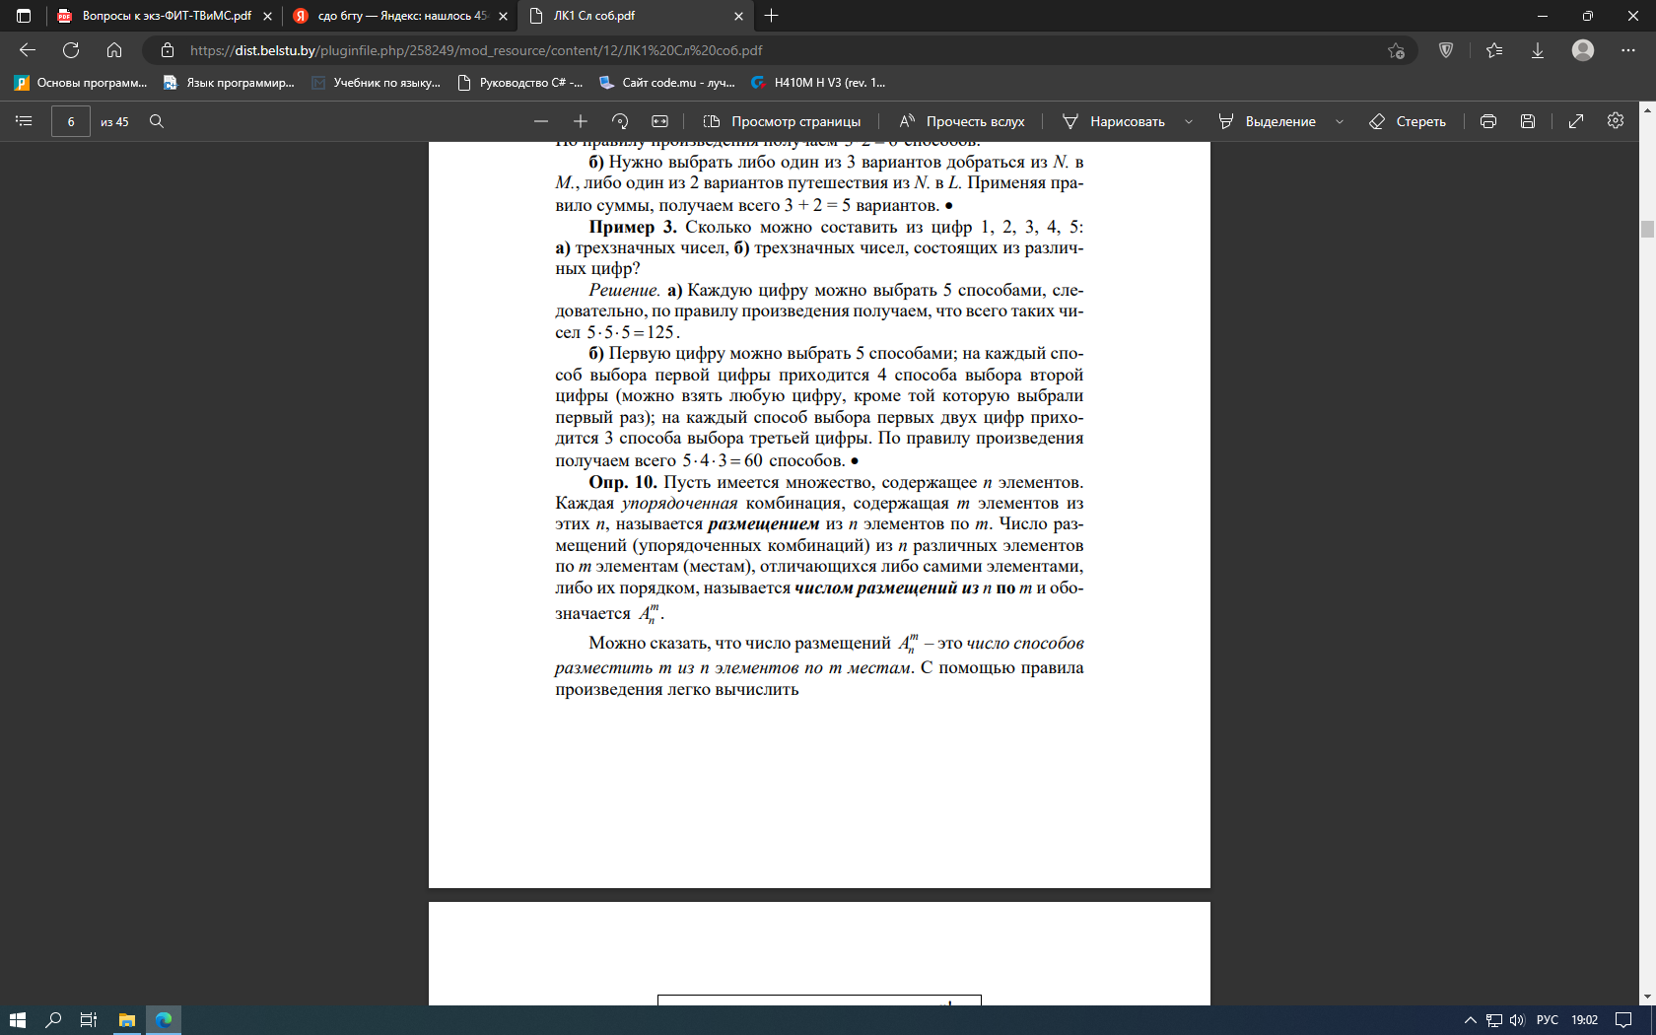

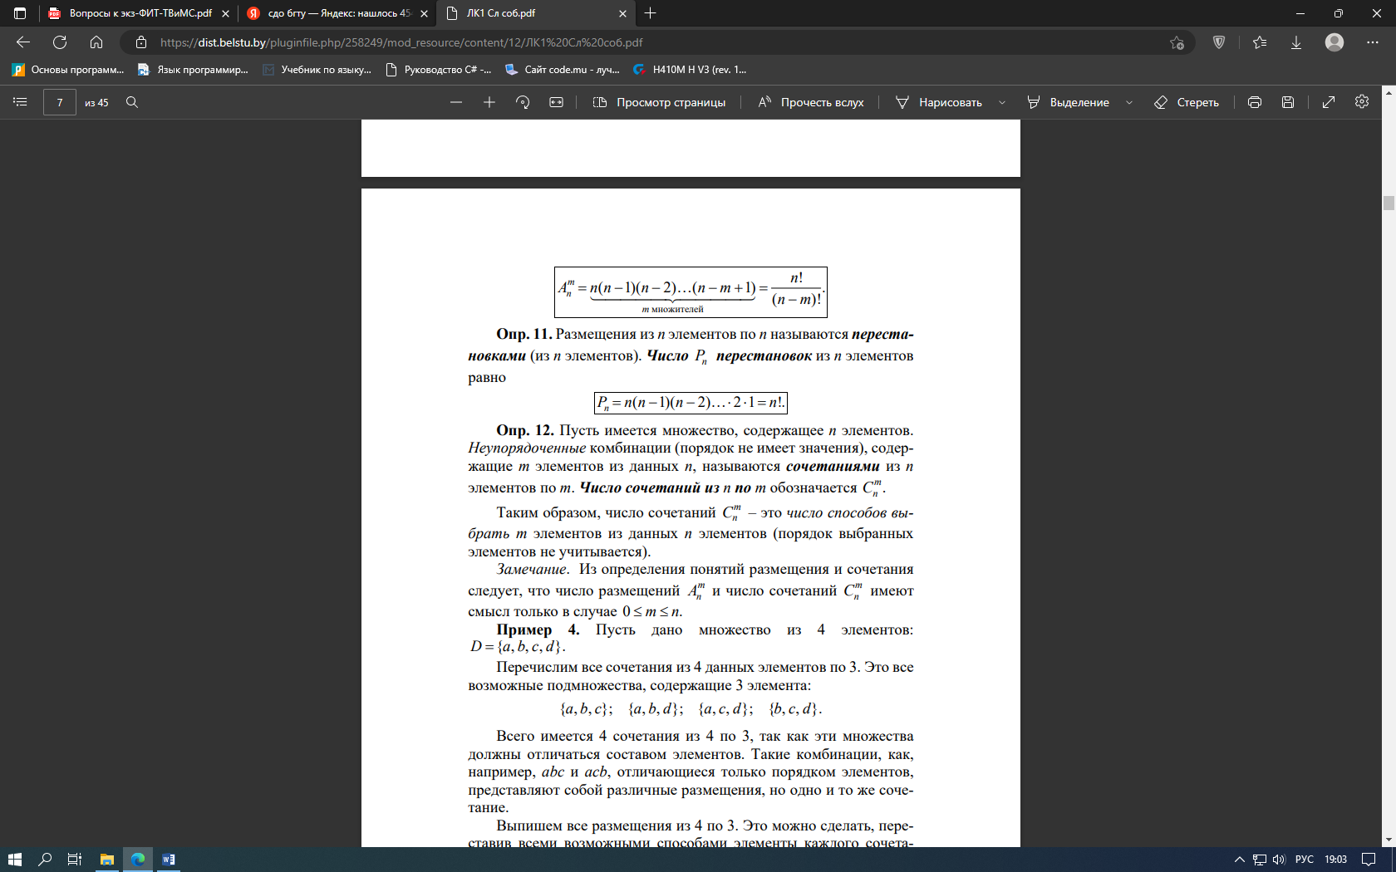





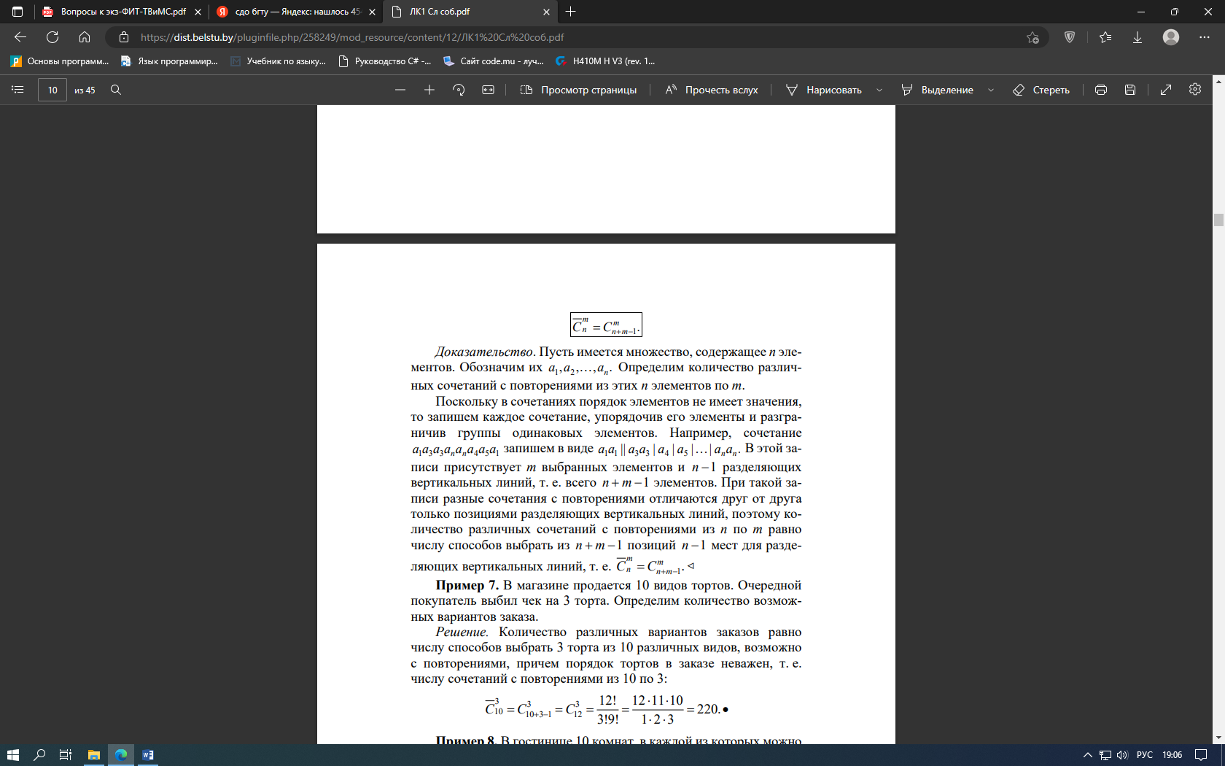

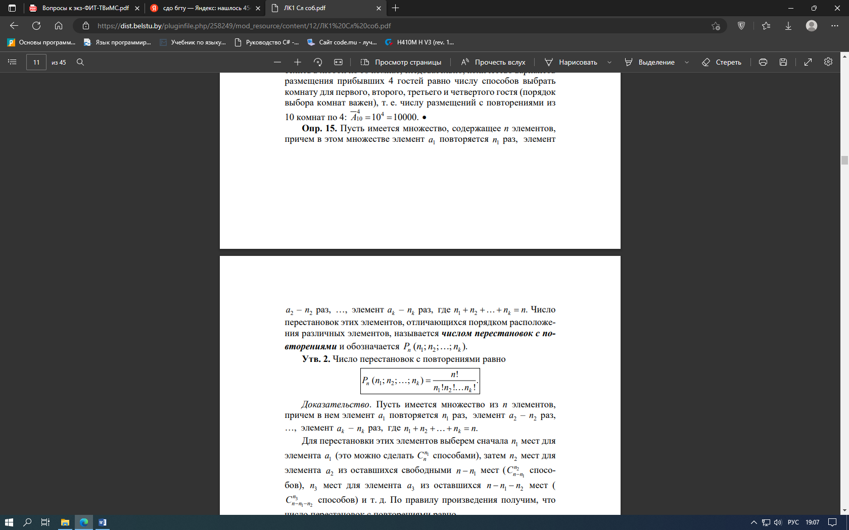

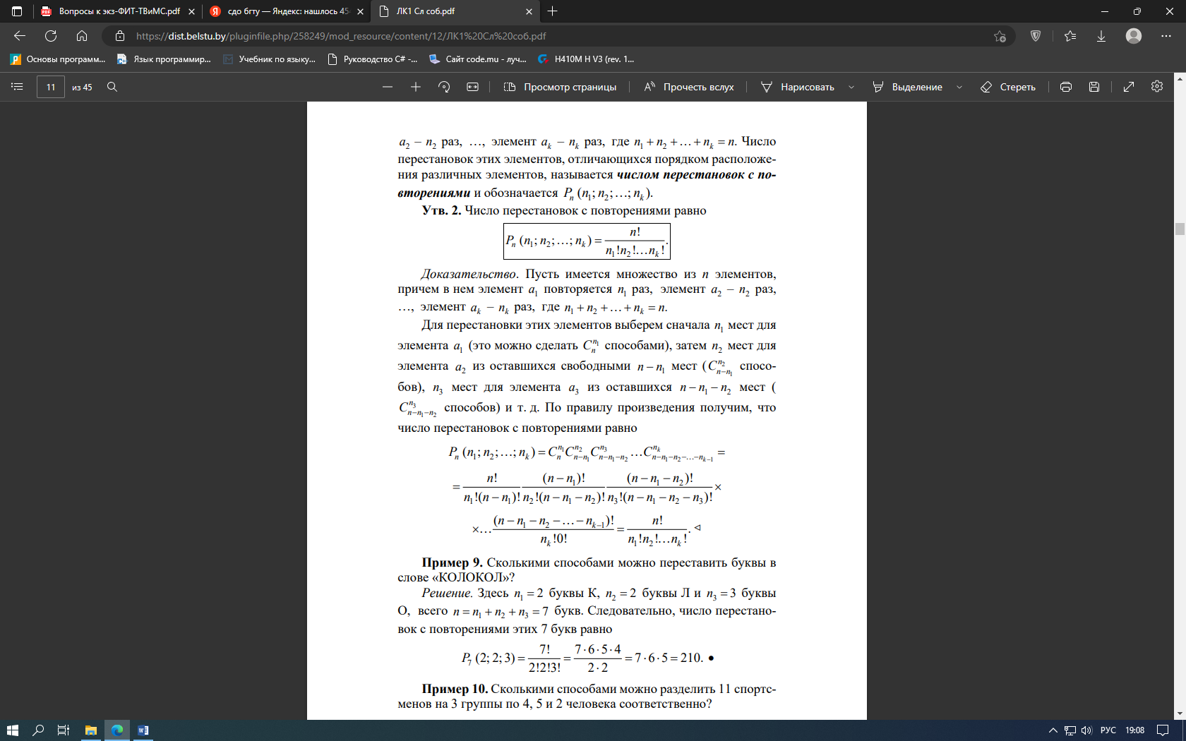

2.

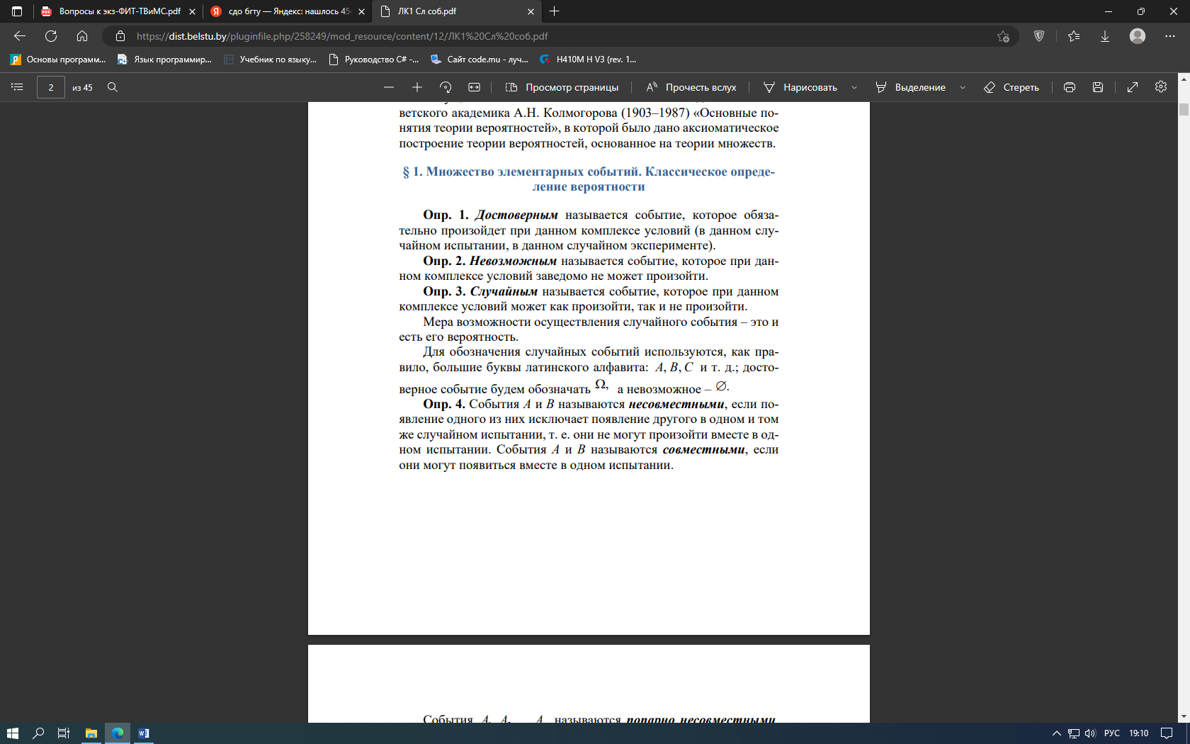







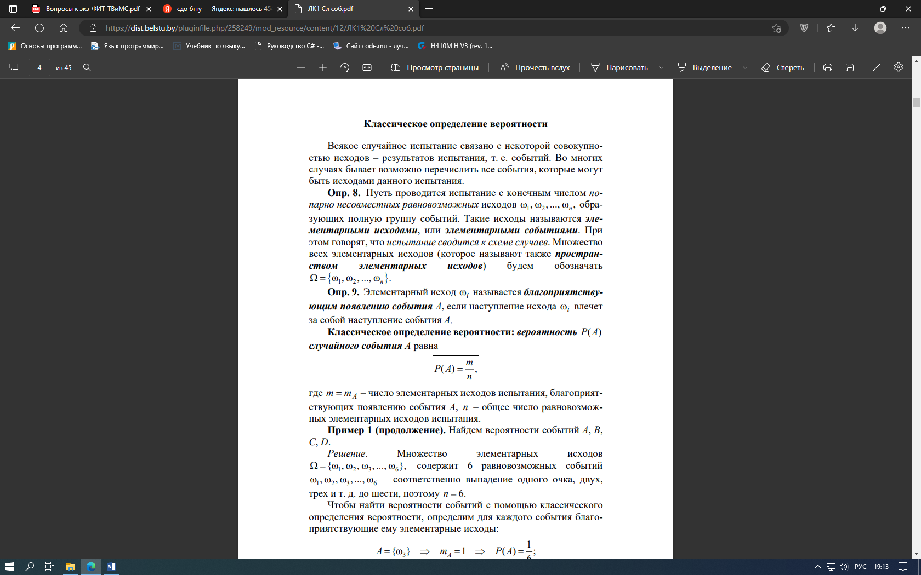

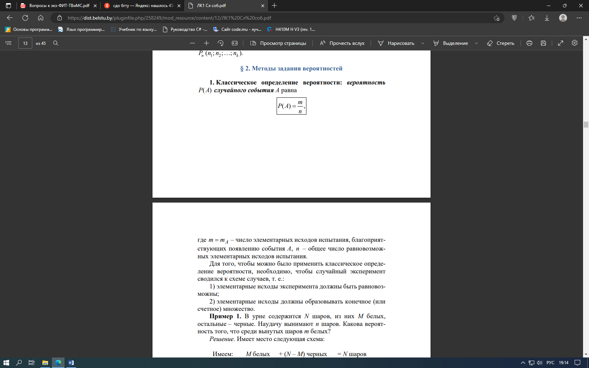







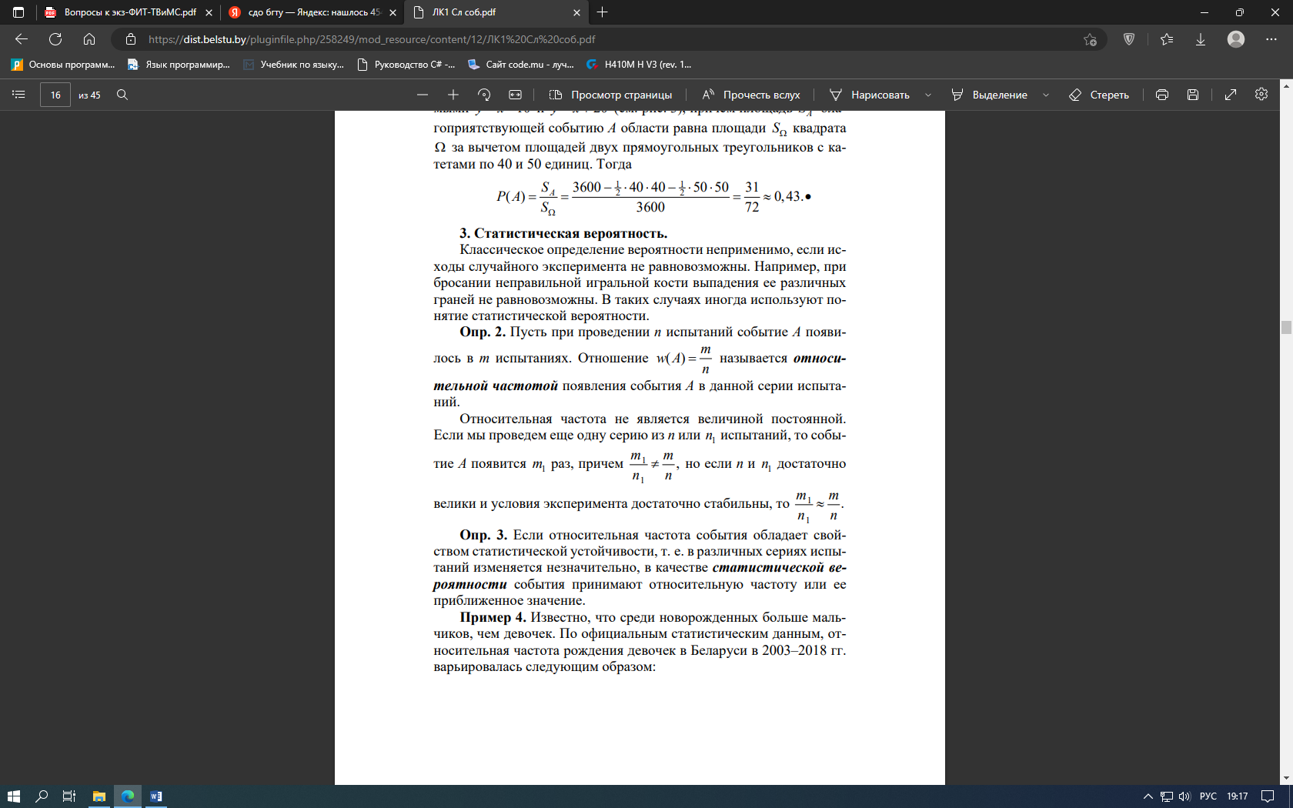

3 - 6.

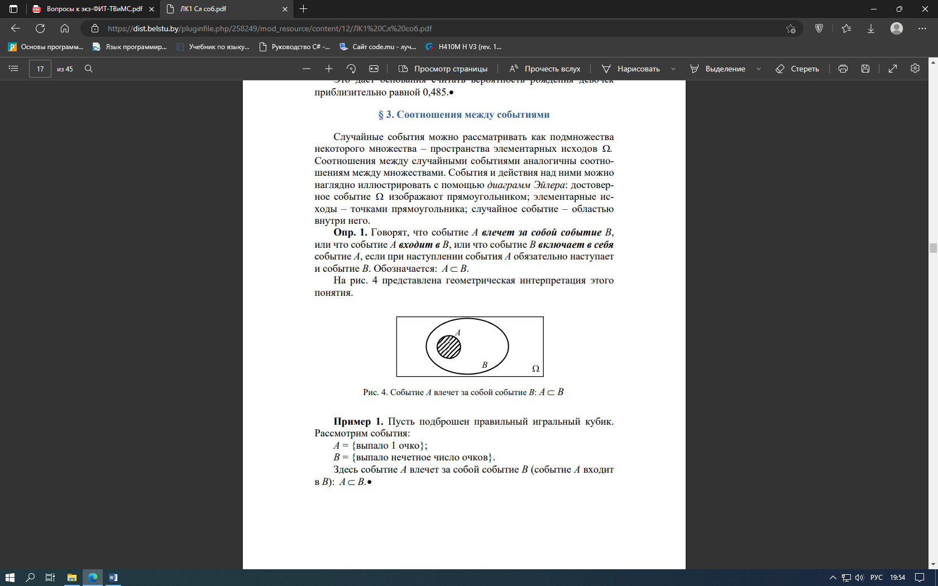

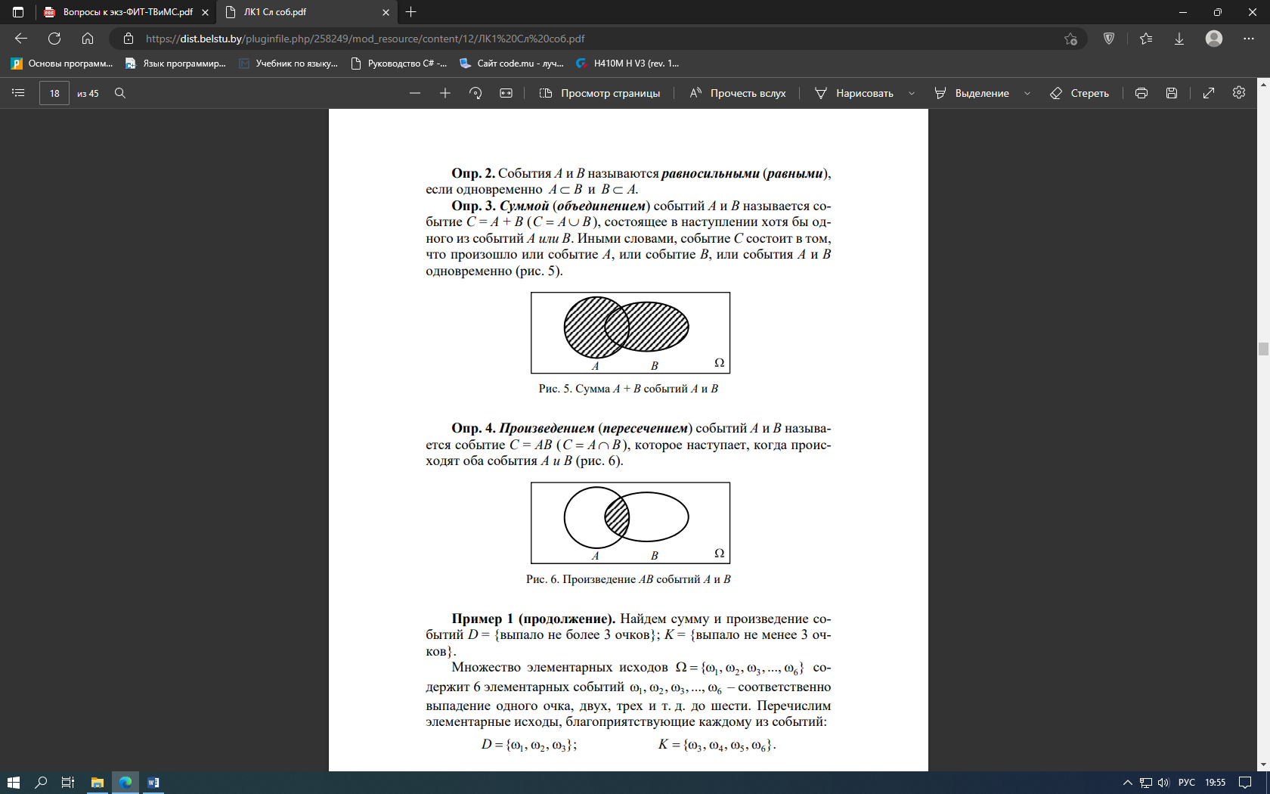

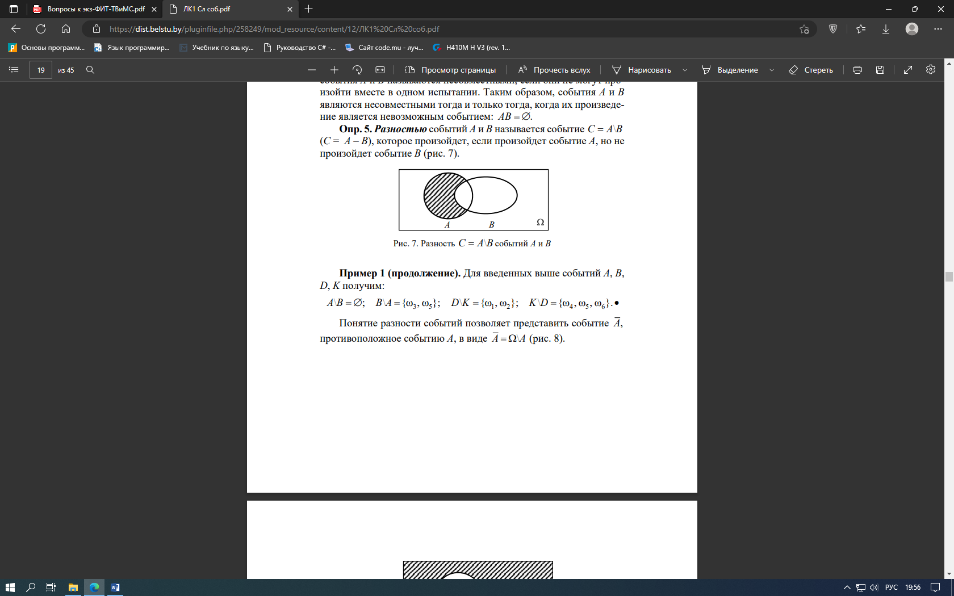

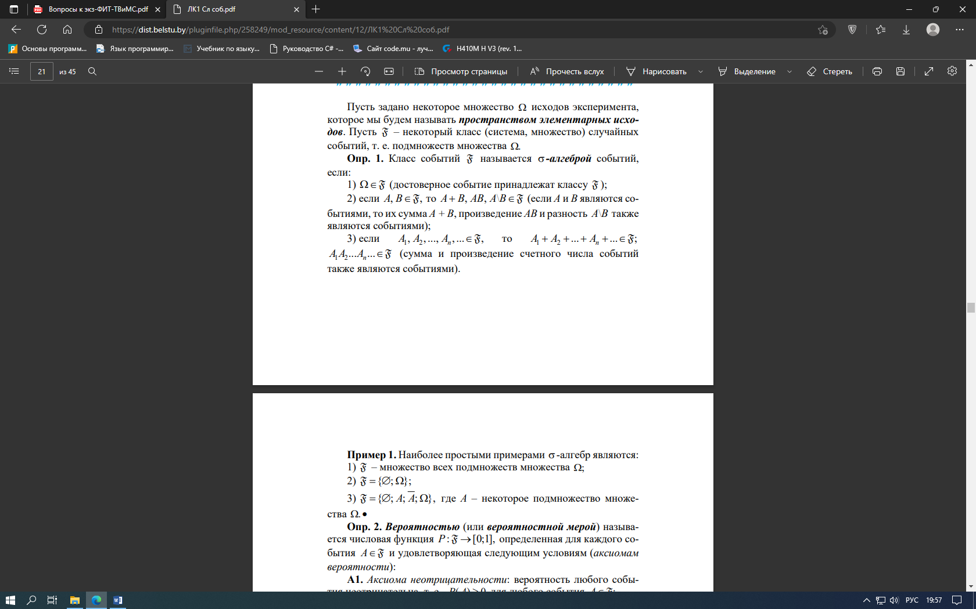

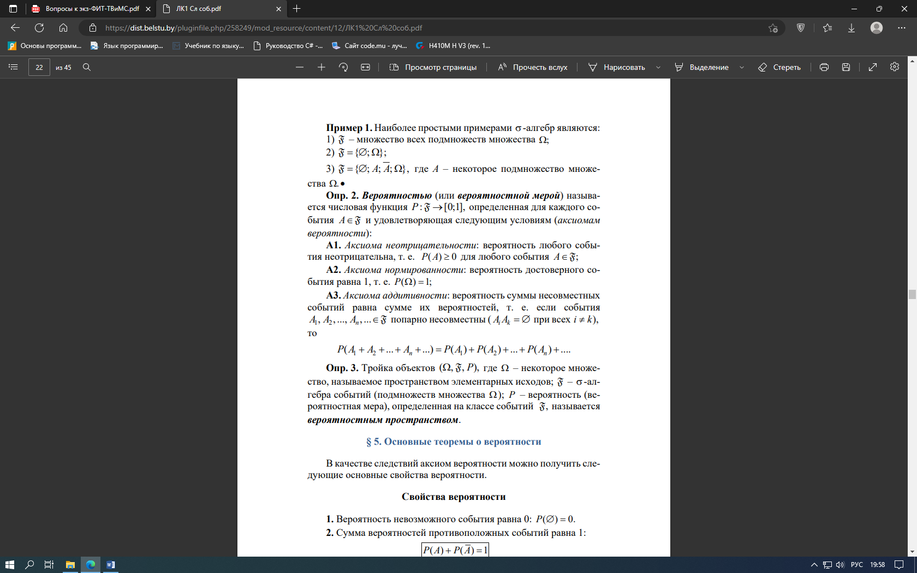



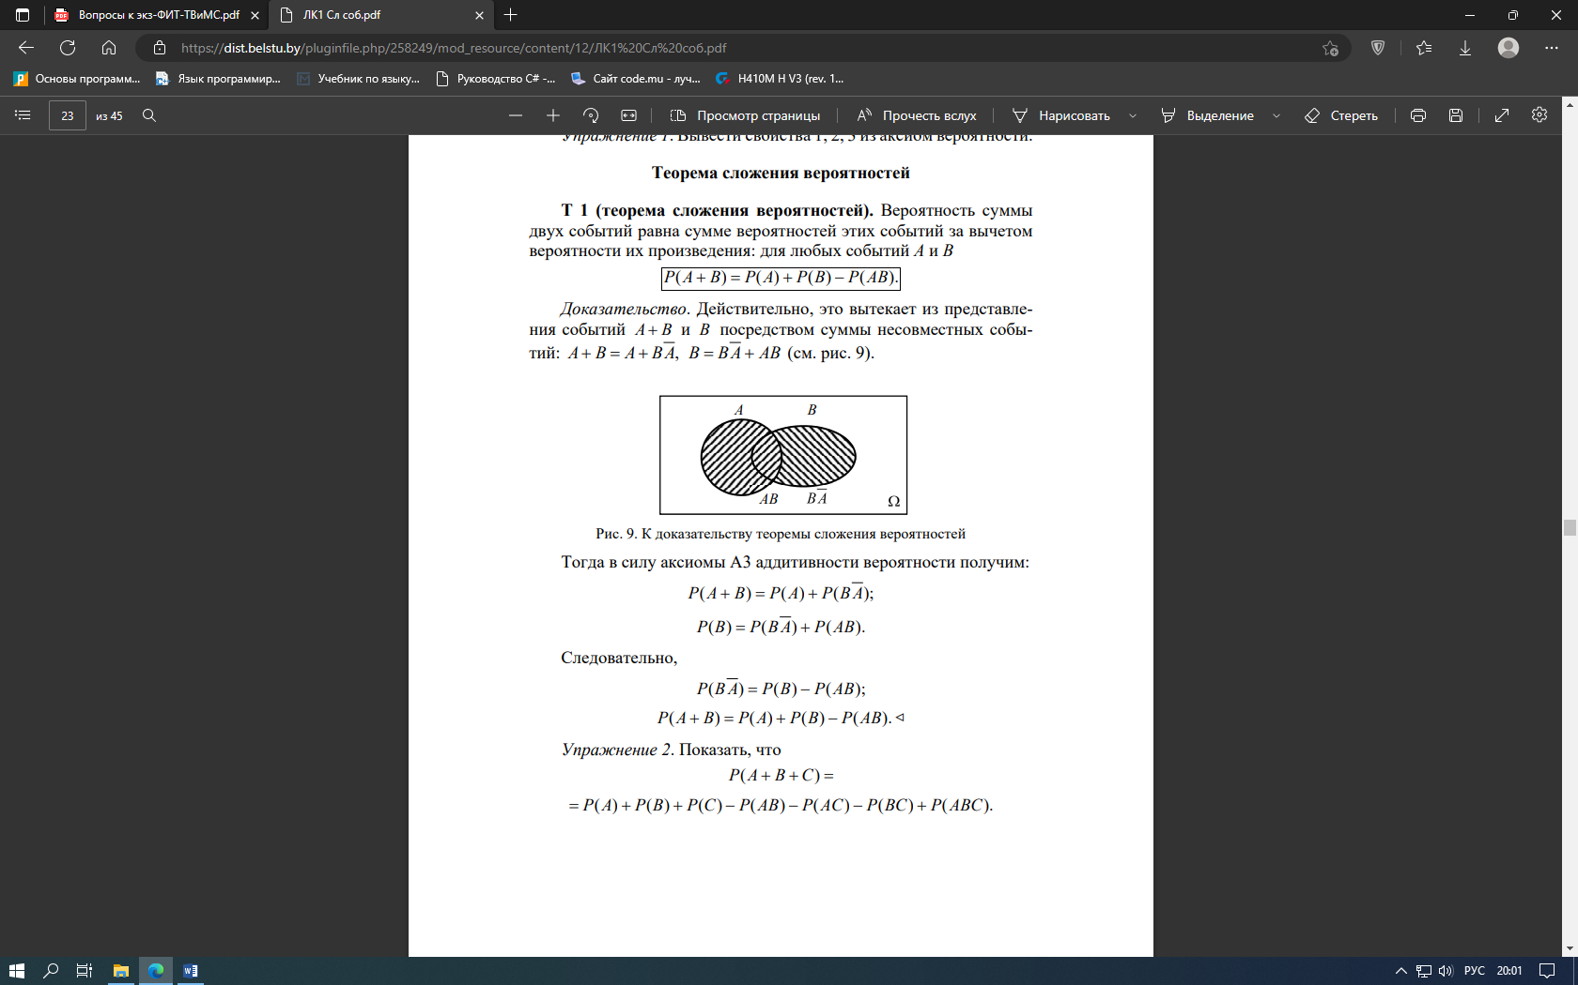

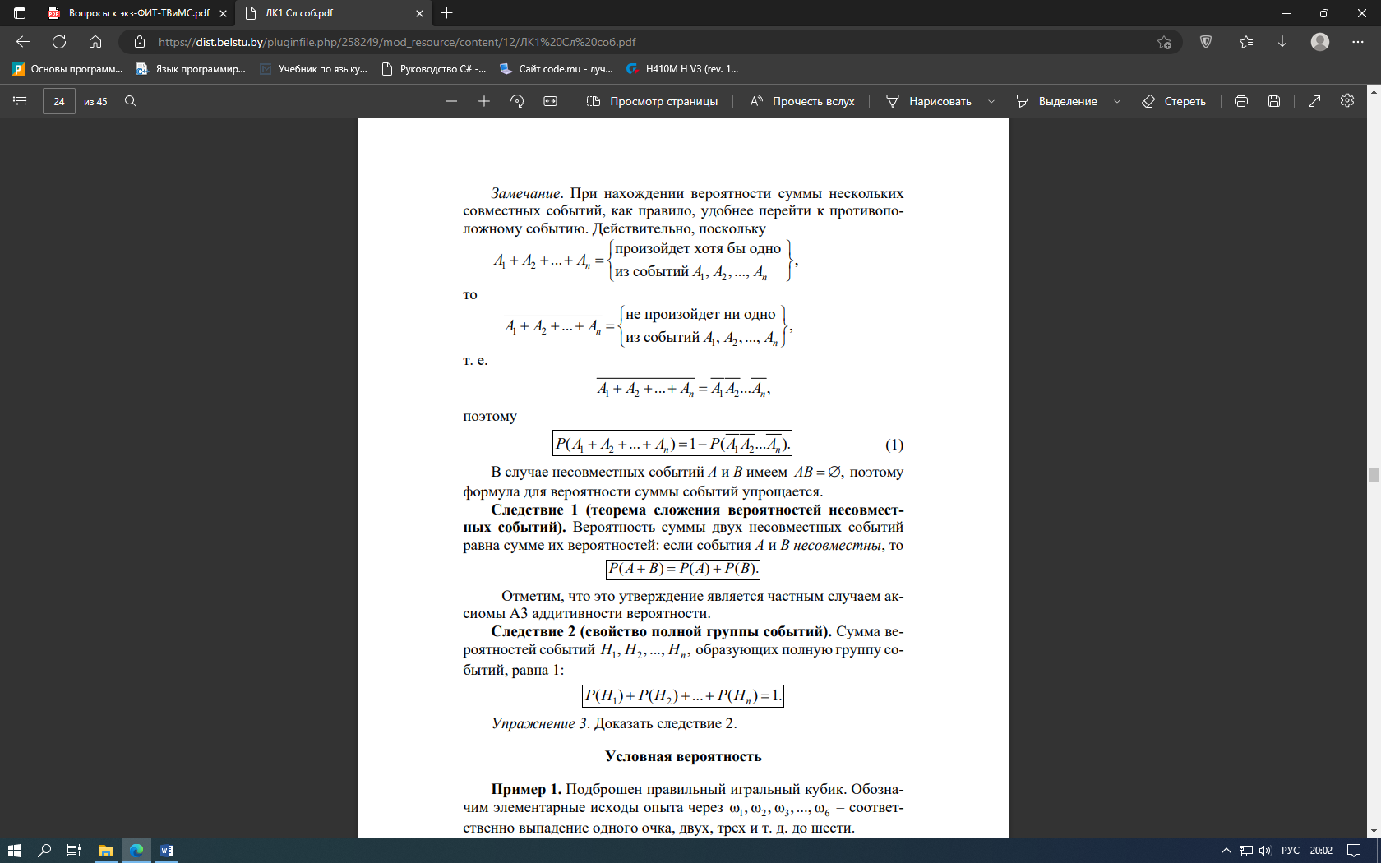



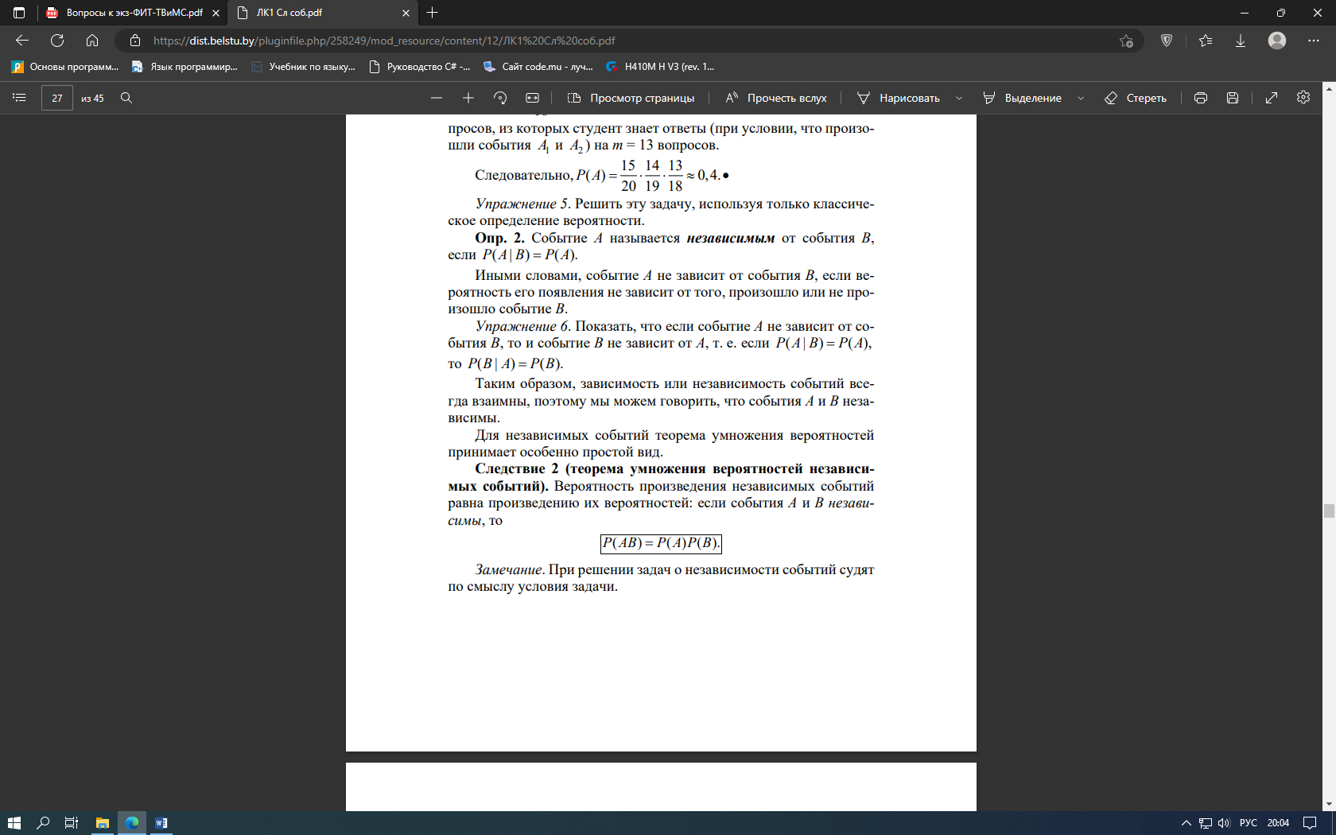

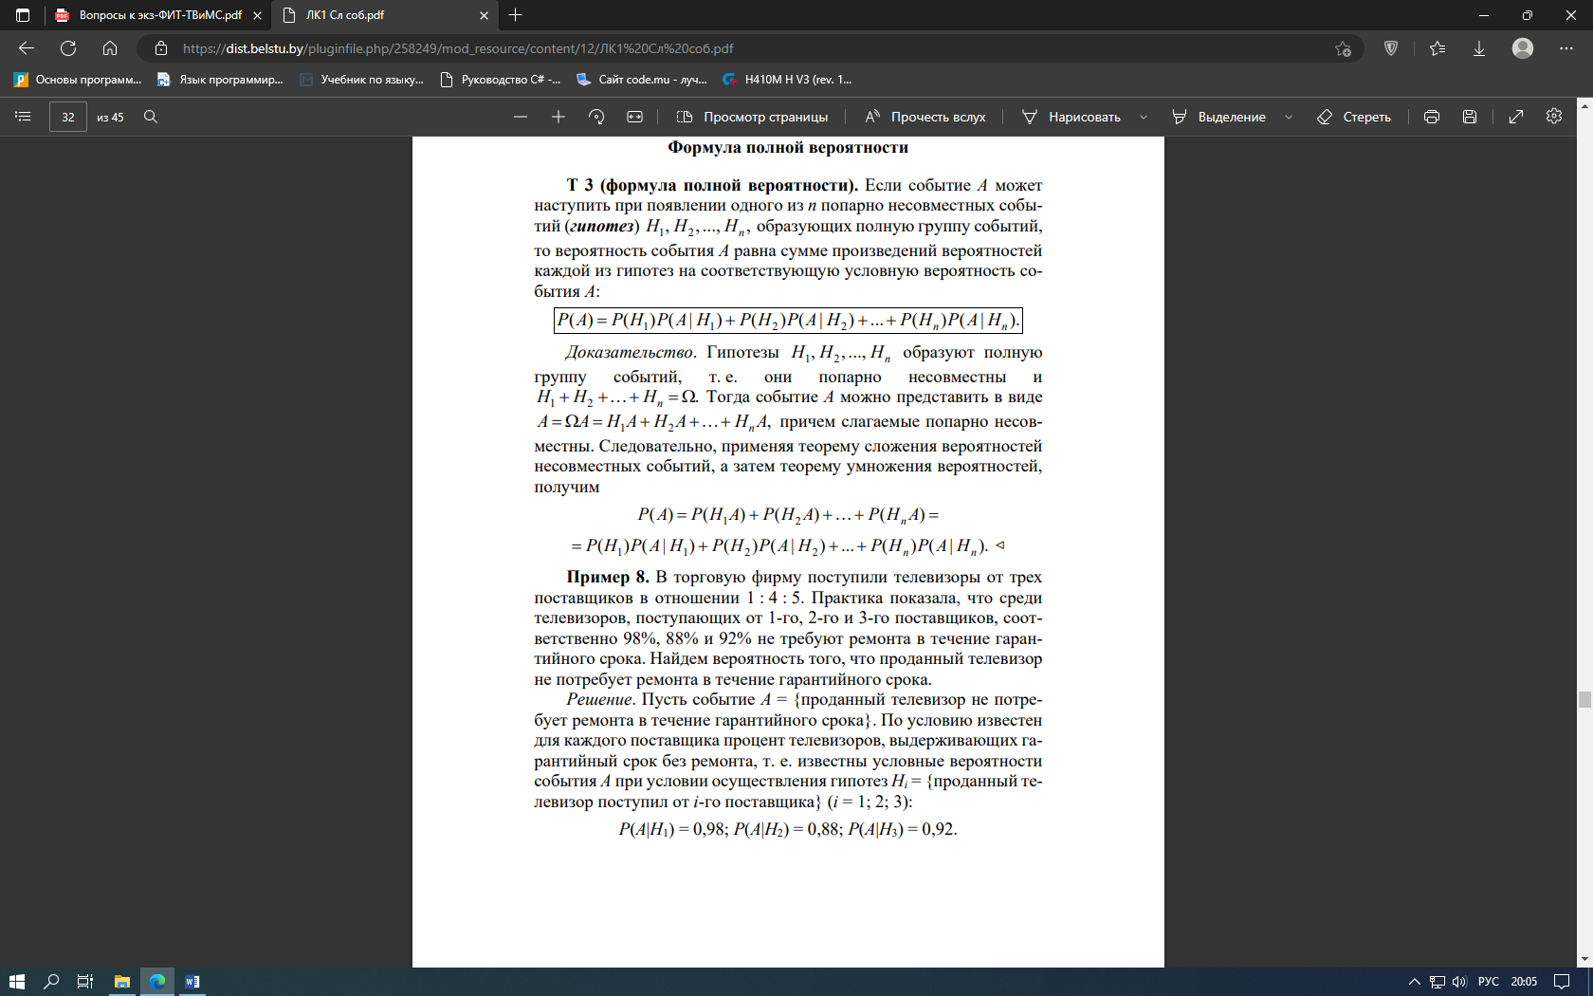

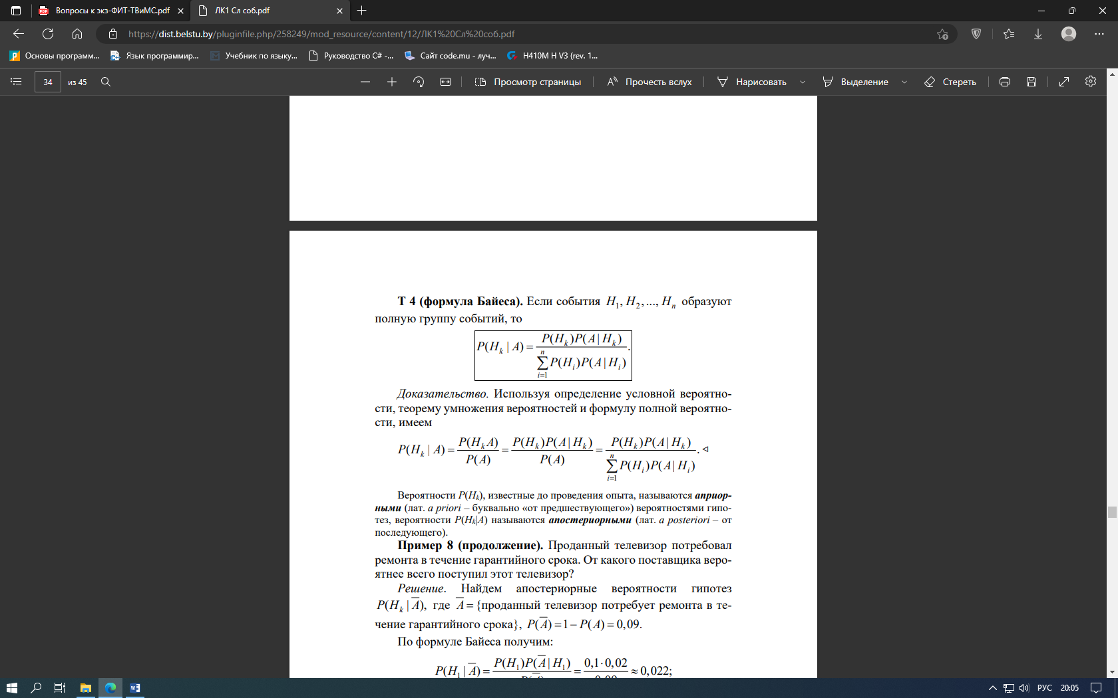

7 - 8.



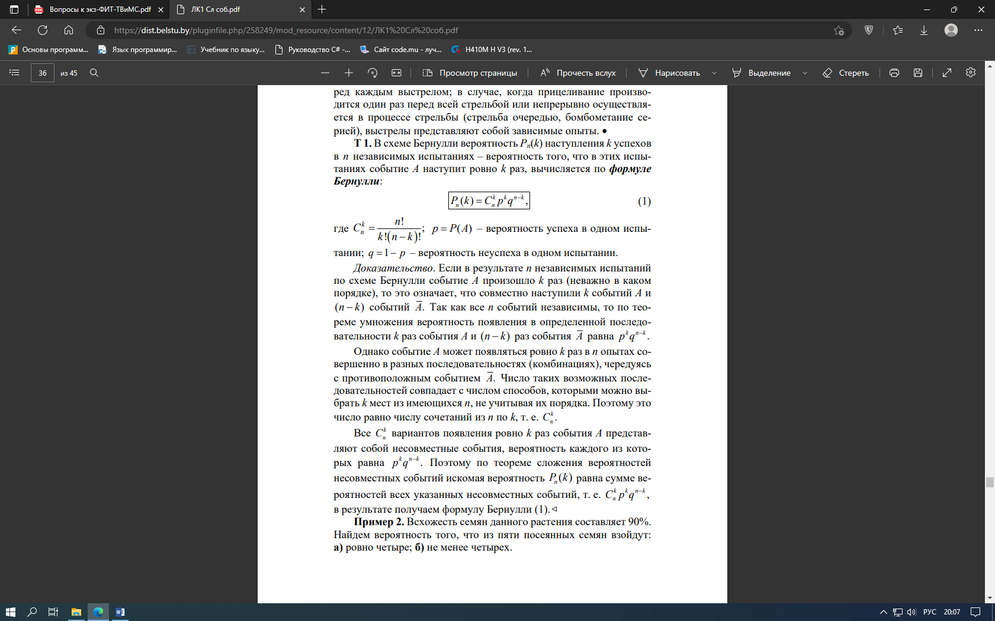

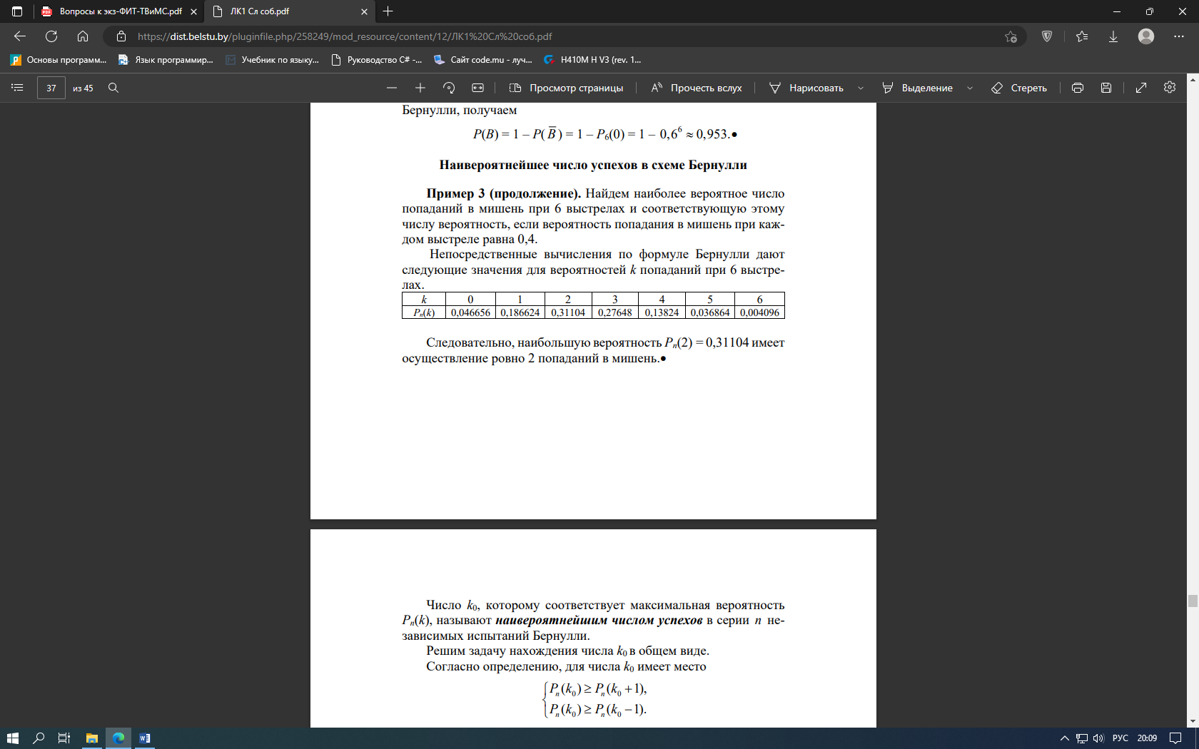





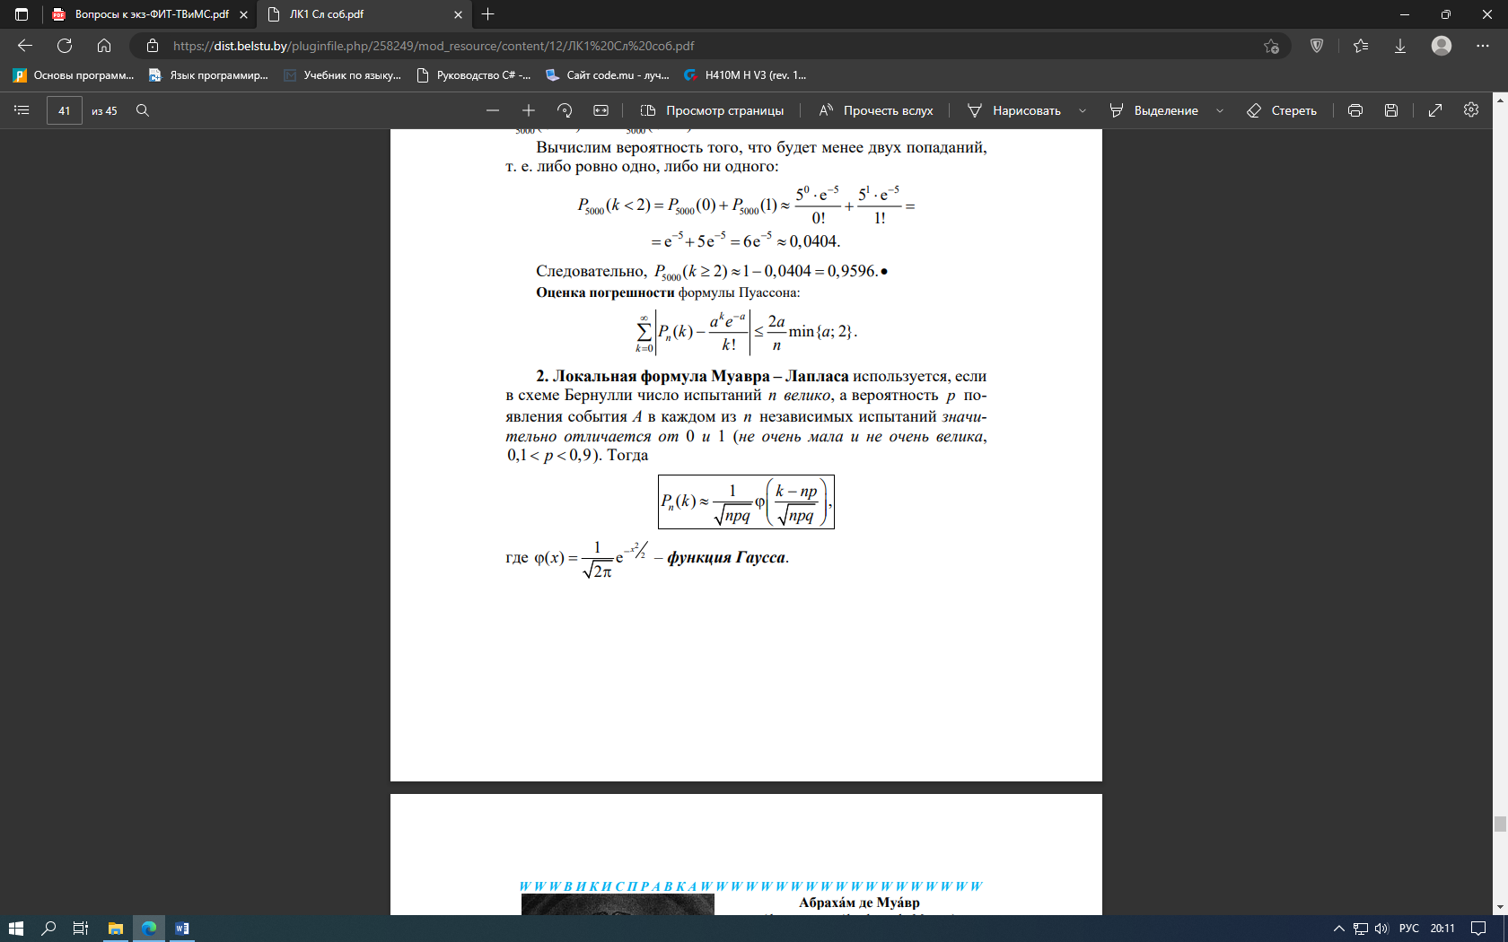

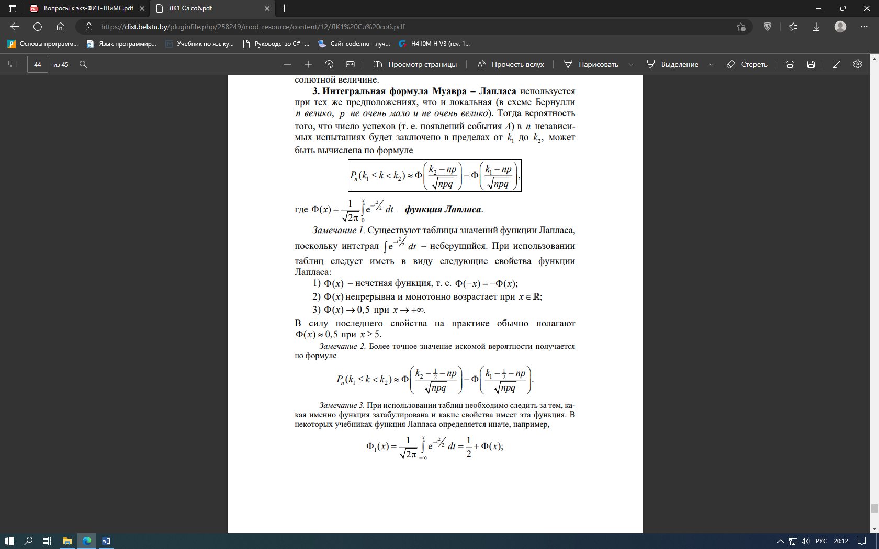

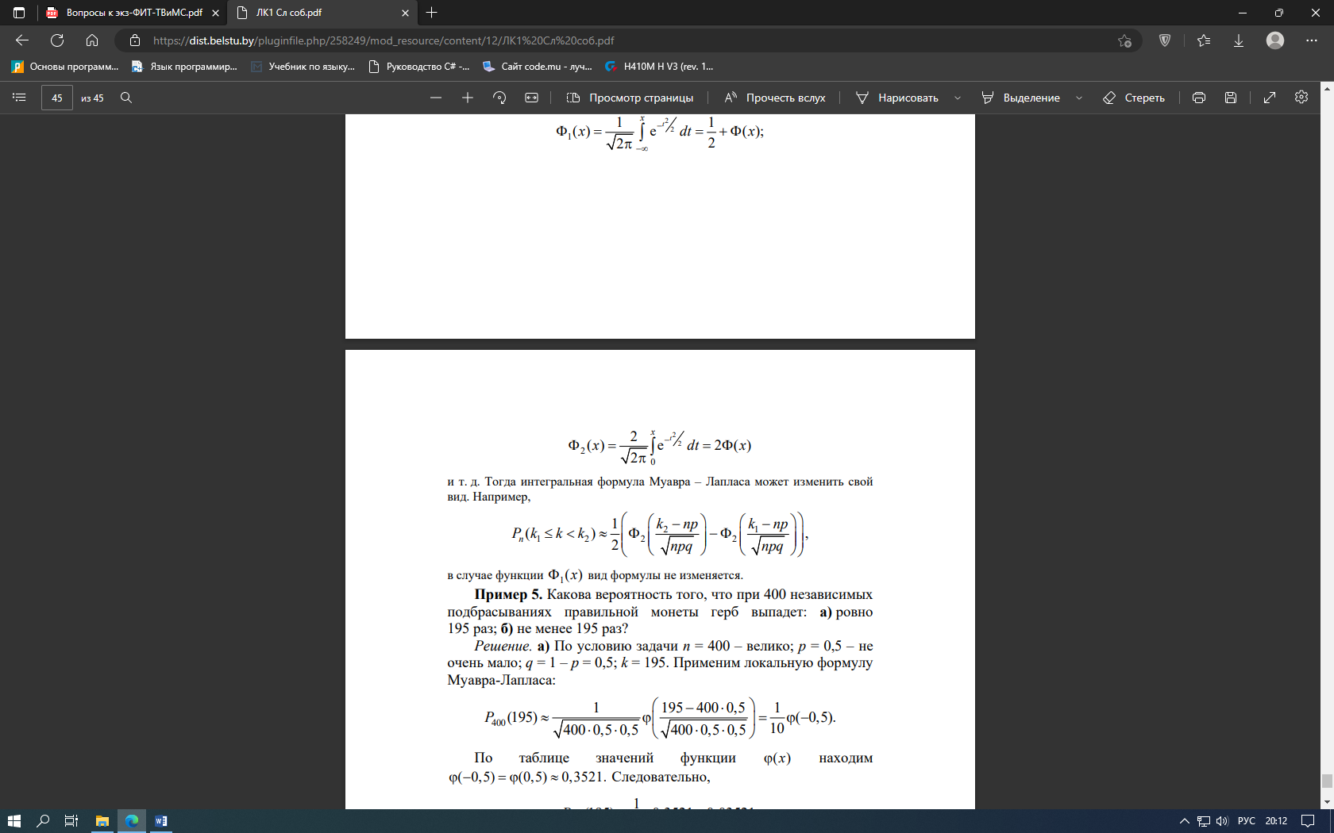

9.



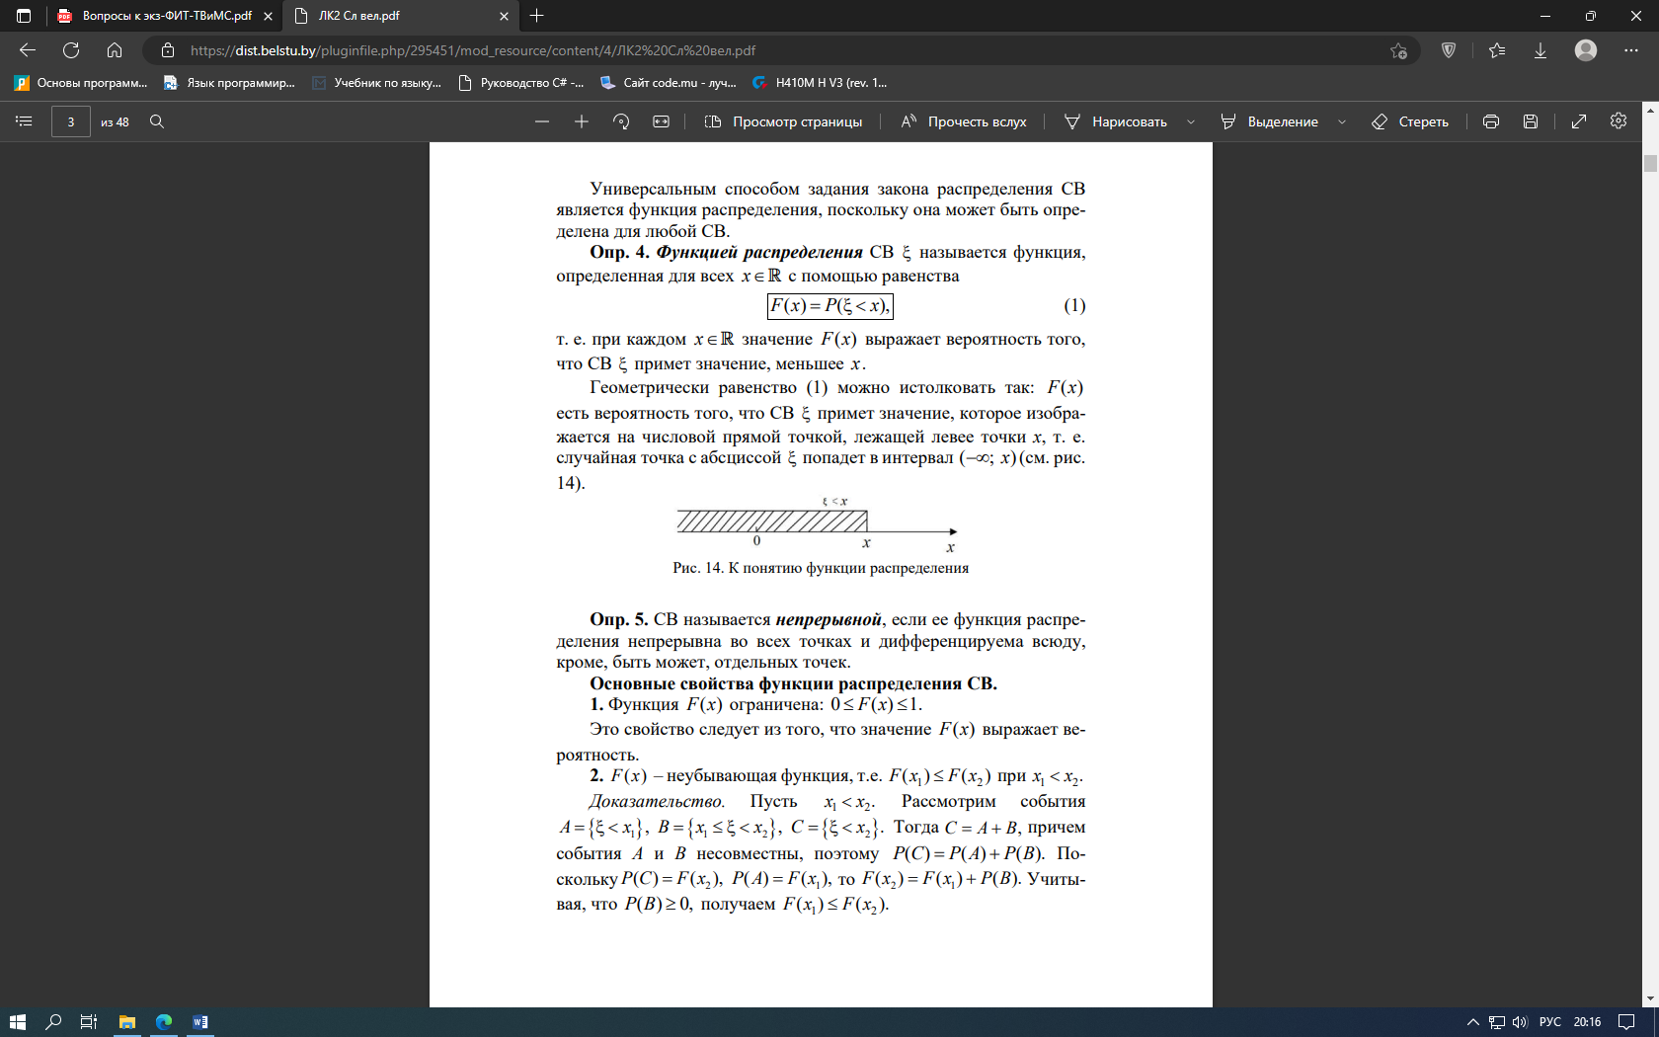

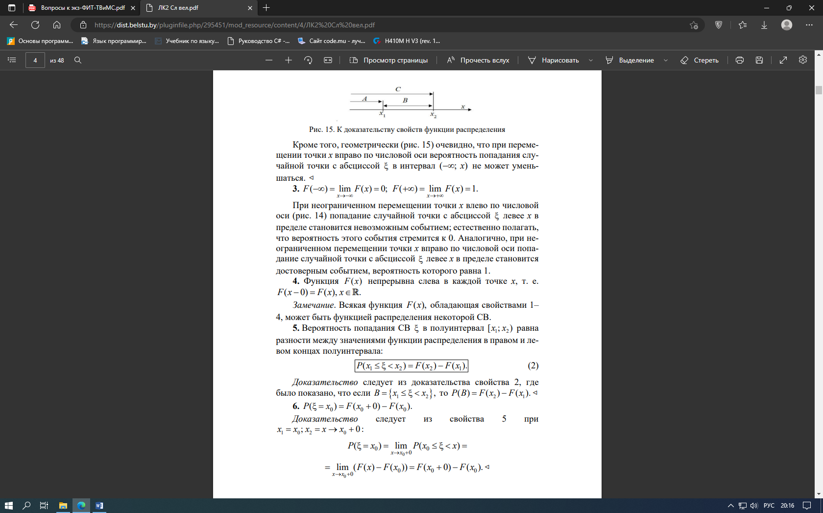

10.

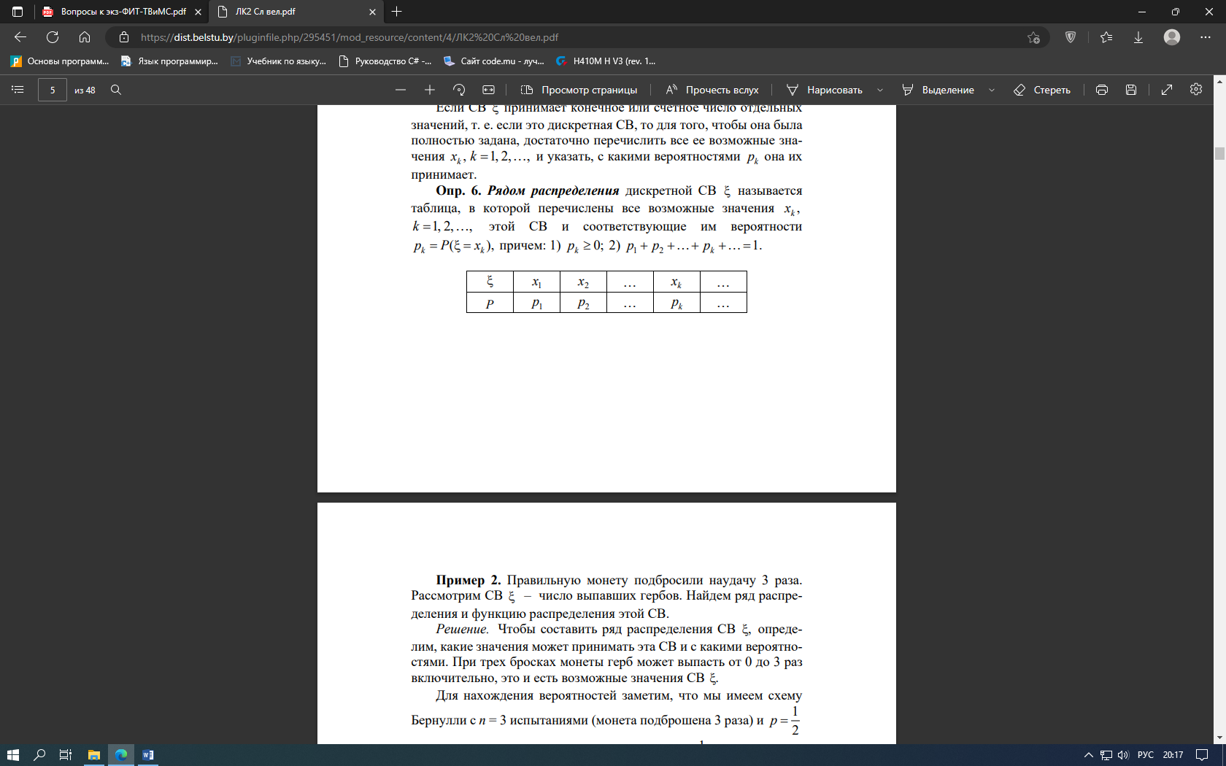

11.

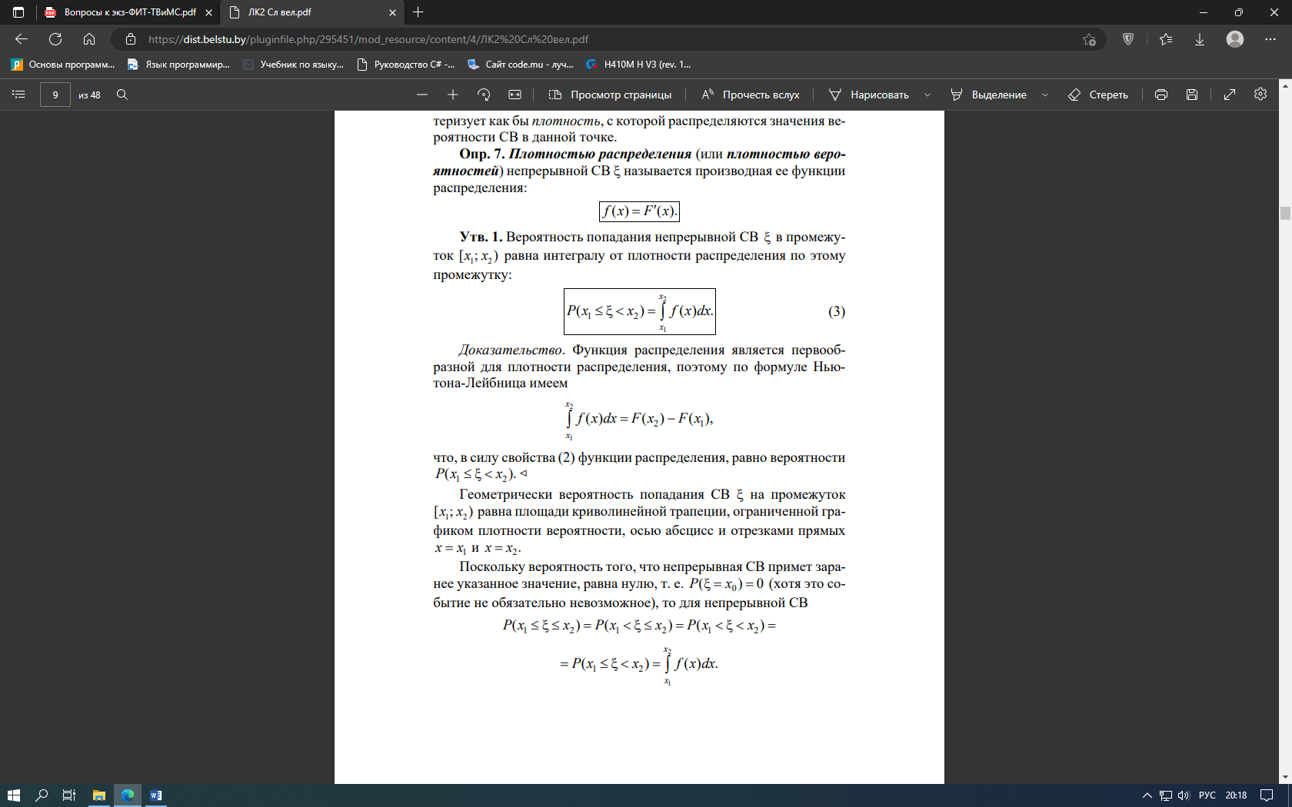

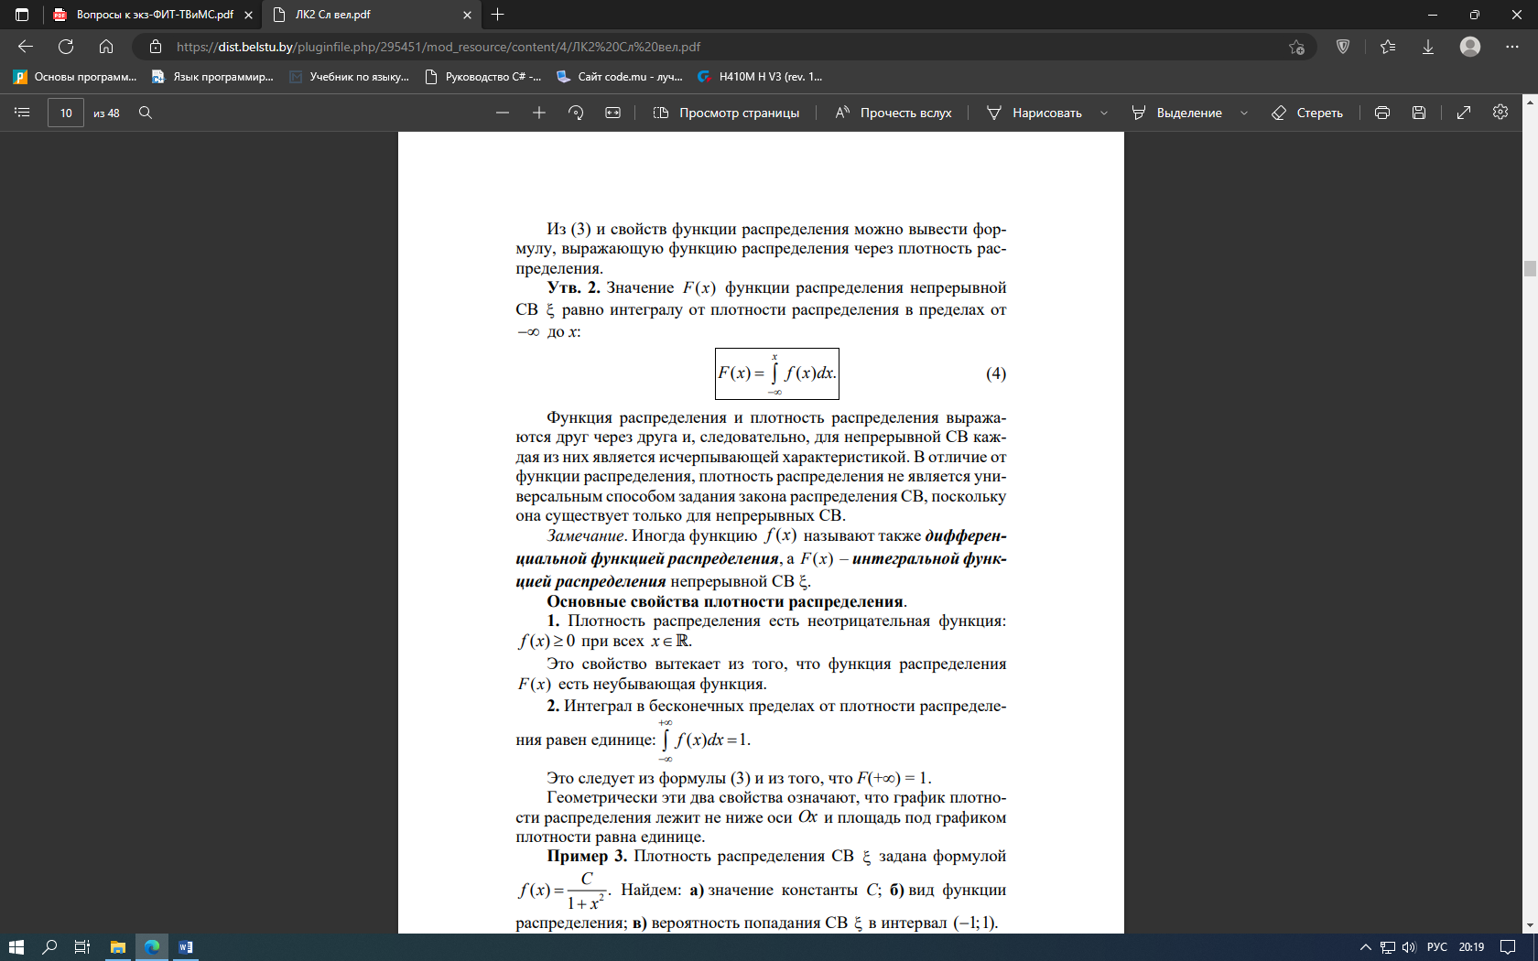

12.

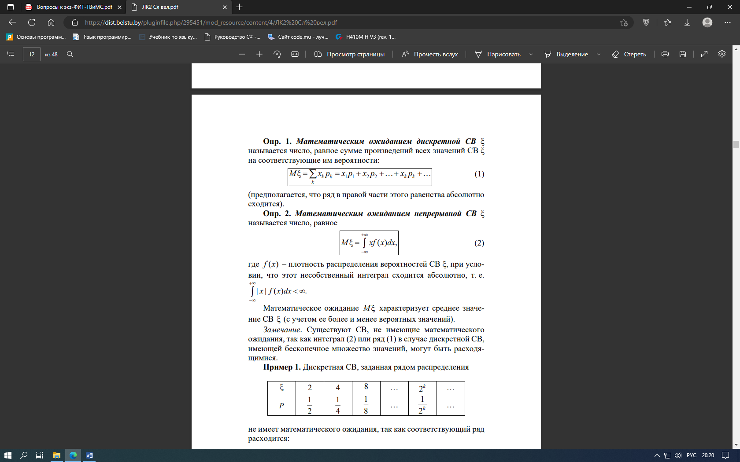

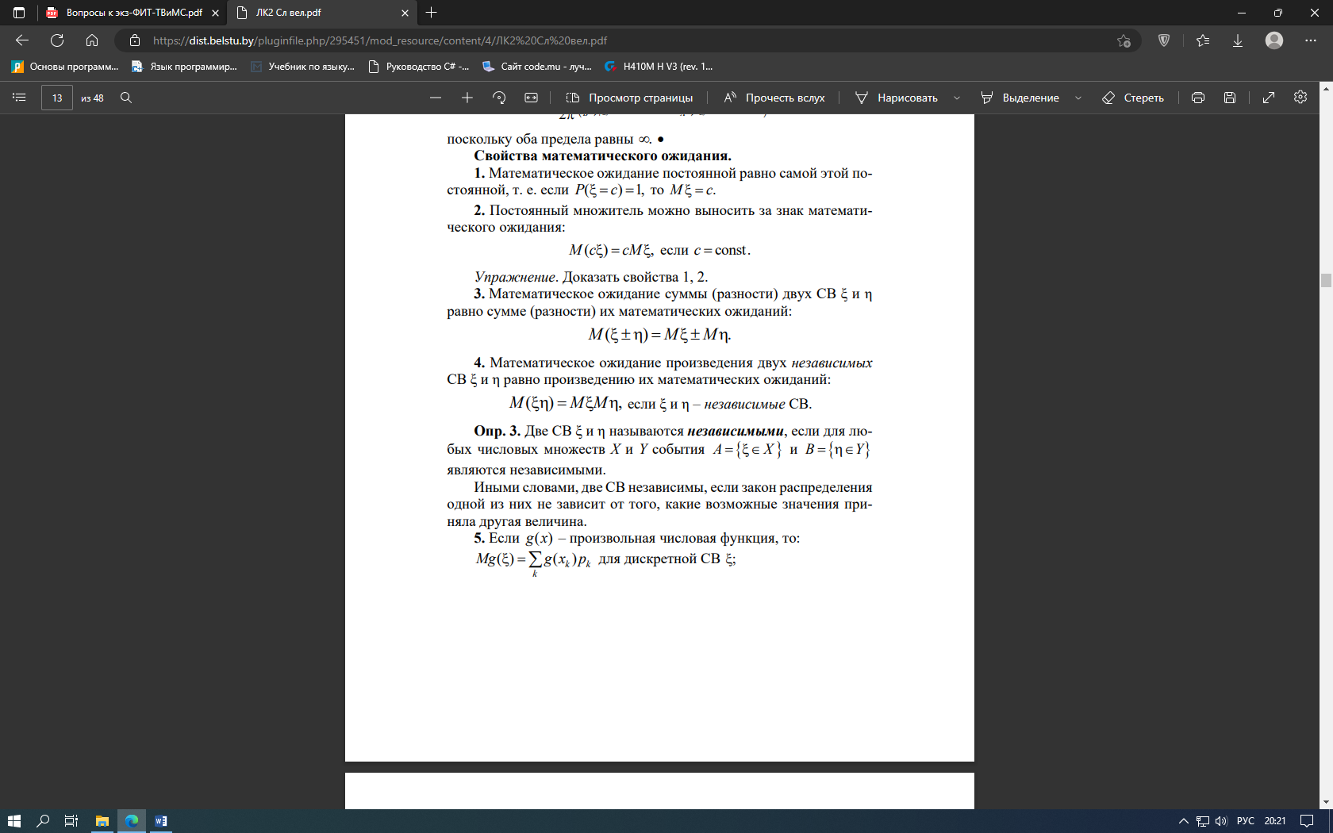

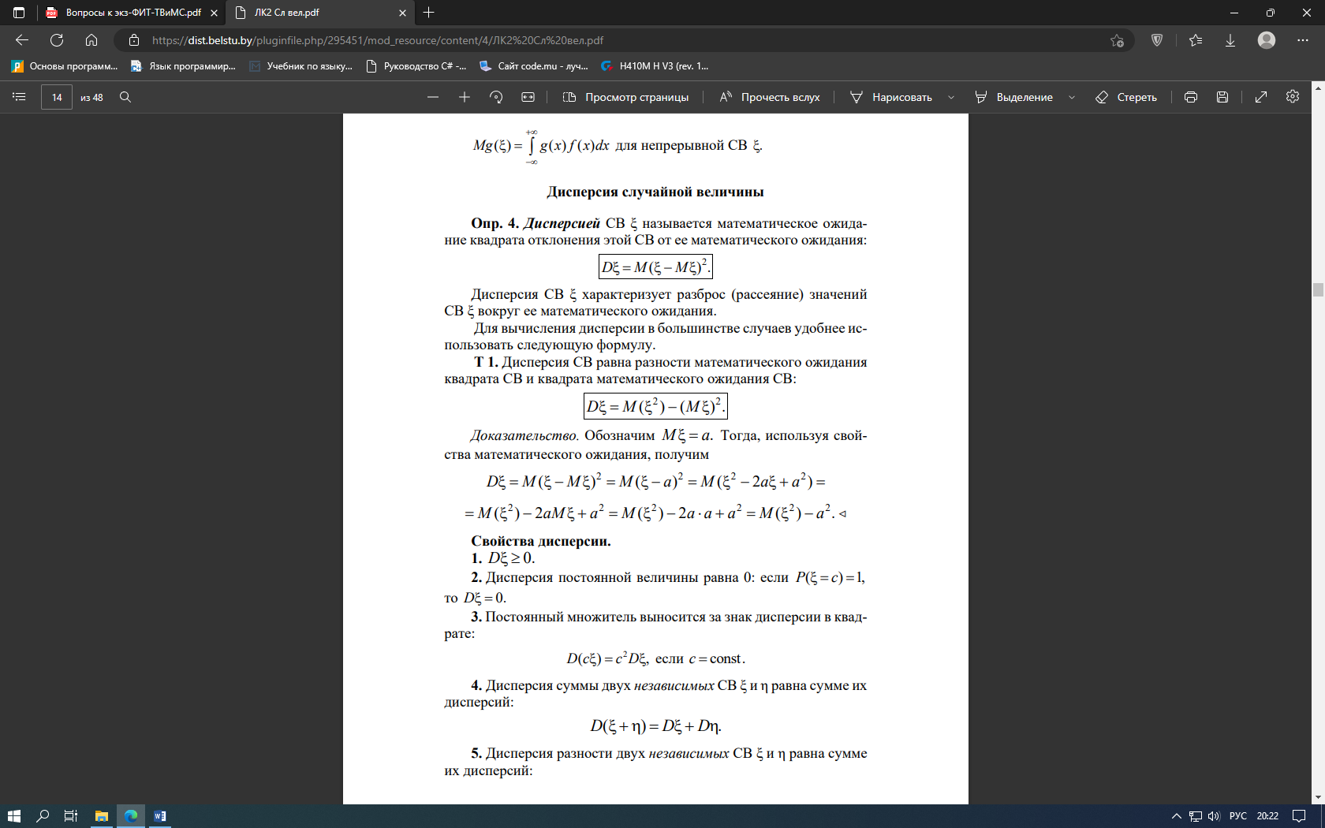

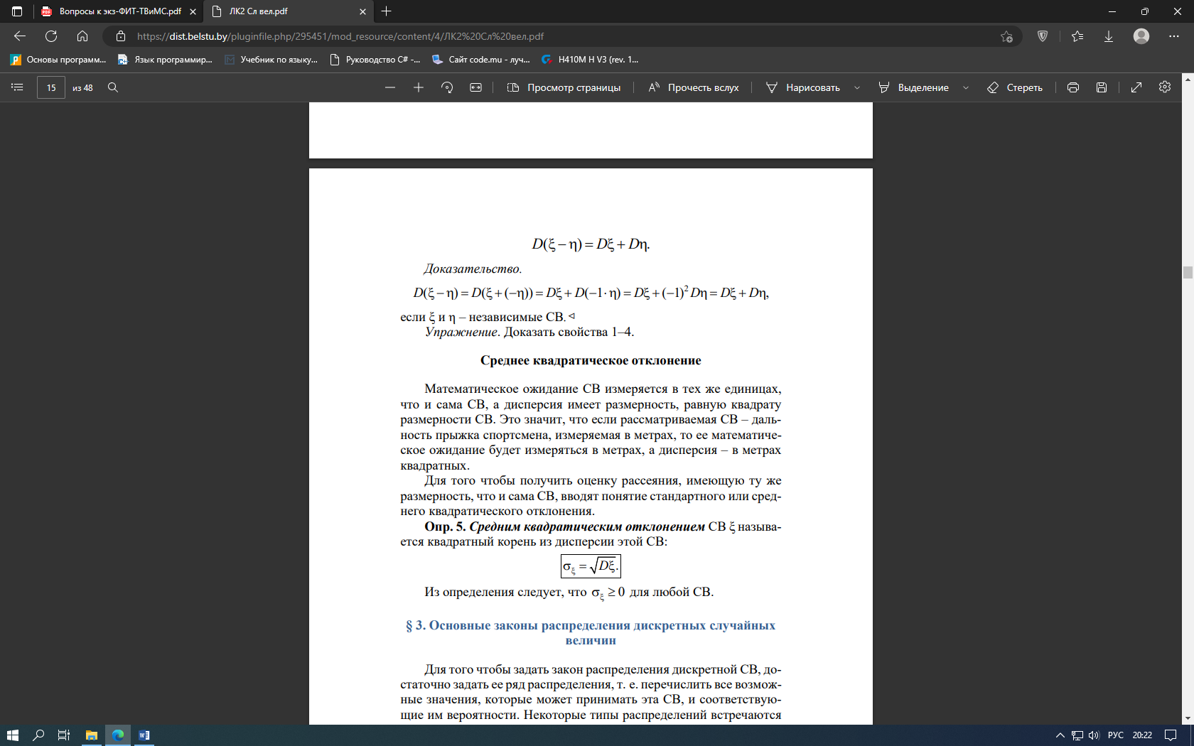

13.

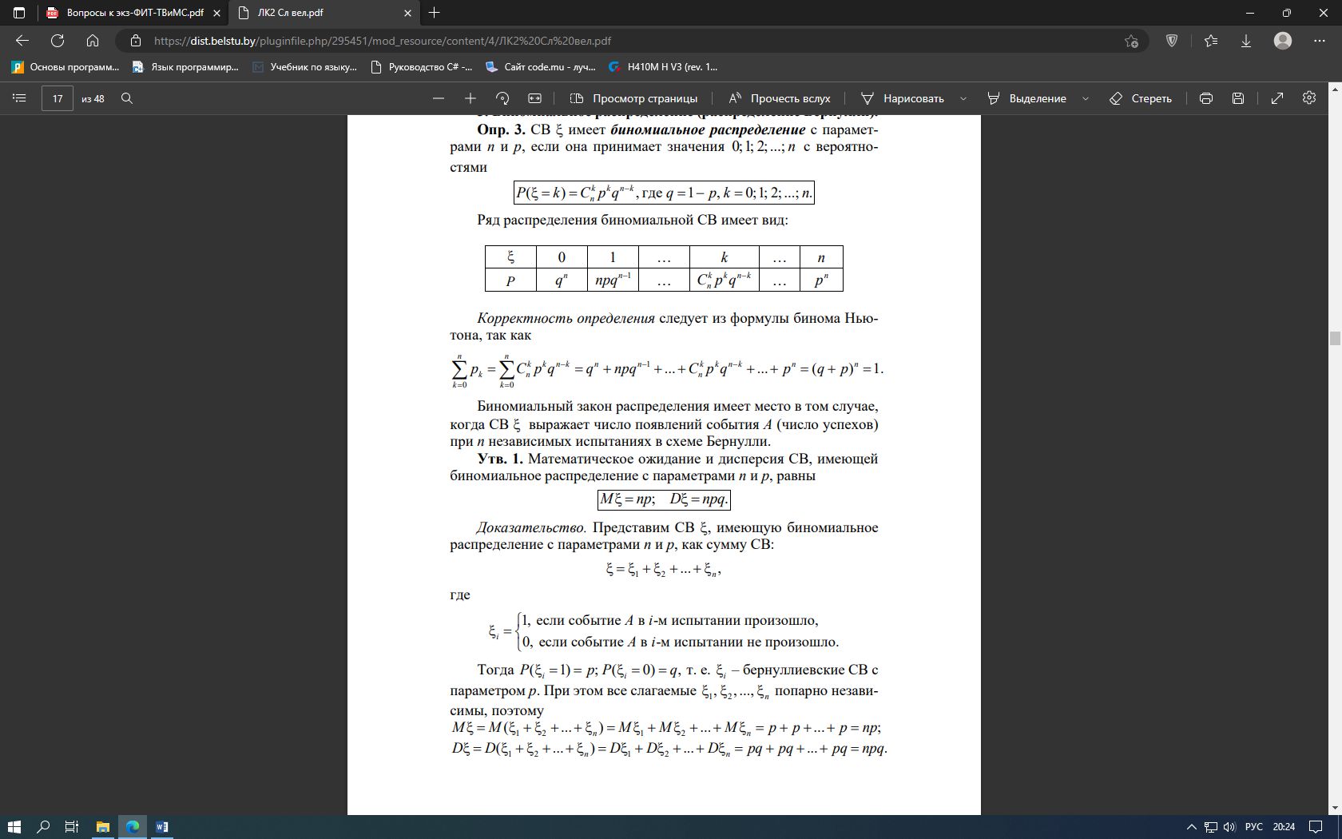

14.

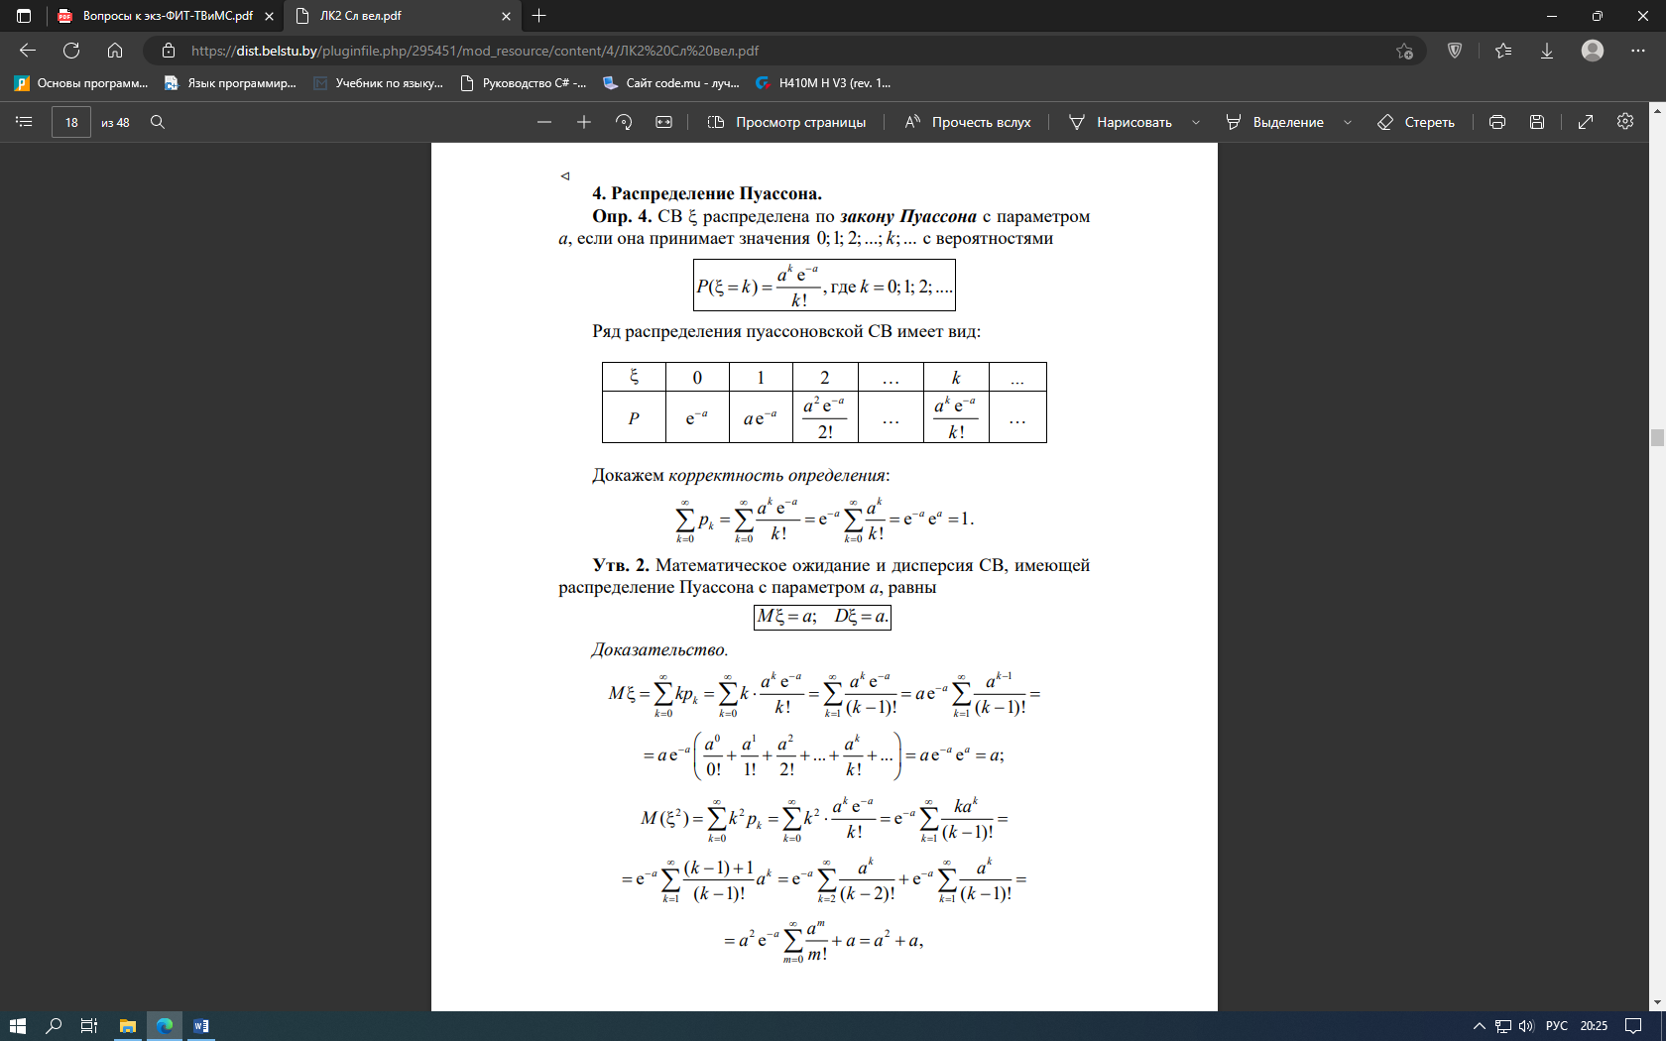

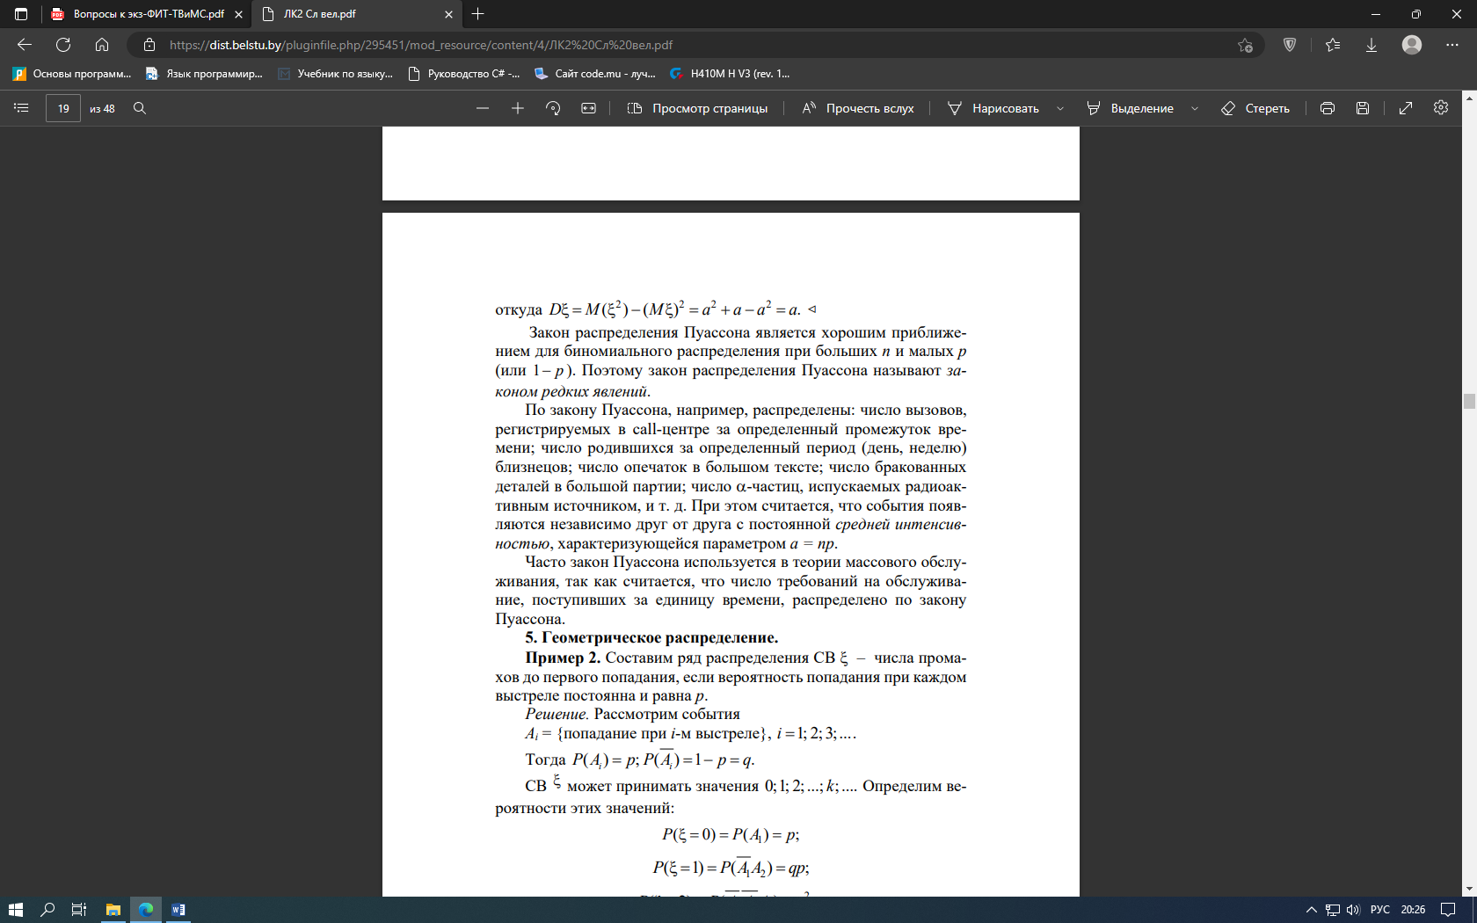

15.

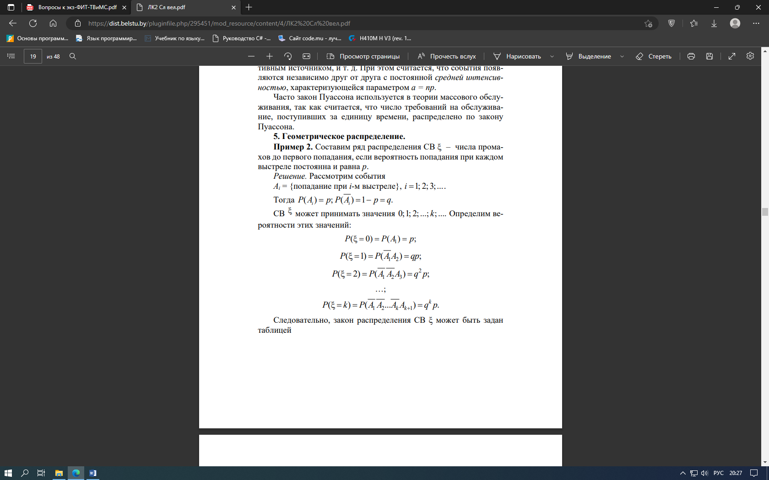

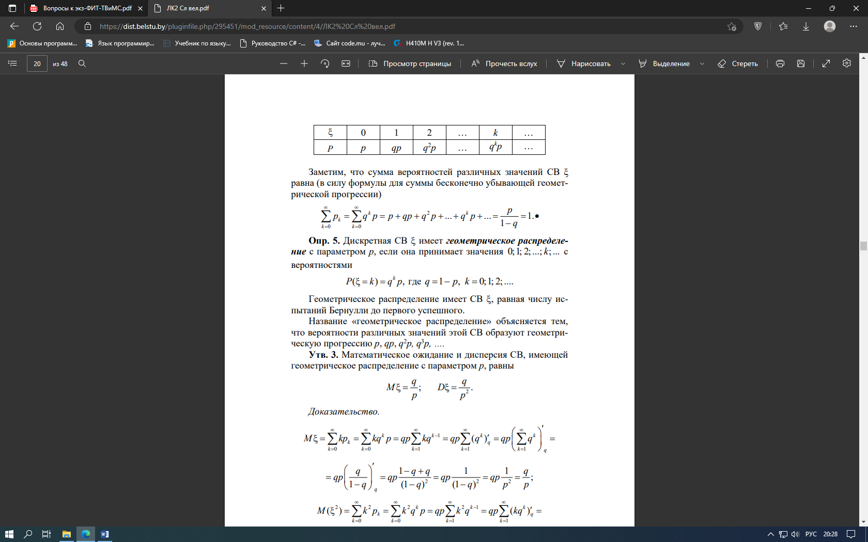

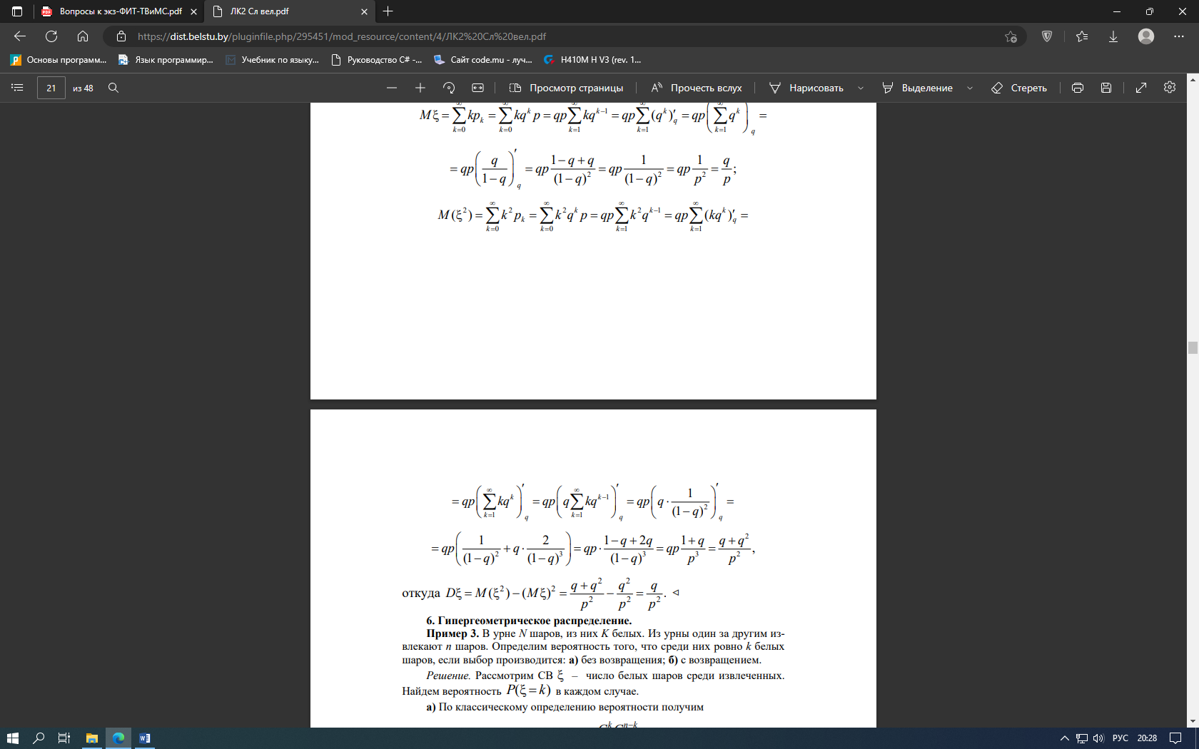

16.

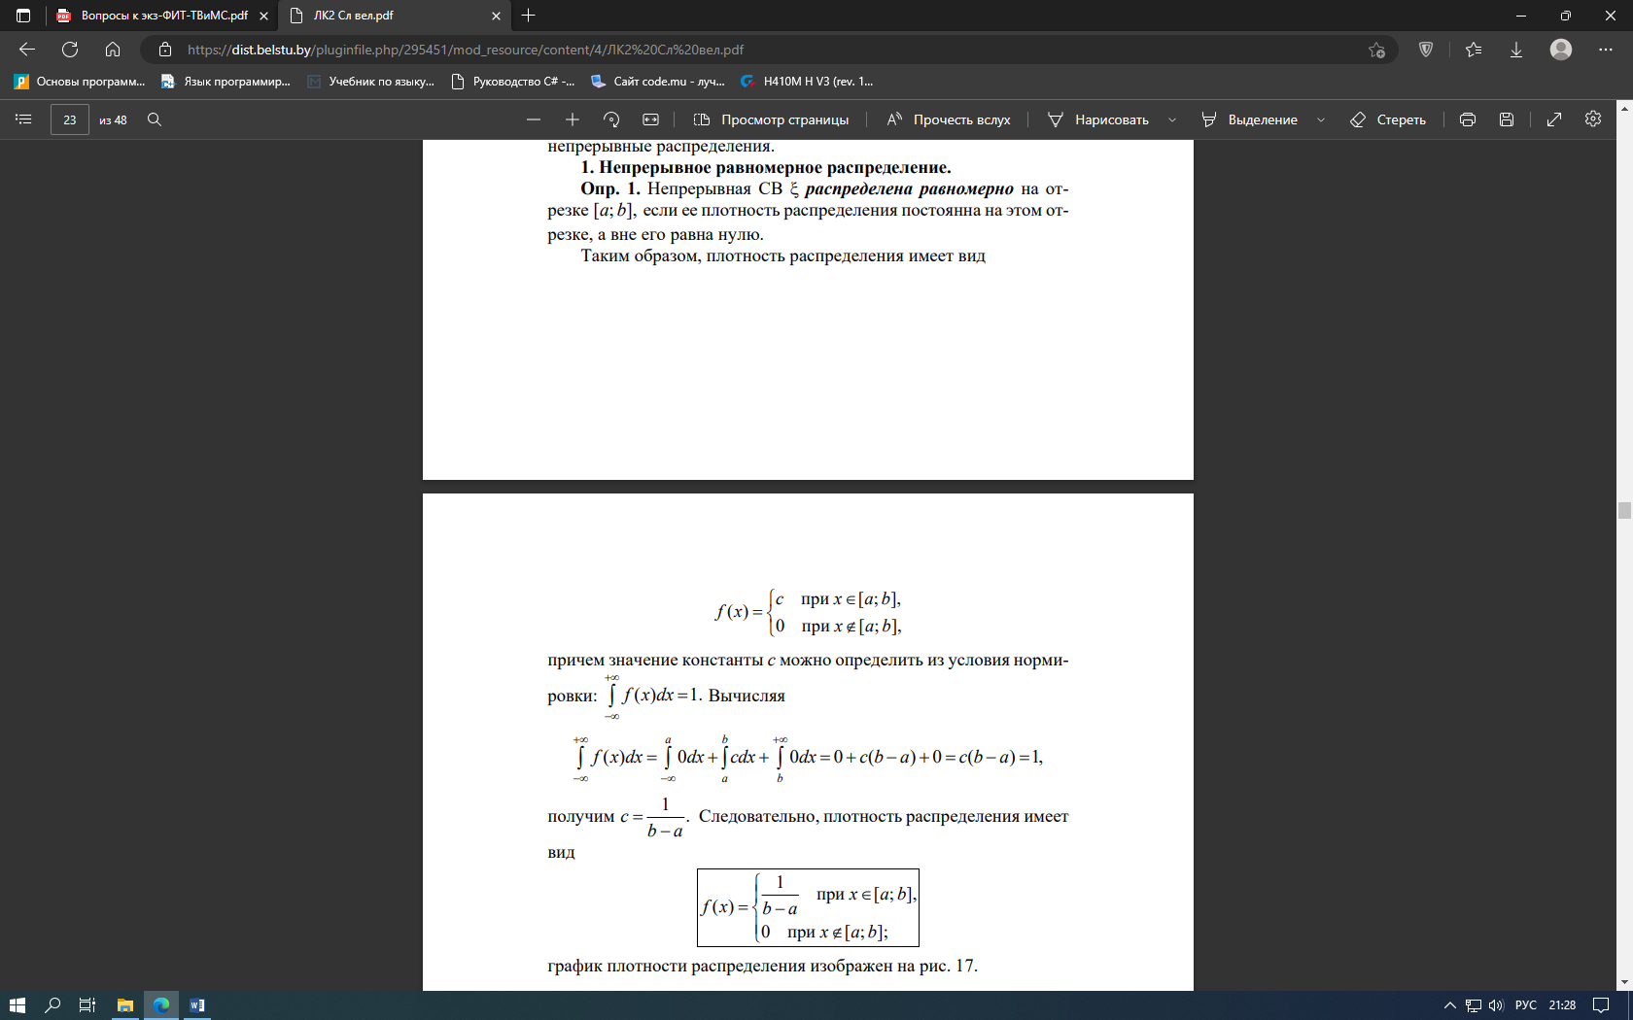



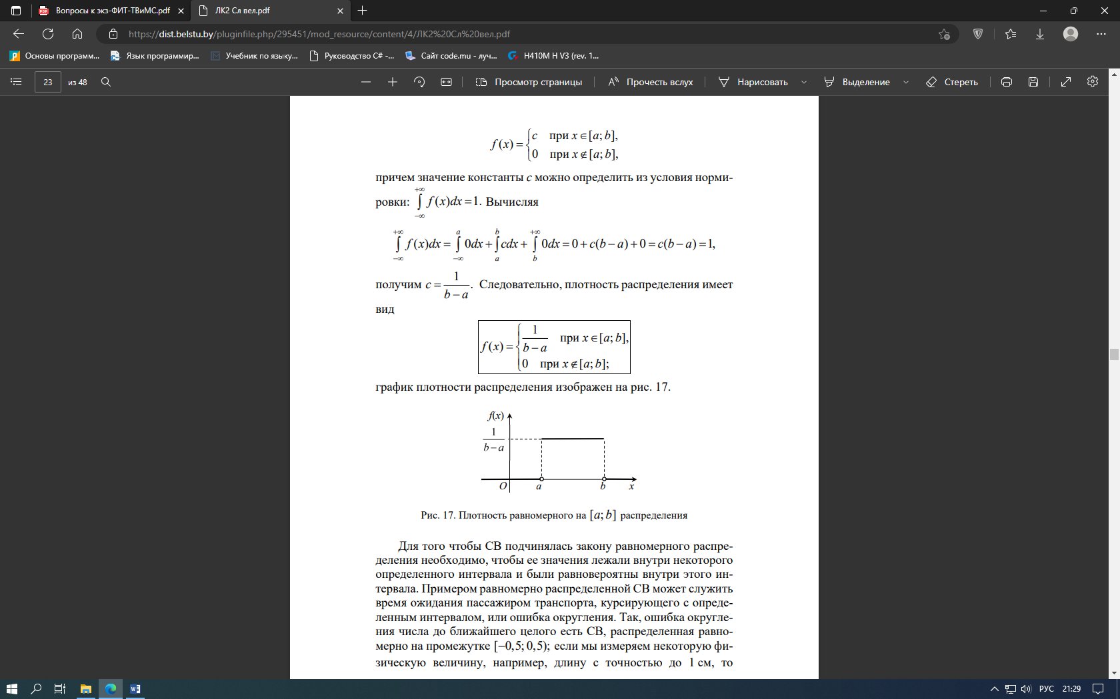

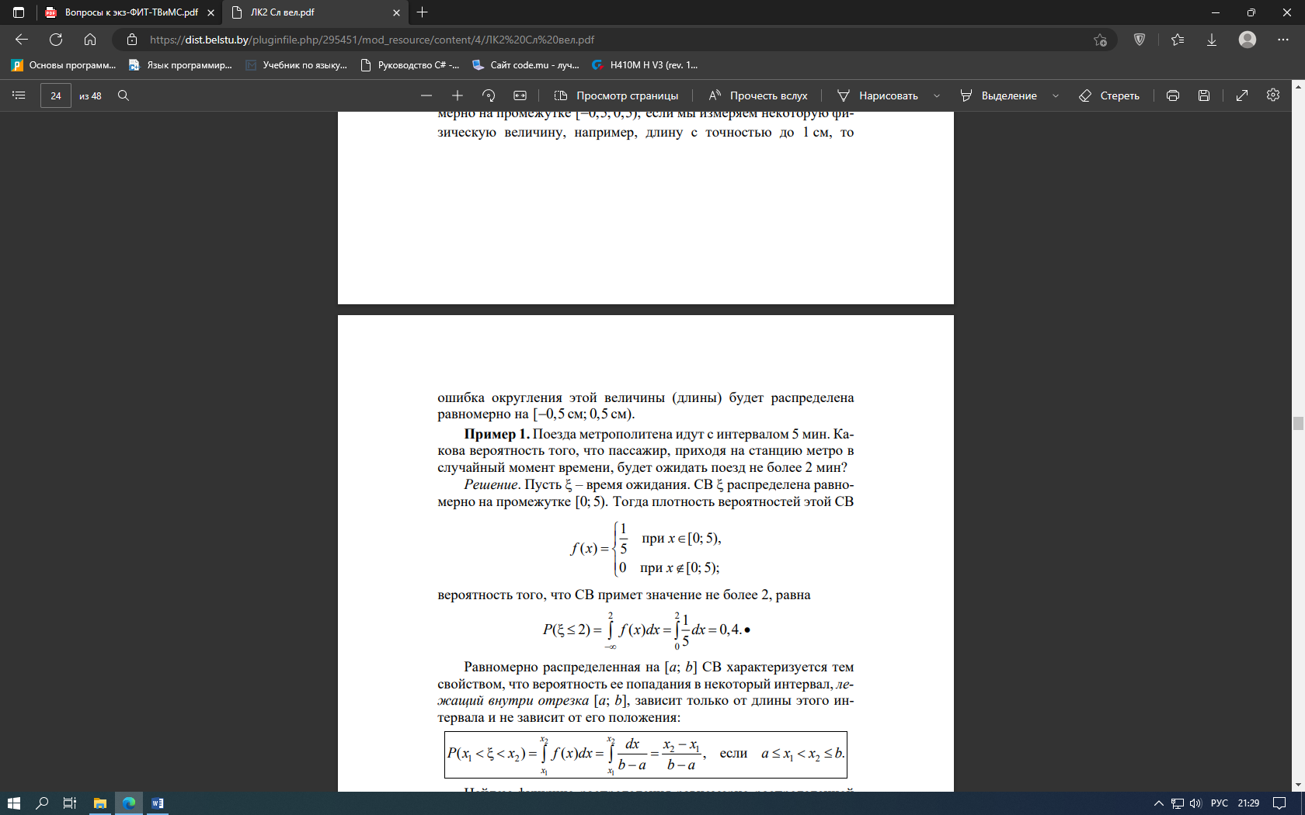

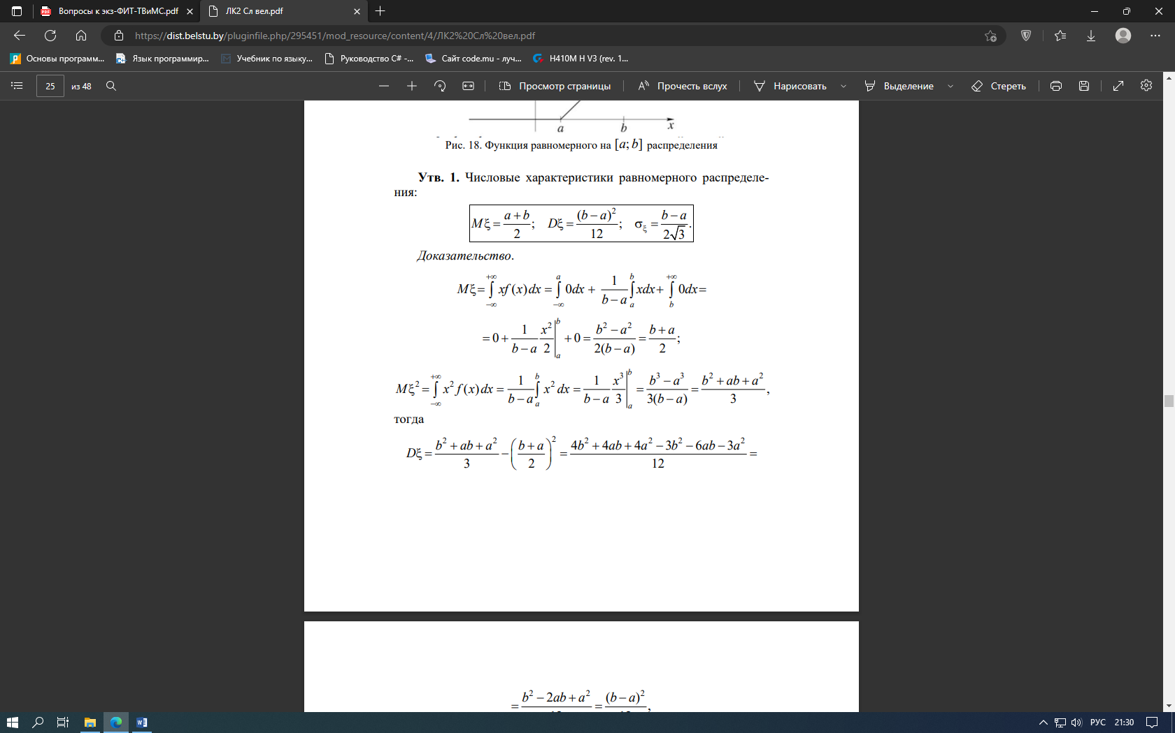

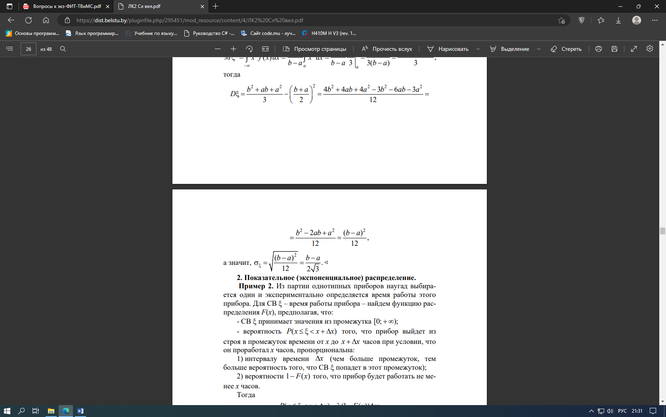

17.

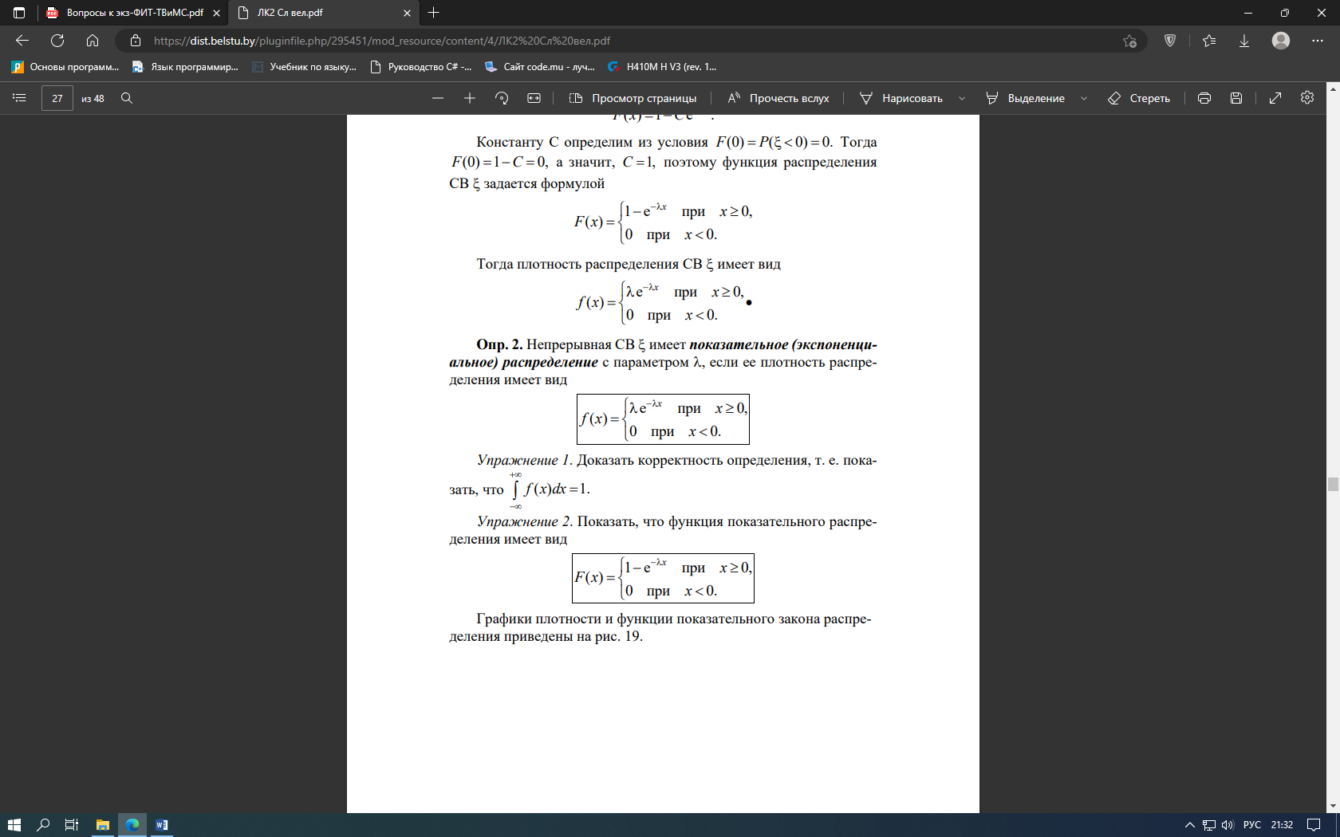

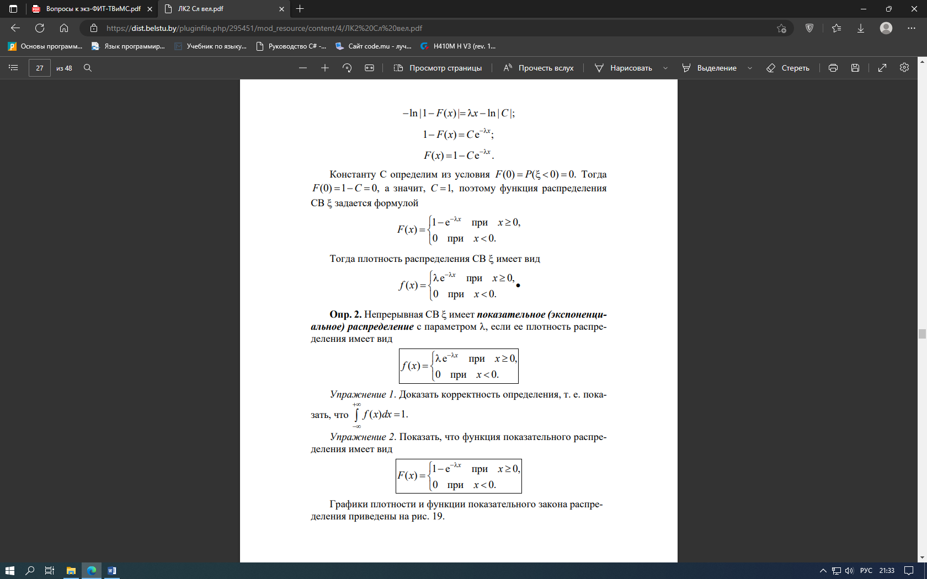

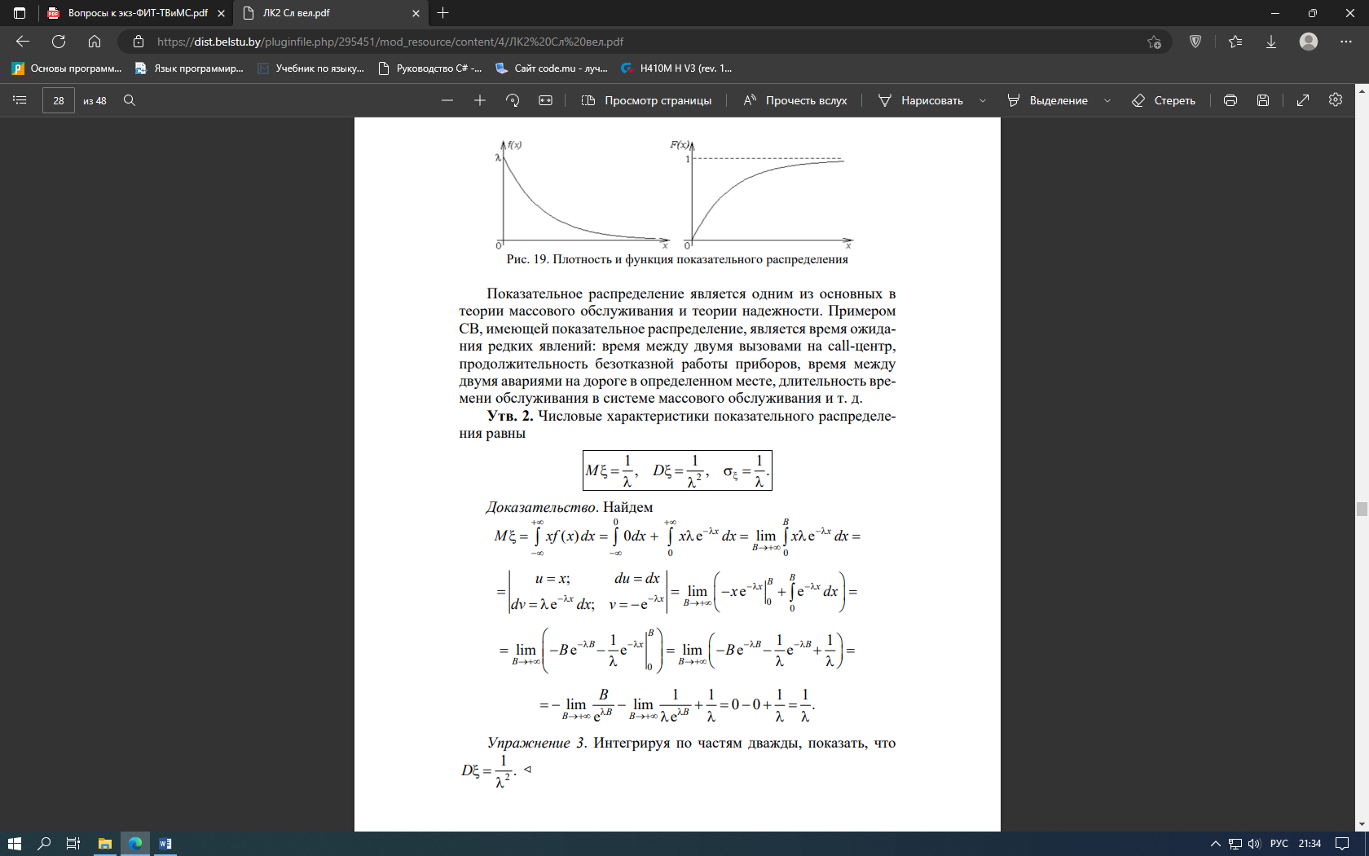

18 – 19.

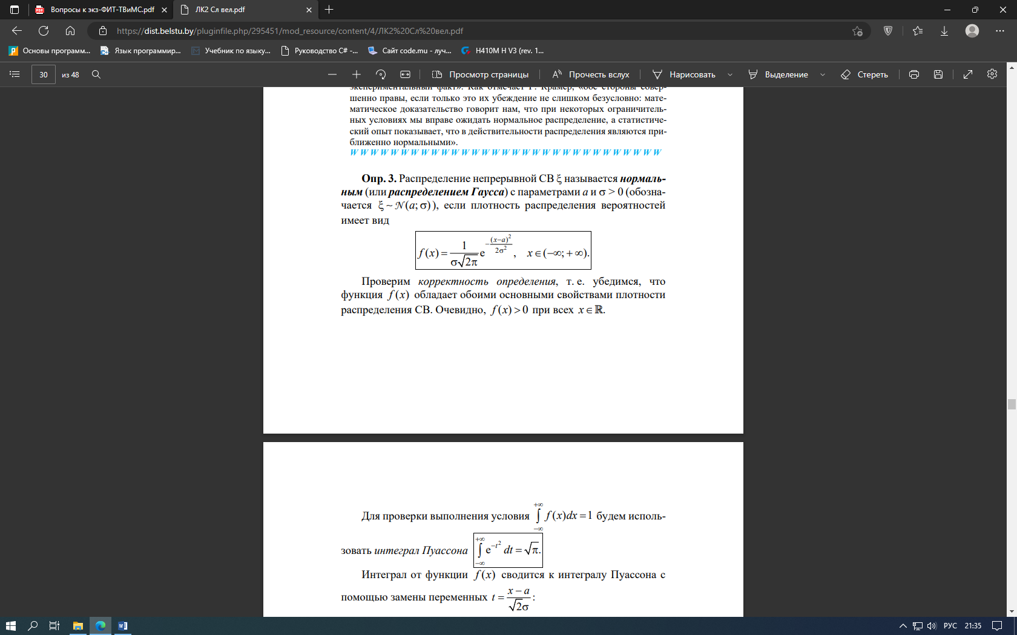

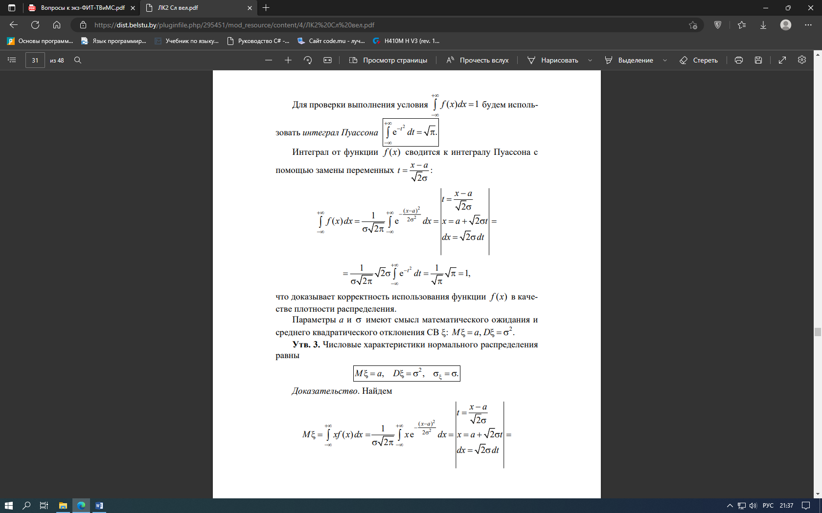



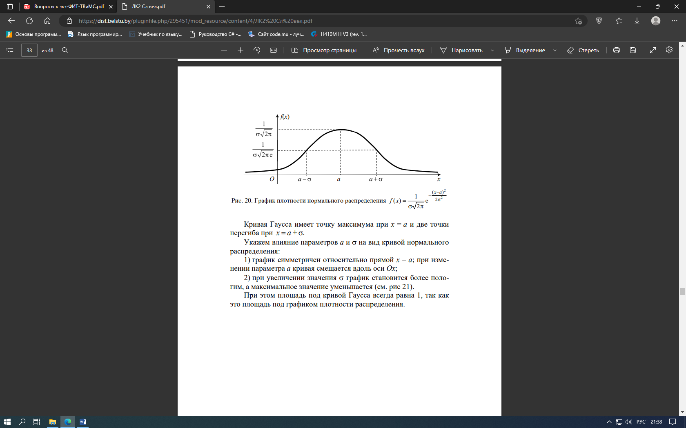

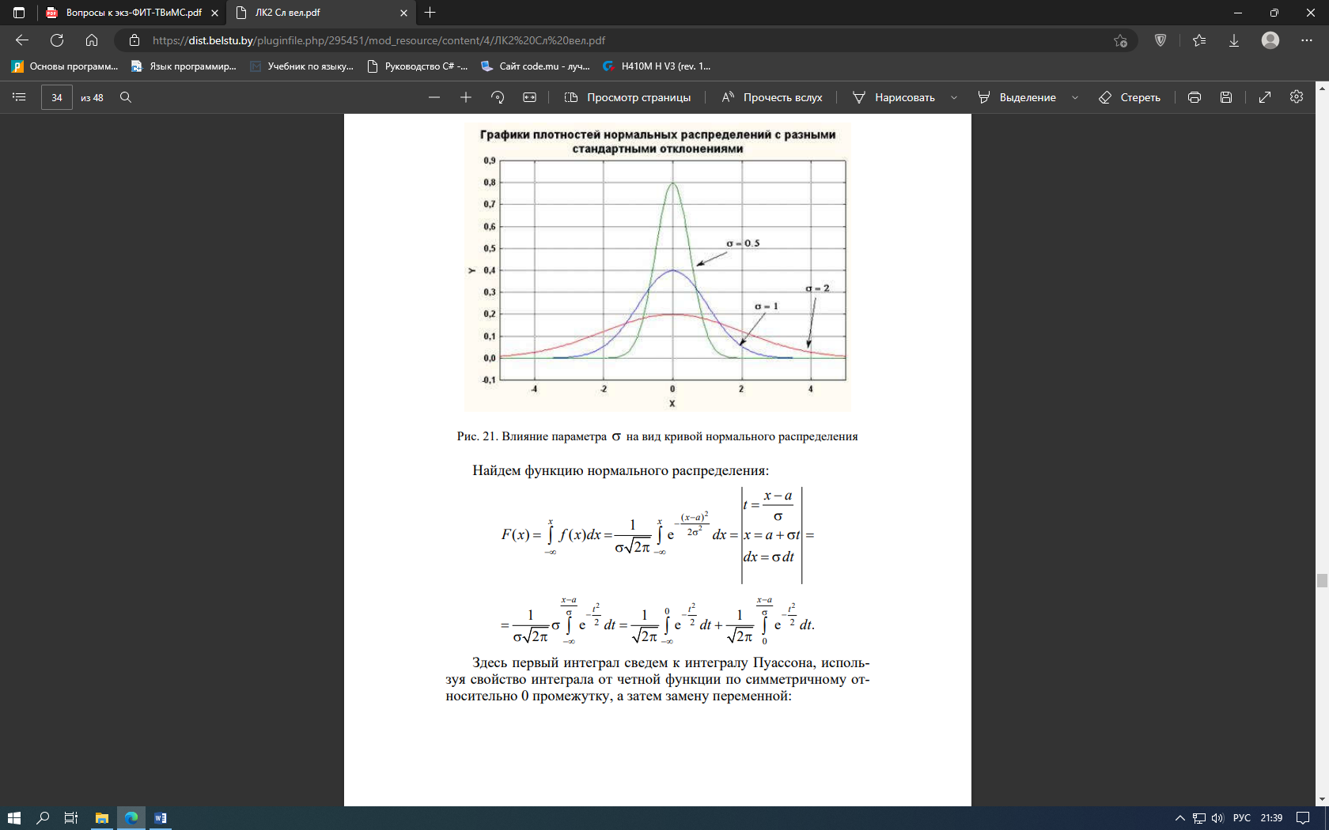

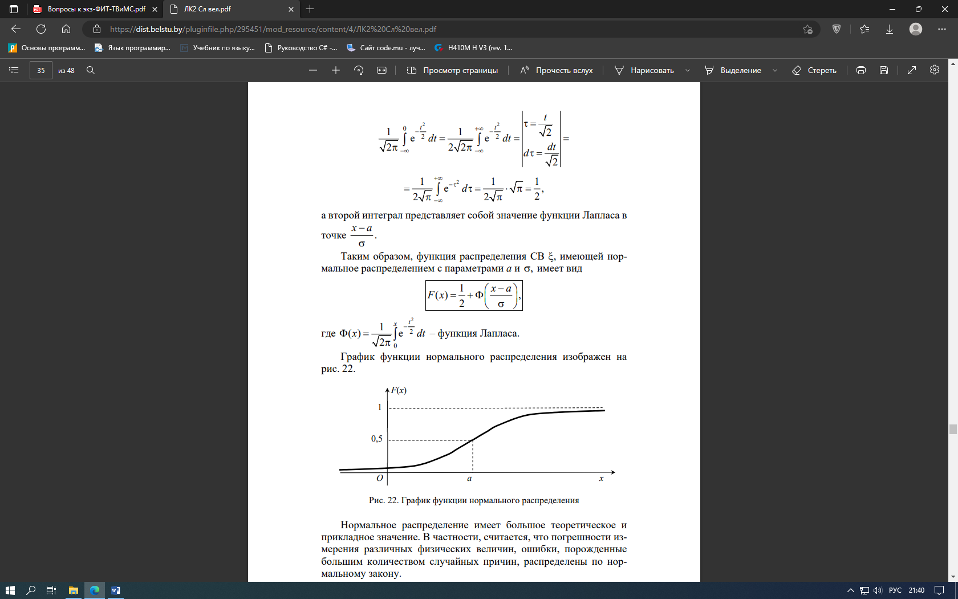

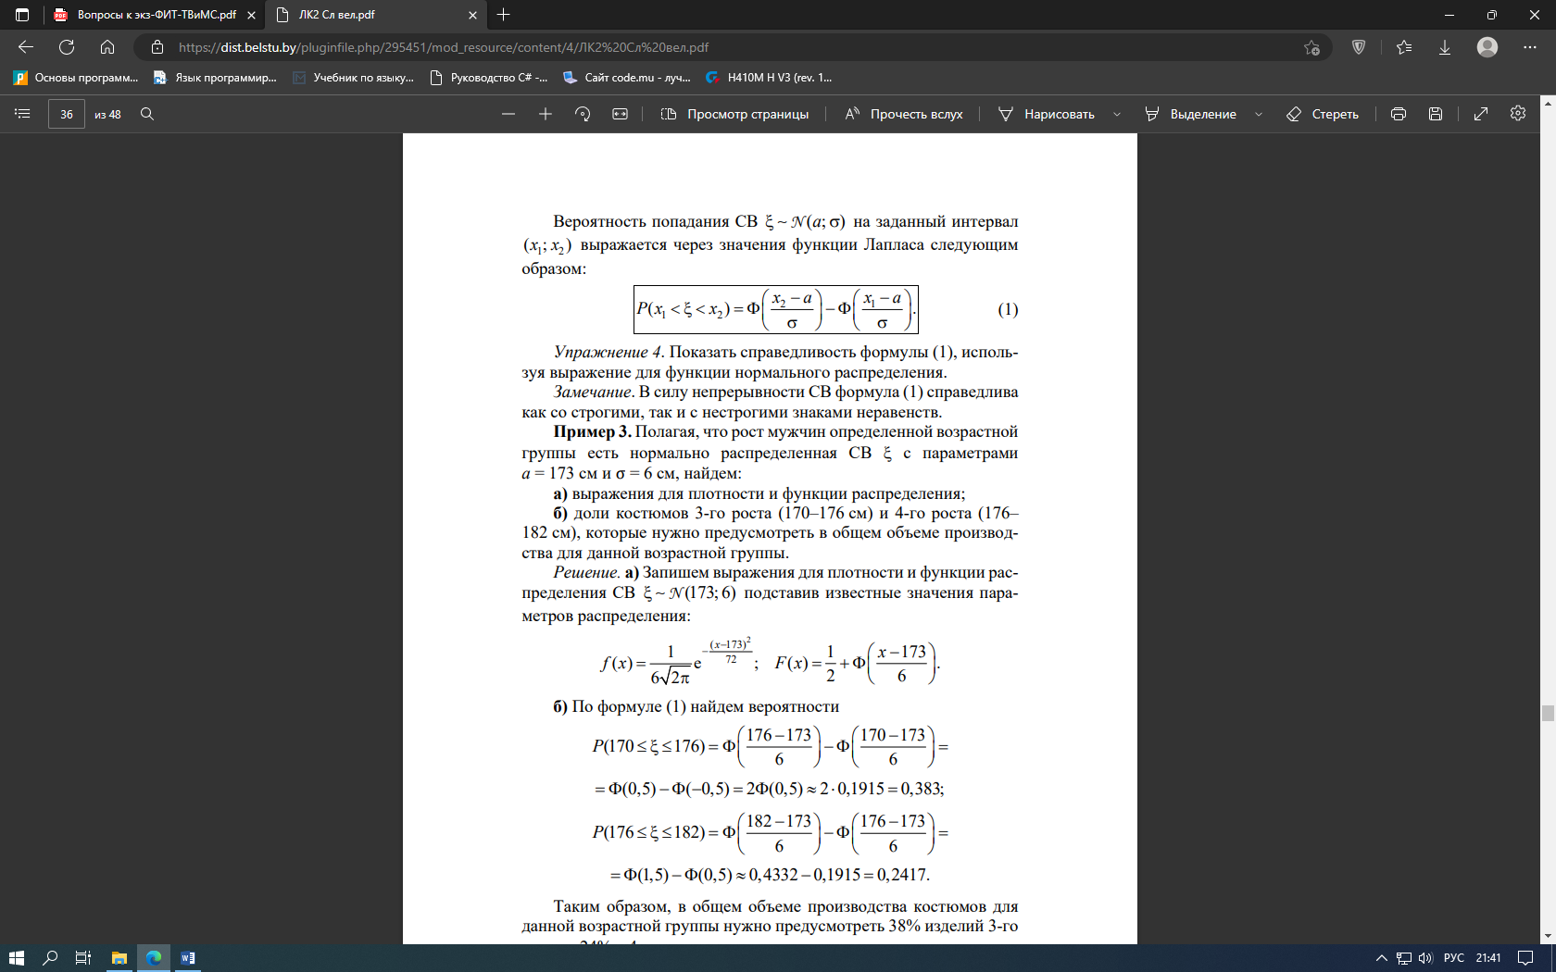

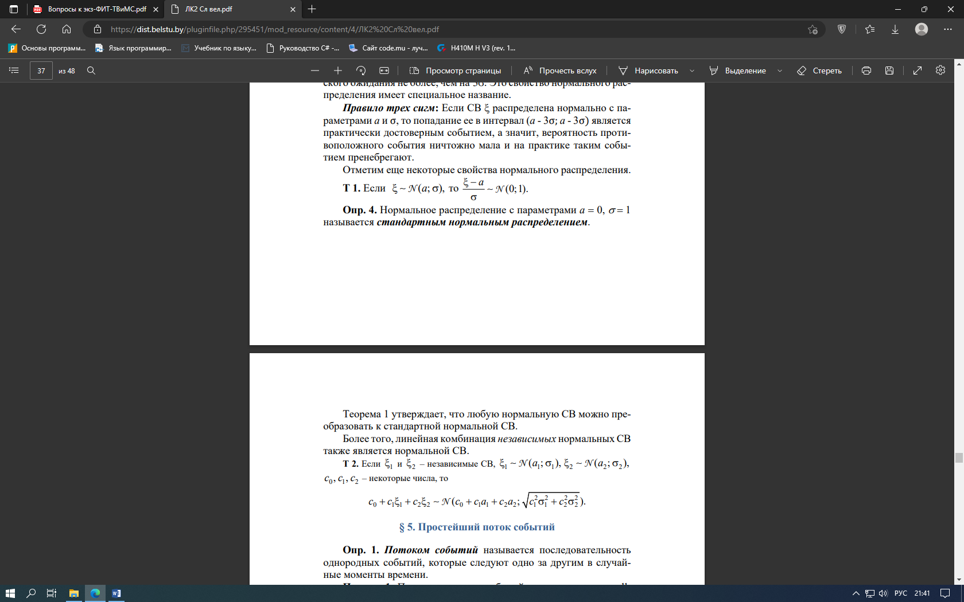



20.

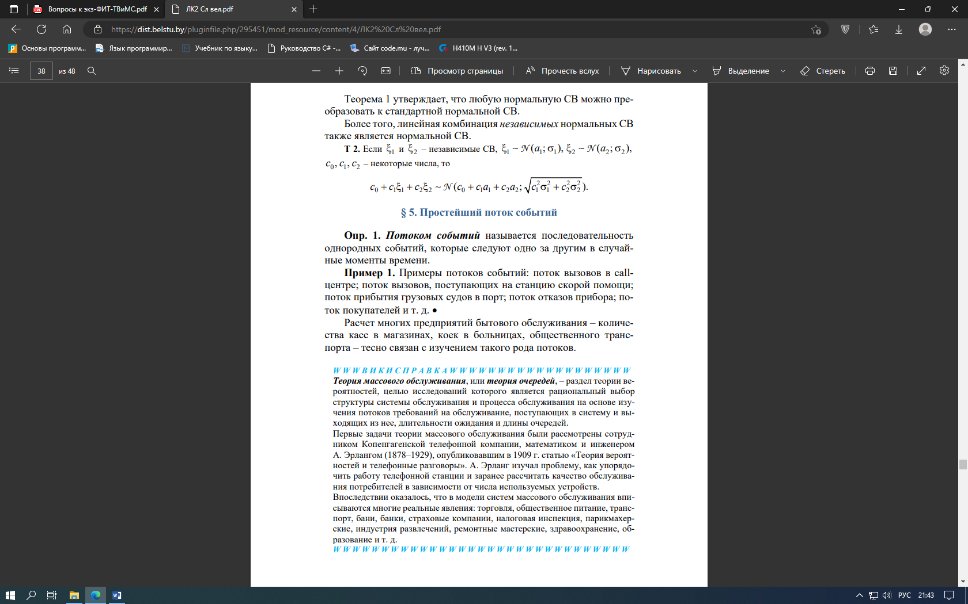

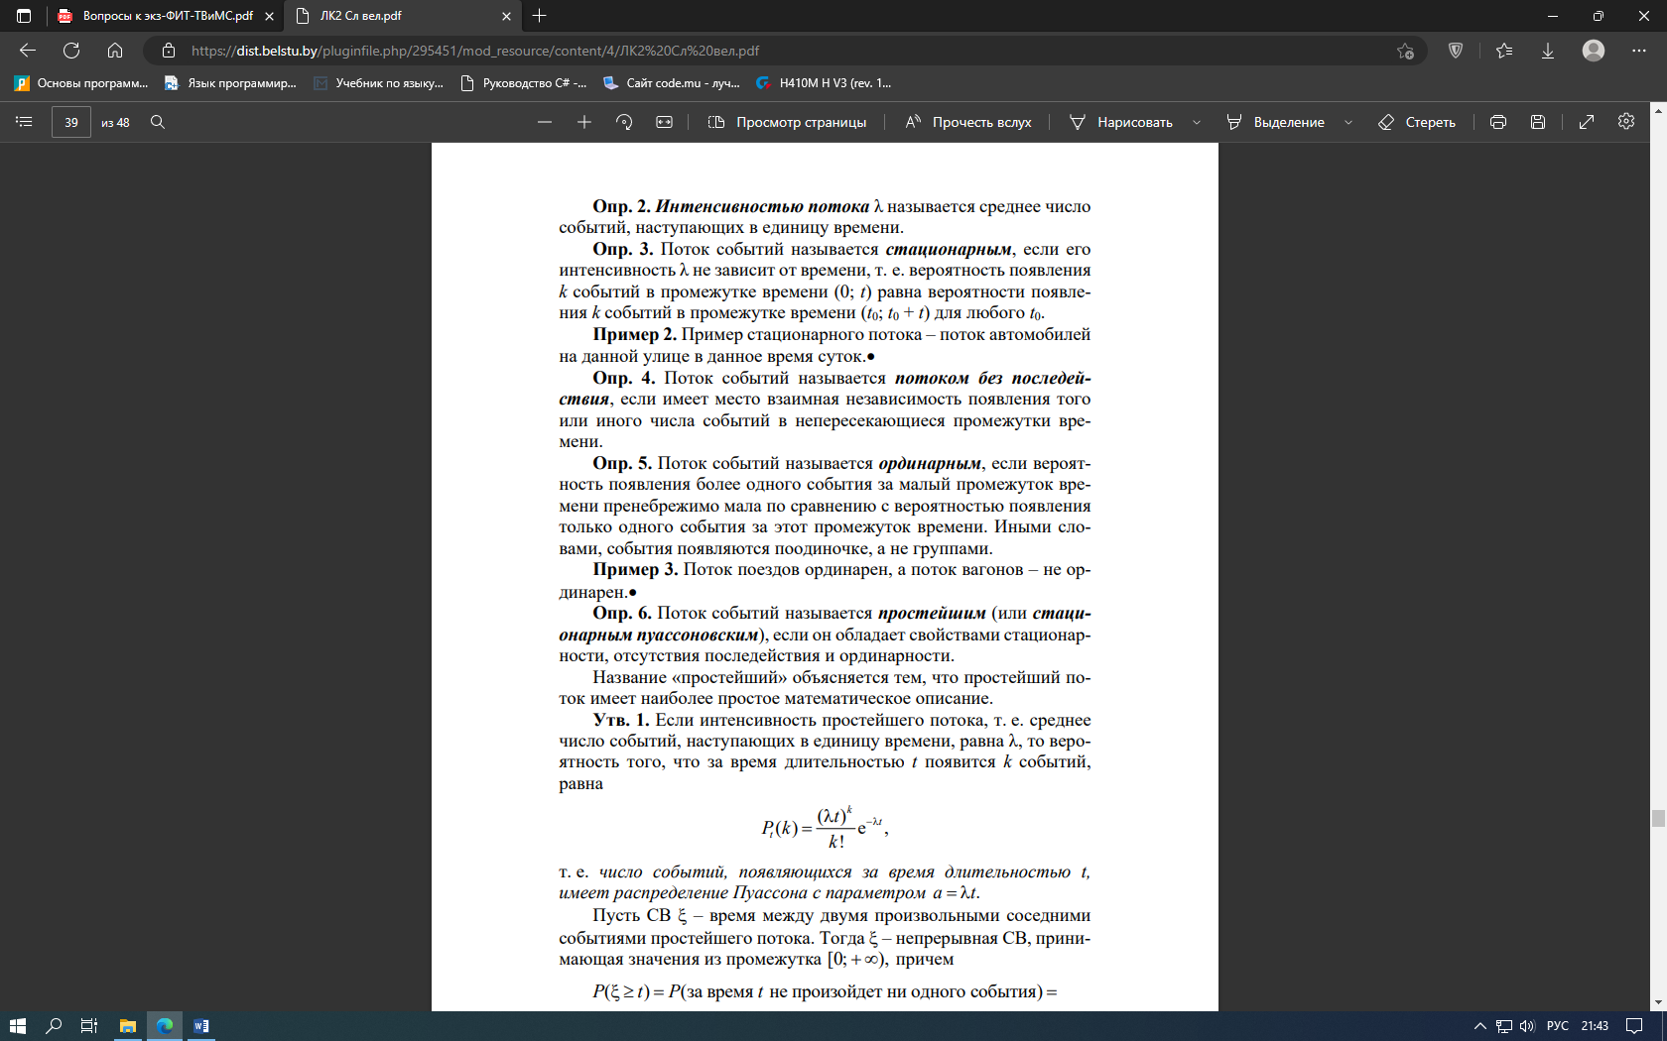





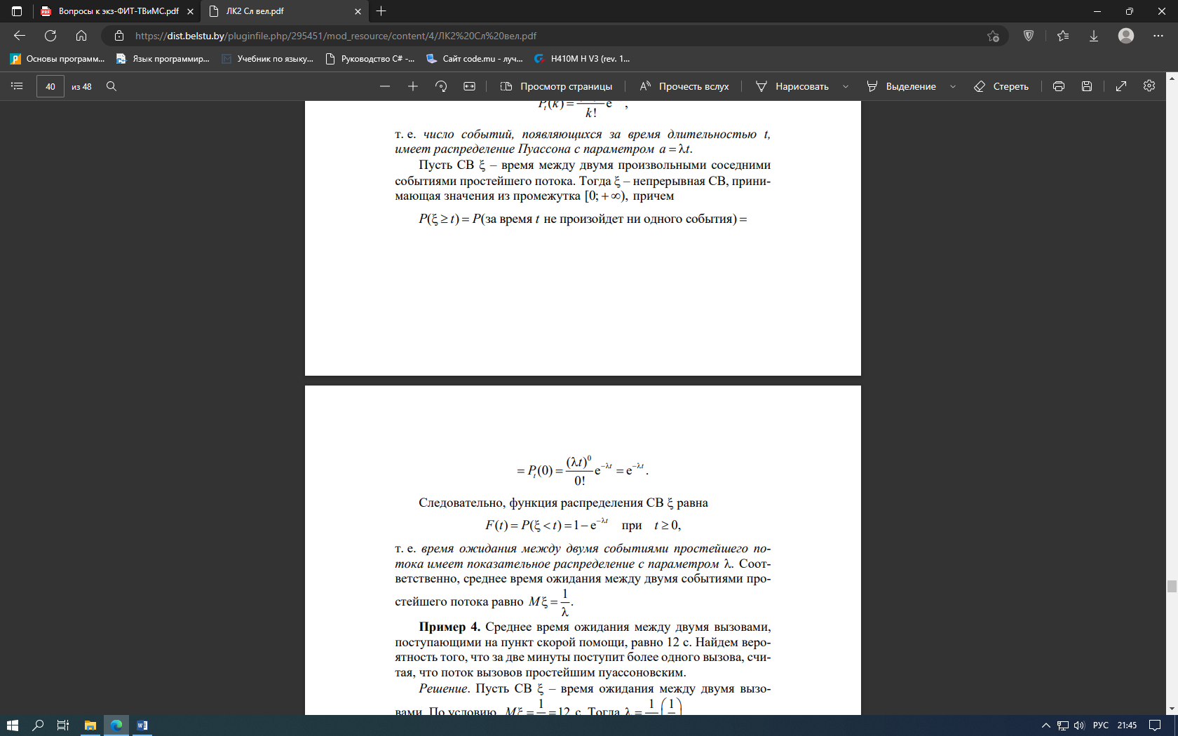

21.

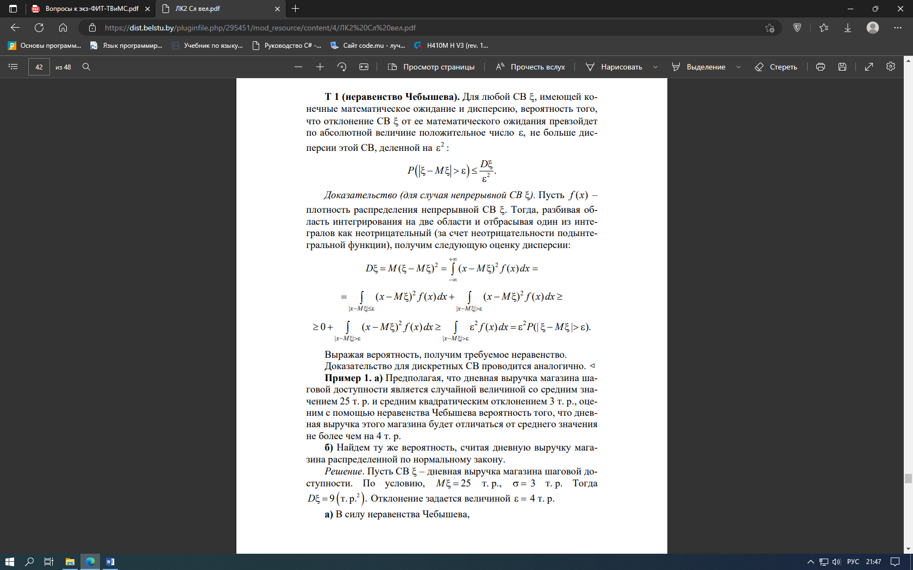

22 - 24.



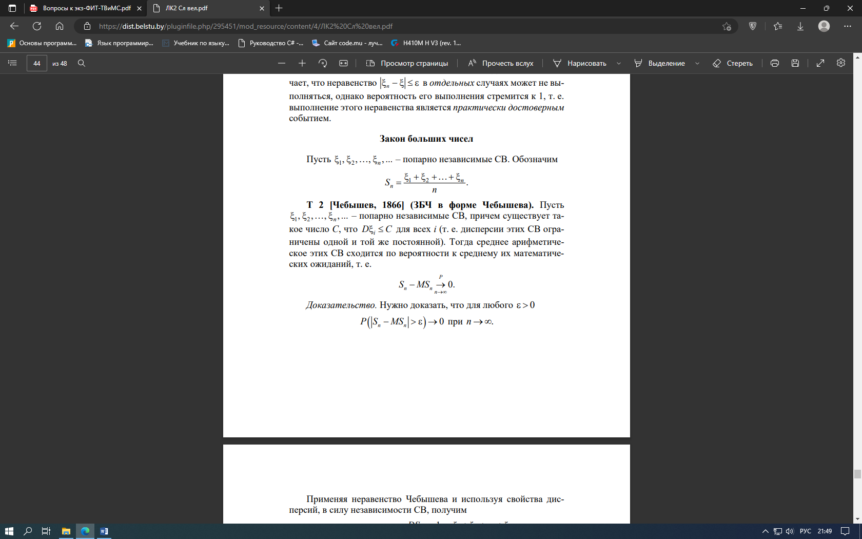

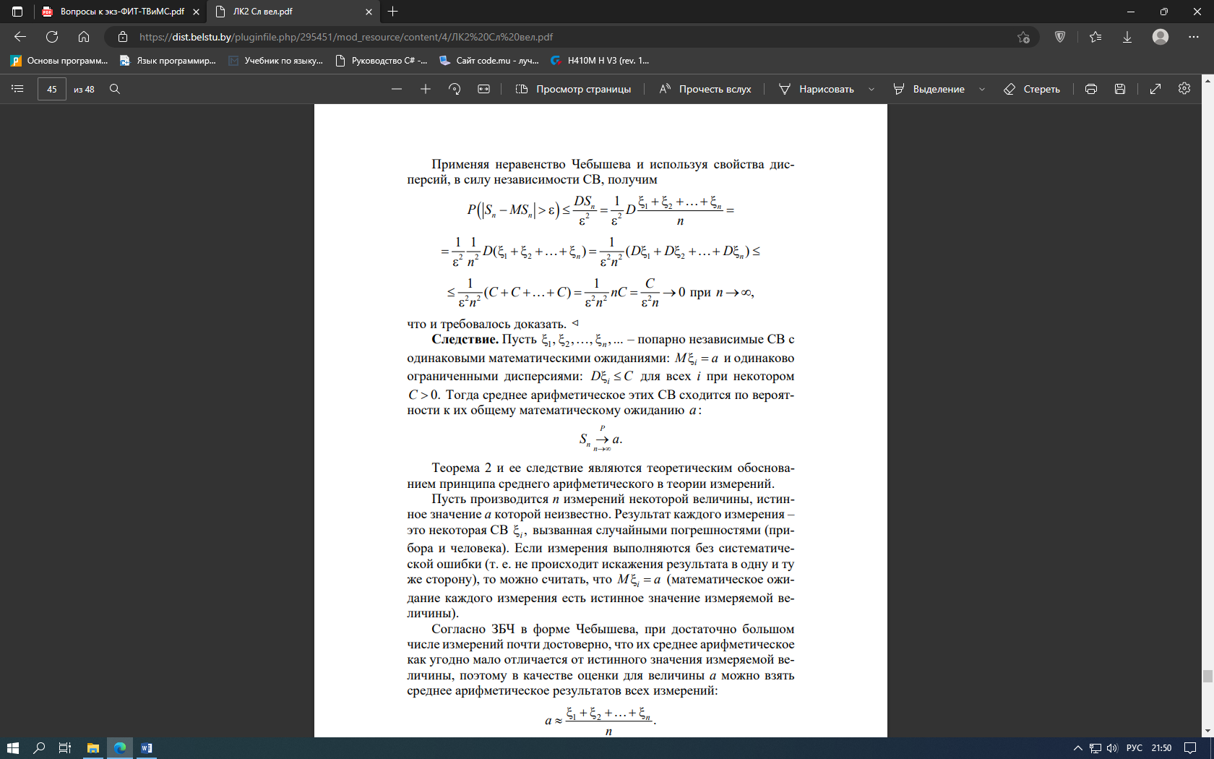

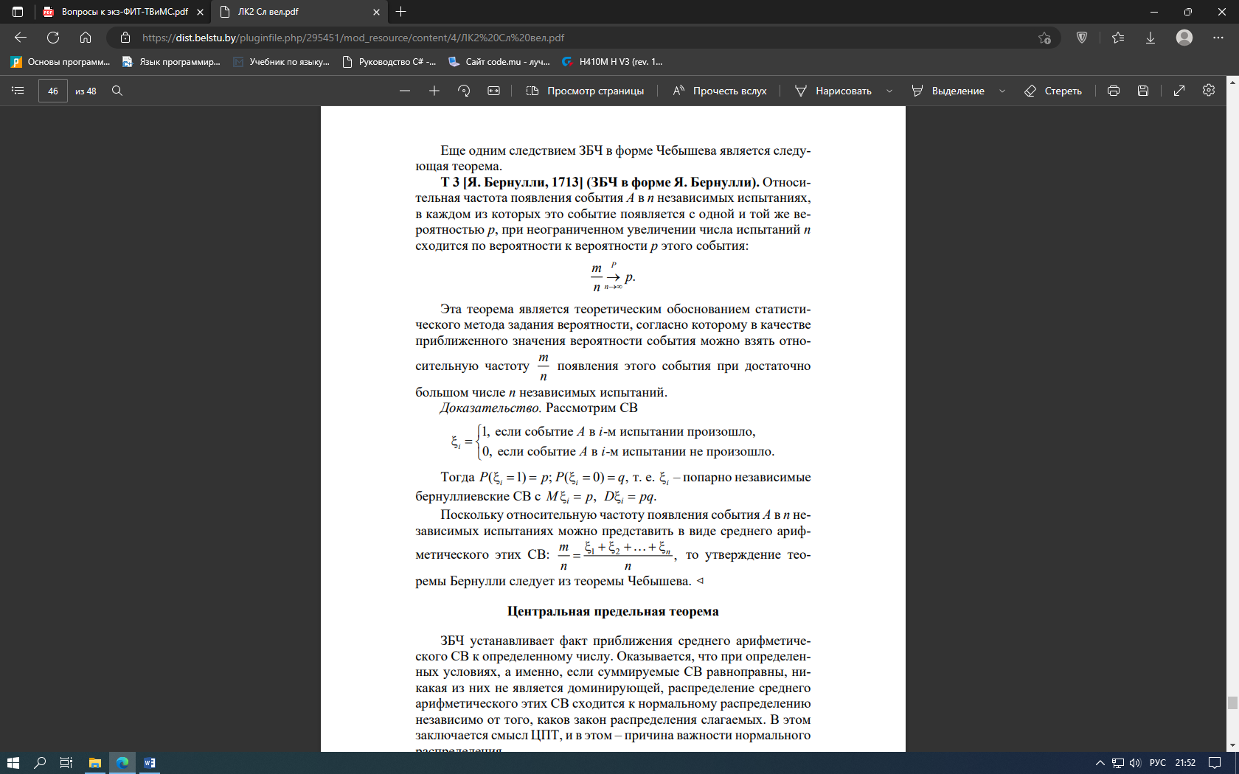

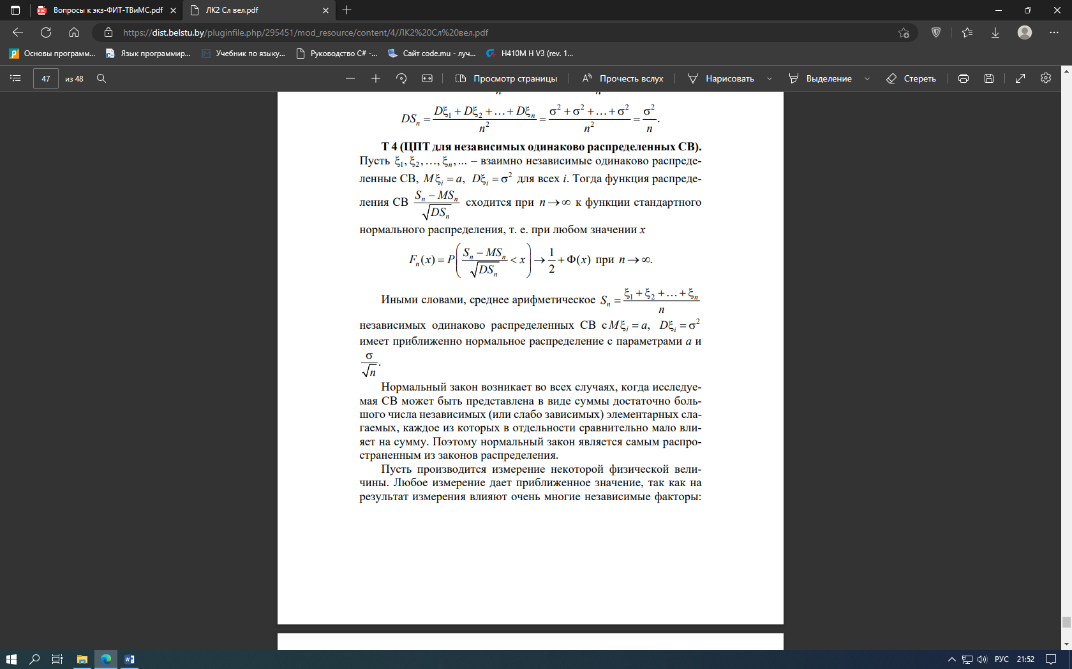



25 - 27.

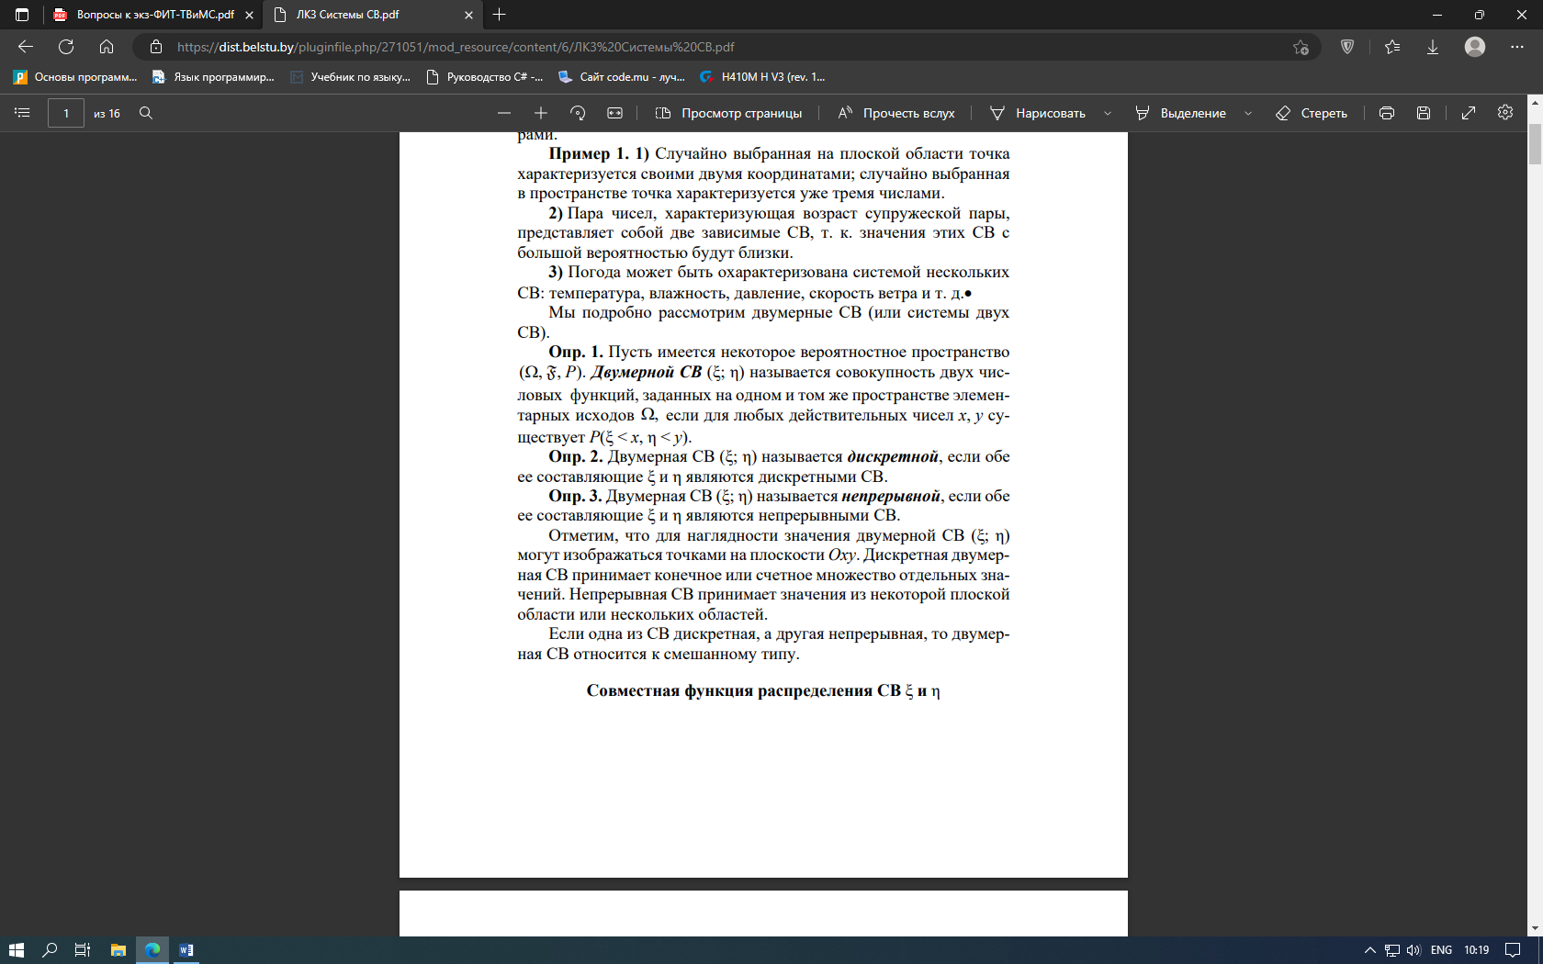

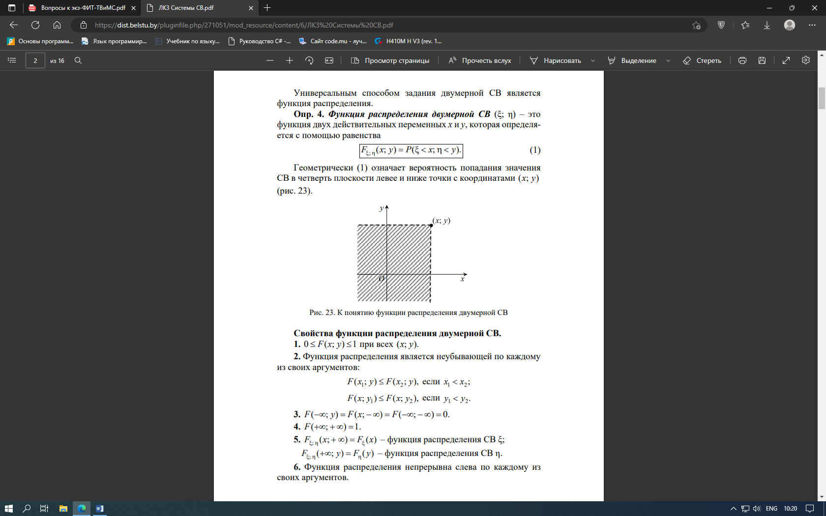

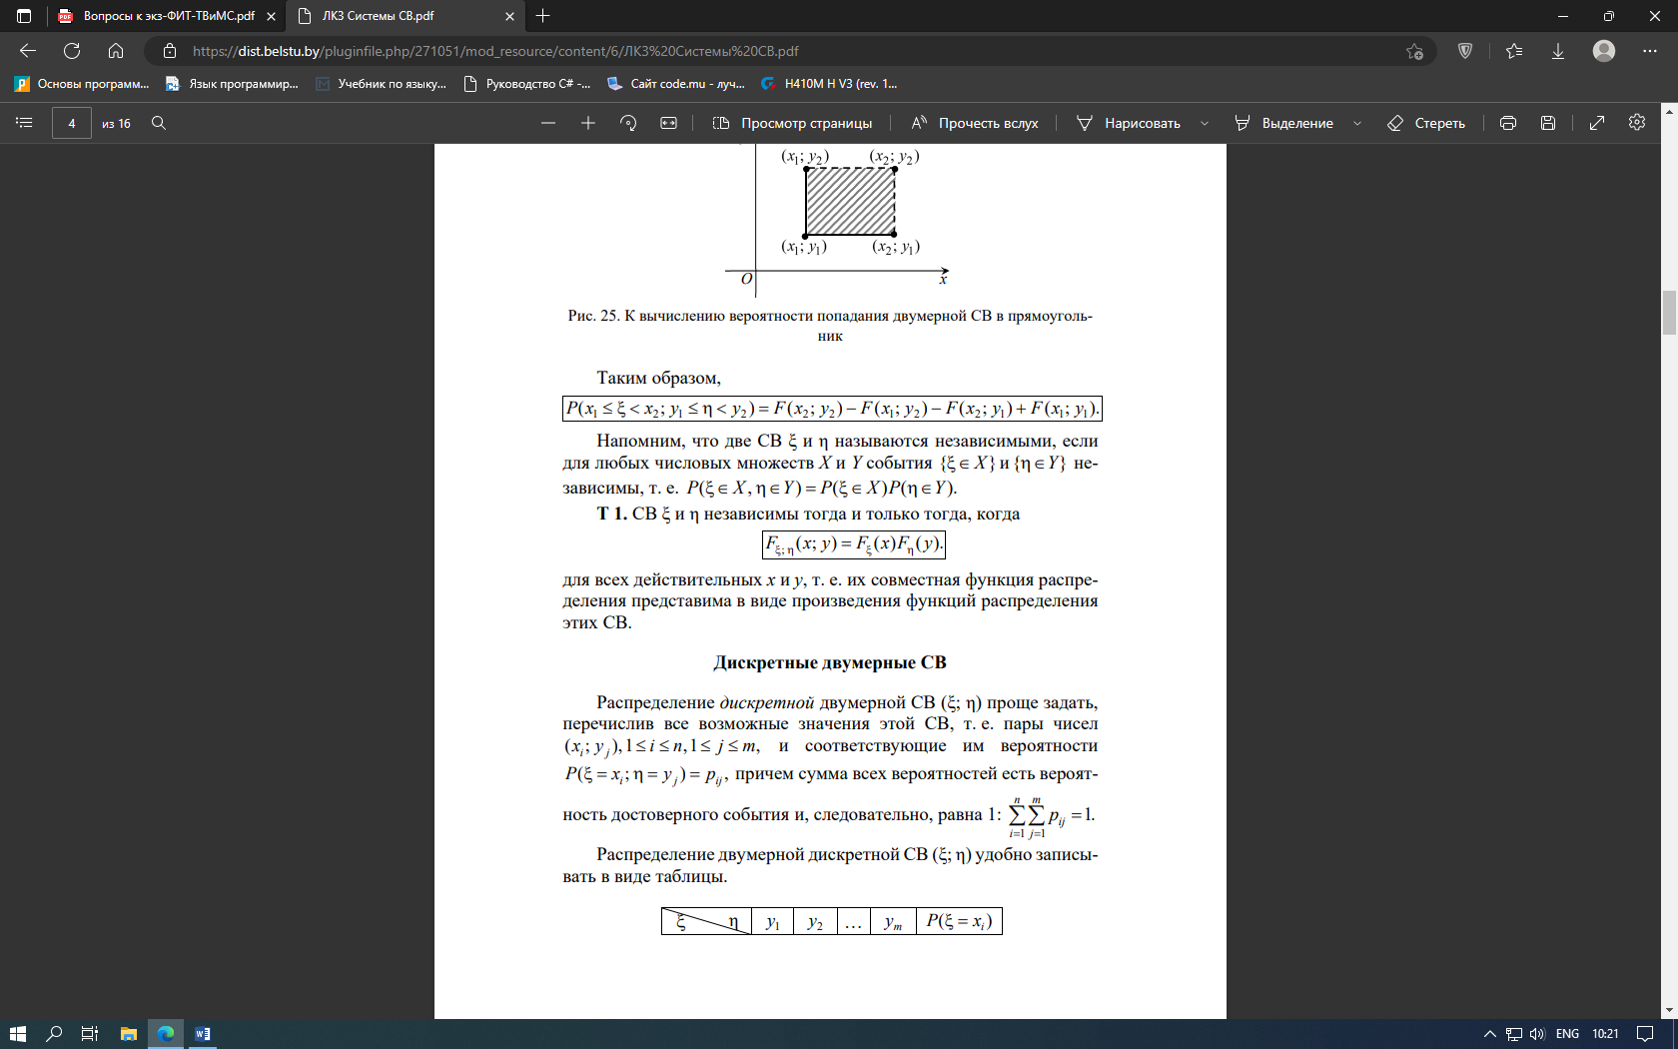

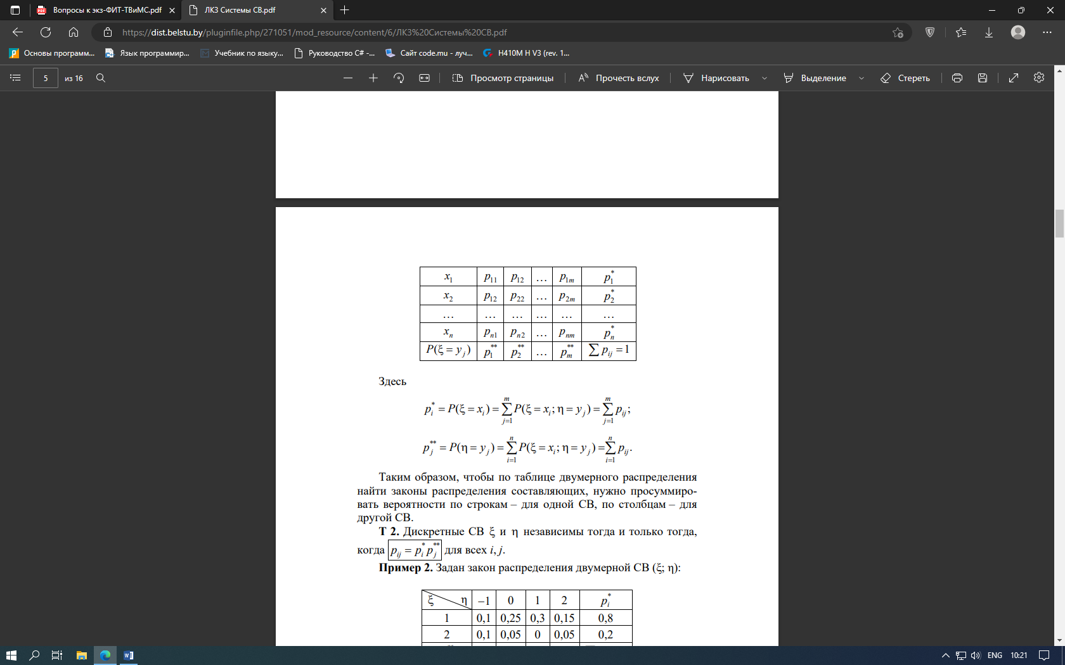

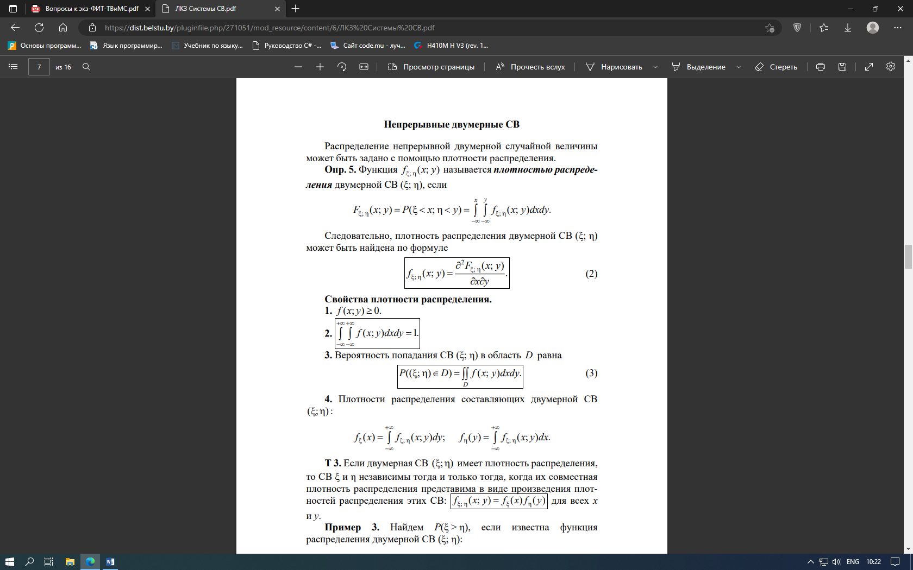

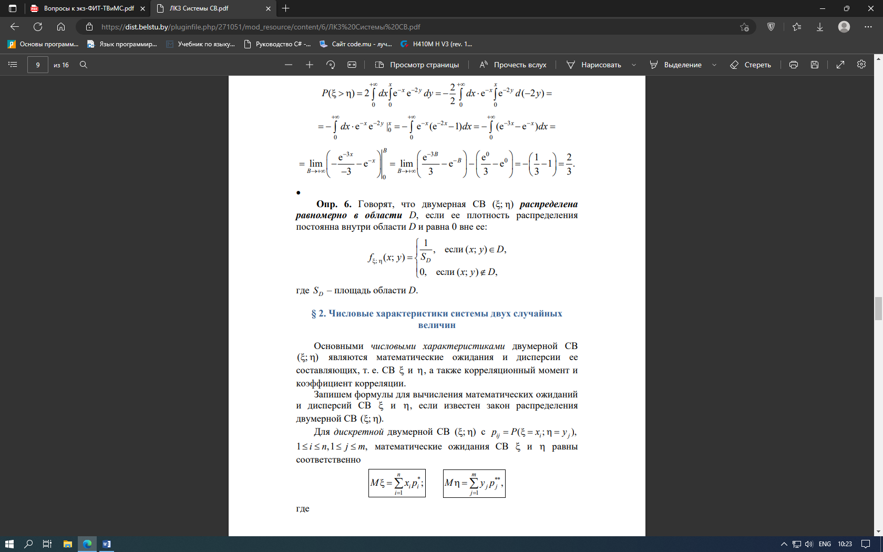

28.

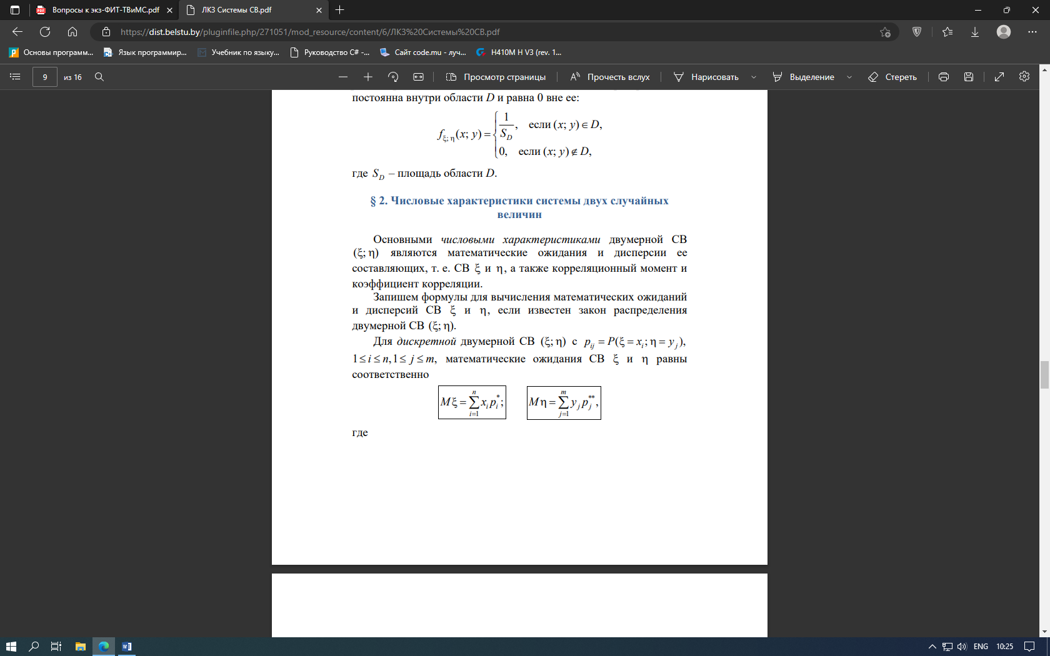

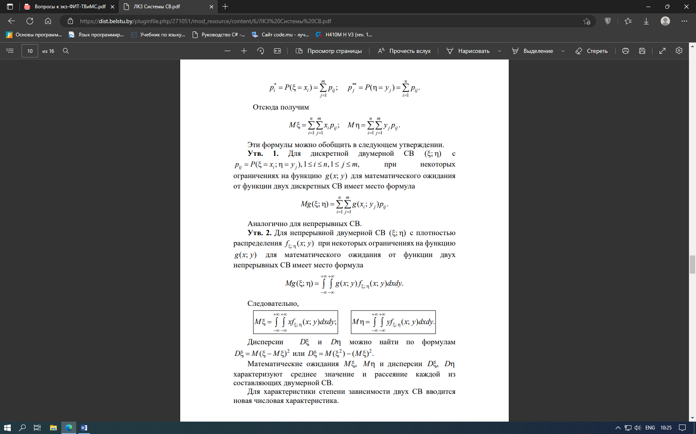

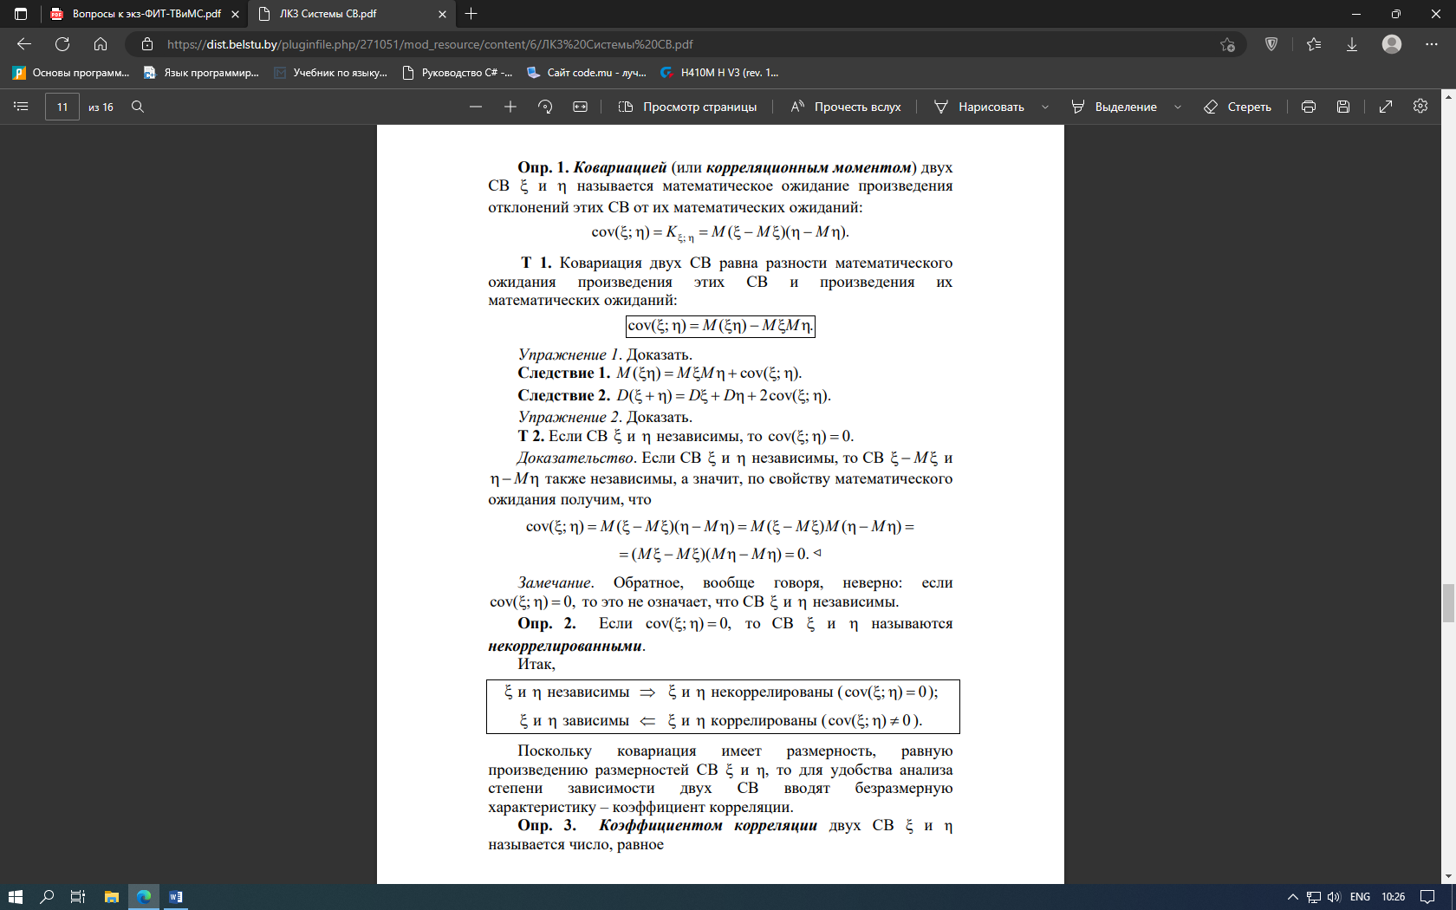

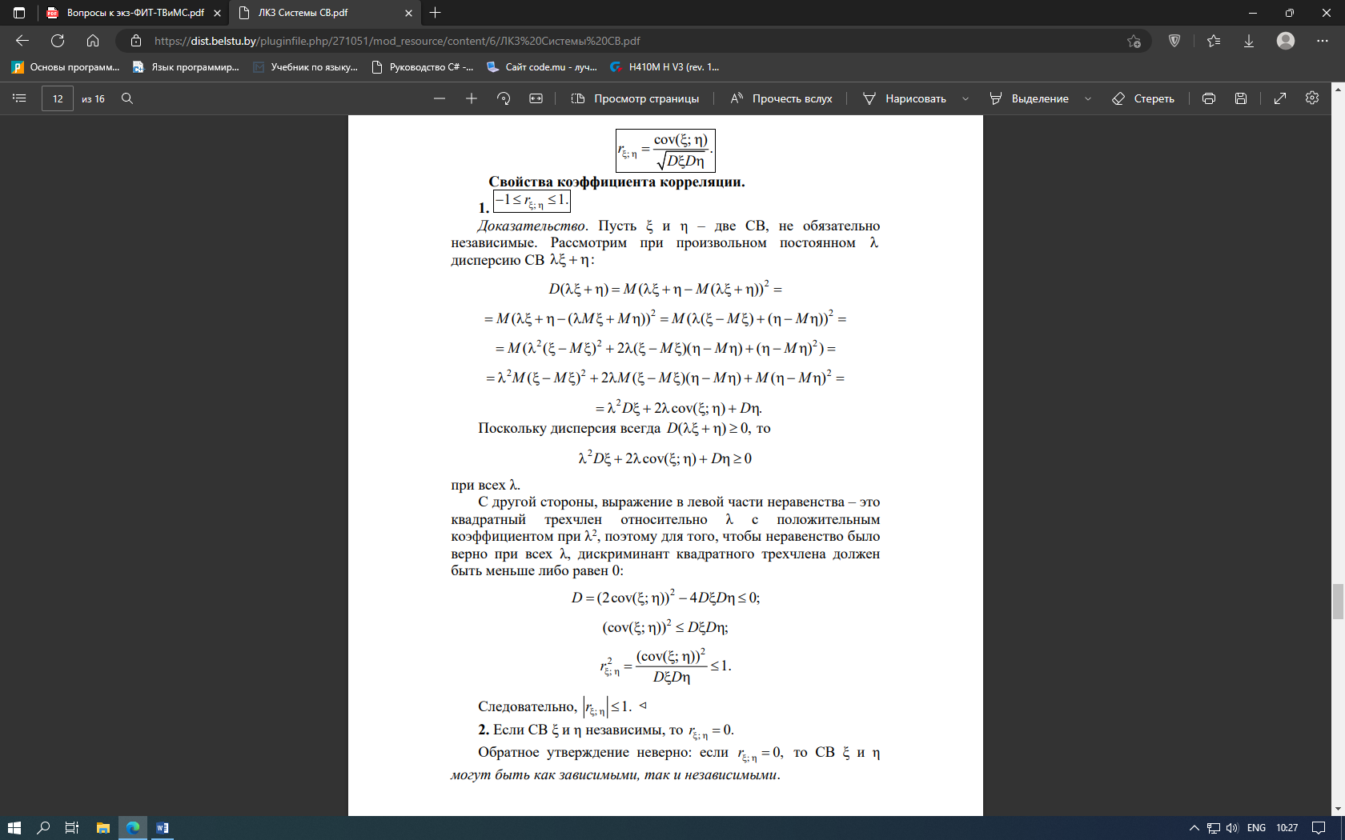

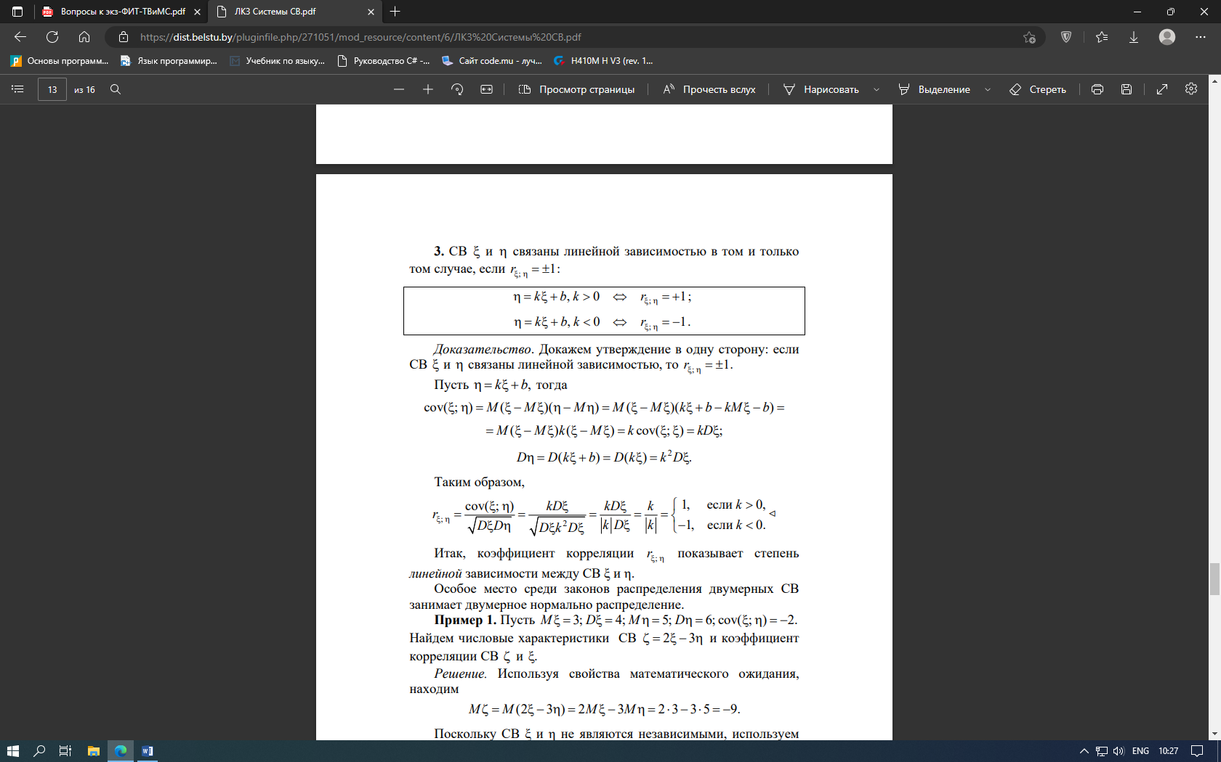

29.

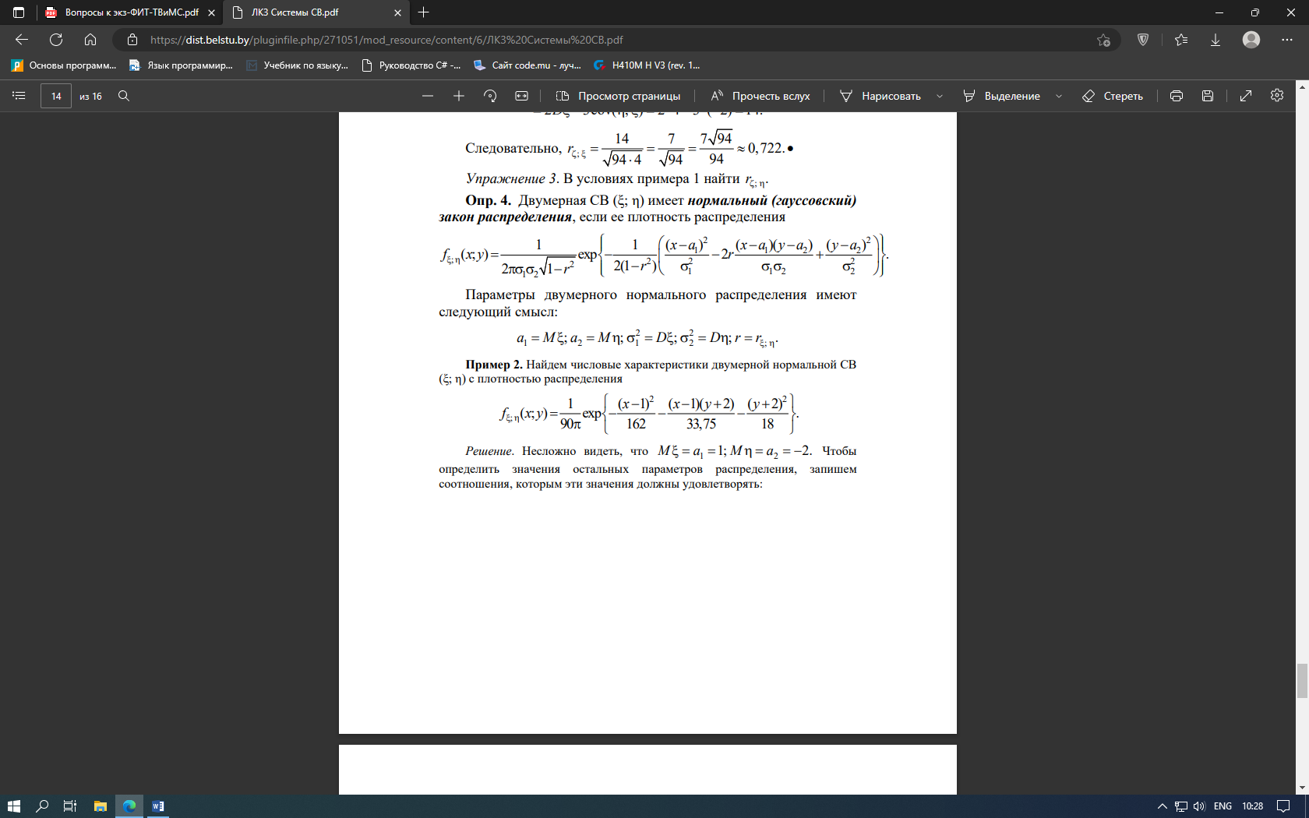

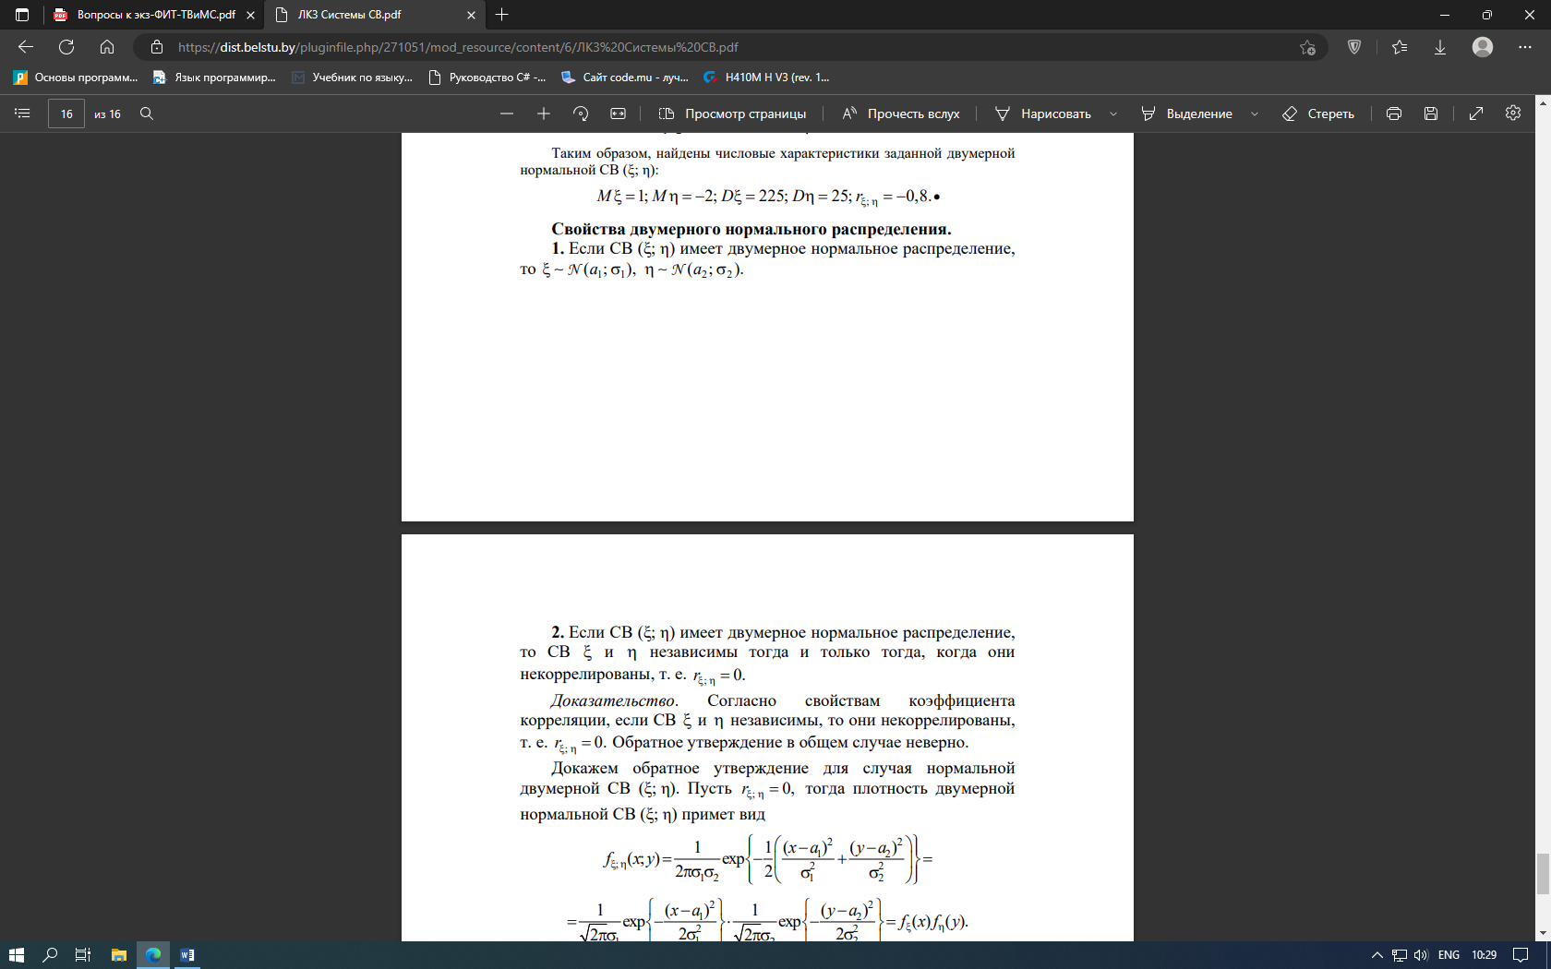

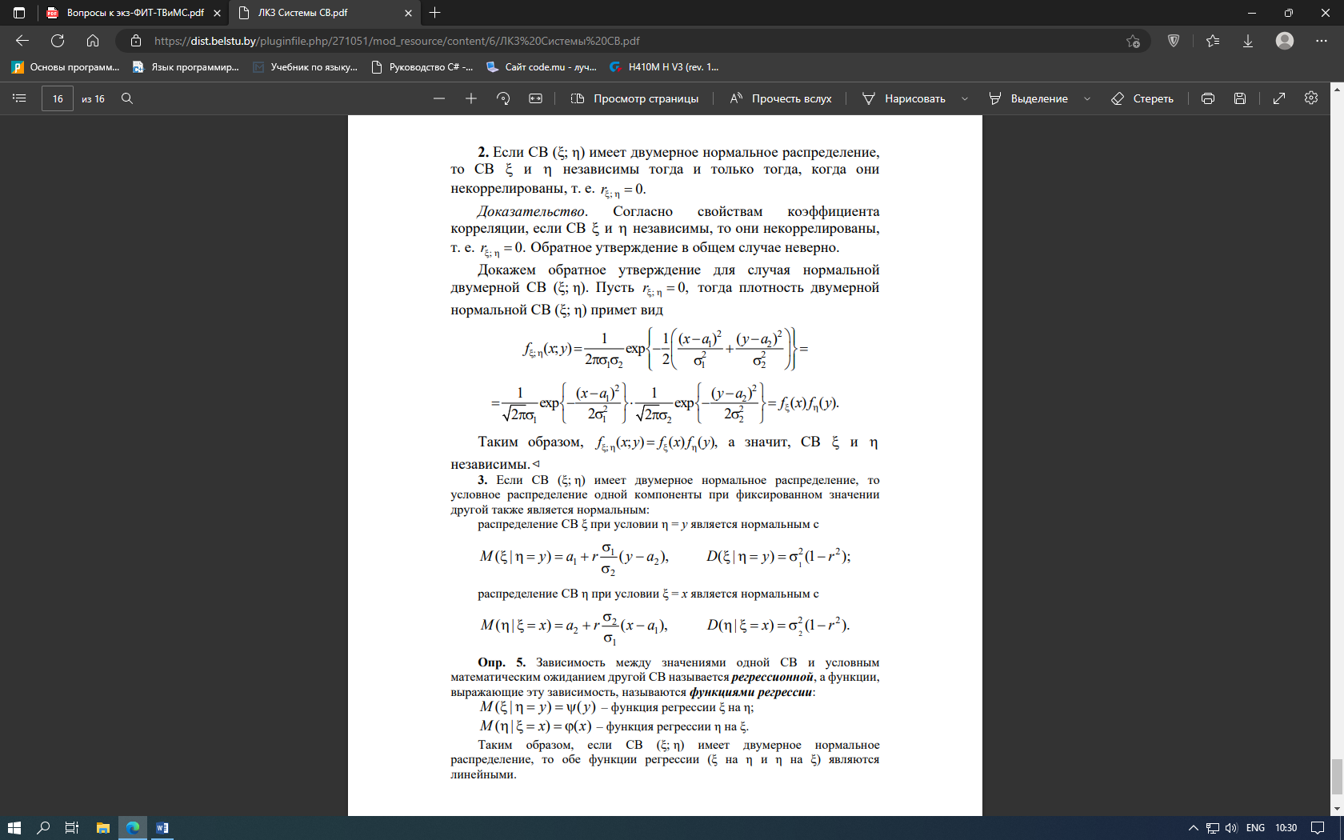

30. Основными задачами математической статистики является: · указание способов сбора и группировки статистических сведений, полученных в результате наблюдений или в результате специально поставленных экспериментов; · разработка методов анализа статистических данных в зависимости от целей исследователя; · построение научно-обоснованных выводов и рекомендаций.

Генеральная совокупность – это совокупность всех без исключения единиц изучаемого объекта, всех единиц, которые соответствуют цели исследования.

Выборочная совокупность (выборка) – это часть единиц генеральной совокупности, отобранная специальным методом и предназначенная для характеристики всей генеральной совокупности.

Вариационный ряд – ранжированный в порядке возрастания или убывания ряд вариант с соответствующими им весами (частотой, частостью …). То есть вариационный ряд – двойной числовой ряд, показывающий, каким образом численные значения изучаемого признака связаны с их повторяемостью в выборке.

Статистический ряд распределения – это упорядоченное количественное распределение единиц совокупности на однородные группы по какому-либо варьирующему (атрибутивному или количественному) признаку. В зависимости от признака, положенного в основу образования ряда распределения, различают атрибутивные и вариационные ряды распределения.

Полигон и гистограмма - это способы графического представления статистического распределения.

Полигон представляет собой ломаную, отрезки которой соединяют точки срединных значений интервалов группировки и соответствующих им частот.

Гистограмма представляет собой фигуру, состоящую из прямоугольников, ширина которых одинаковая и равна частичному интервалу, а высота определяет соотношения отображаемого параметра.



31. Точечное оценивание - это вид статистического оценивания, при котором значение неизвестного параметра

приближается отдельным числом. То есть необходимо указать функцию от выборки (статистику),

значение которой будет рассматриваться в качестве приближения к неизвестному истинному значению.

К общим методам построения точечных оценок параметров относятся: метод максимального правдоподобия, метод моментов, метод квантилей.

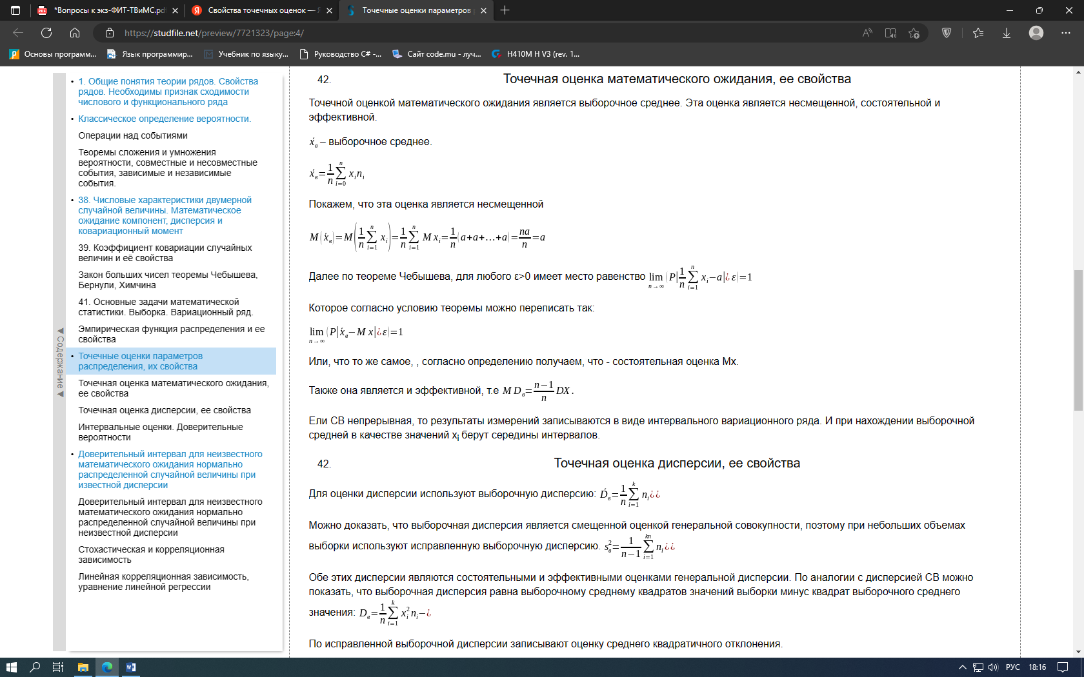

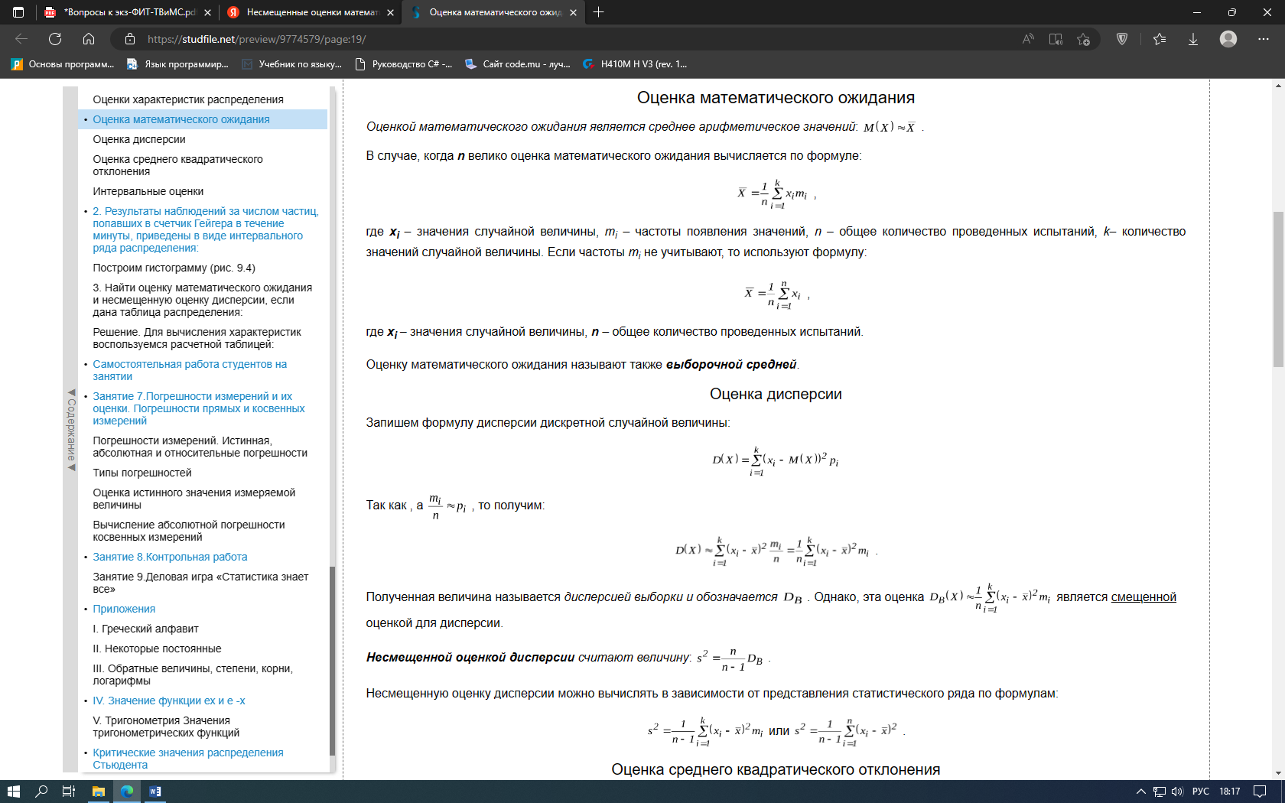

32.



Вероятность, с которой в условиях данного эксперимента полученные экспериментальные данные можно считать надежными (достоверными), называют доверительной вероятностью или надежностью. Величина доверительной вероятности определяется характером производимых измерений.

33. <https://studfile.net/preview/9481135/page:7/>

34. <https://studfile.net/preview/2690292/page:8/>

35. Простой называют гипотезу, содержащую только одно предположение, сложной – гипотезу, состоящую из конечного или бесконечного числа простых гипотез.

Нулевая гипотеза: общее утверждение, согласно которому между измеряемыми явлениями или их группами нет взаимозависимости.

Альтернативная гипотеза: гипотеза, обратная нулевой.

При проверке статистической гипотезы ошибка типа I — это непринятие истинной нулевой гипотезы, а ошибка типа II — принятие ложной нулевой гипотезы.

Статистический критерий — математическое правило, в соответствии с которым принимается или отвергается та или иная статистическая гипотеза с заданным уровнем значимости.

Построение критерия представляет собой выбор подходящей функции от результатов наблюдений (ряда эмпирически полученных значений признака), которая служит для выявления меры расхождения между эмпирическими значениями и гипотетическими.

Областью принятия гипотезы или областью допустимых значений называют совокупность значений критерия, при которых эту гипотезу принимают. Критической областью называют множество значений критерия, при котором гипотезу отвергают. Наблюдаемые значения критерия (статистика).

Вероятность совершить ошибку I рода называется уровнем значимости критерия и обозначается q.

Мощностью критерия называют вероятность попадания критерия в критическую область при условии, что верна конкурирующая гипотеза. Если обозначить вероятность ошибки второго рода (принятия неправильной нулевой гипотезы) β, то мощность критерия равна 1 – β. Следовательно, чем больше мощность критерия, тем меньше вероятность совершить ошибку второго рода.

Двусторонней (c) называют критическую область, определяемую неравенствами, где. В частности, если критические точки симметричны относительно нуля, двусторонняя критическая область определяется неравенствами или равносильным неравенством. Мощностью критерия называется вероятность попадания критерия в критическую область, при условии, что верна конкурирующая гипотеза (т.е. гипотеза противоположная нулевой).

Различают одностороннюю (правостороннюю или левостороннюю) и двустороннюю критические области. Правосторонней называют критическую область, определяемую неравенством, где –положительное число. Левосторонней называют критическую область, определяемую неравенством, где –отрицательное число. Односторонней называют правостороннюю или левостороннюю критическую область.

36. <https://studfile.net/preview/5845404/page:2/>

<https://studfile.net/preview/9426301/page:13/>

37 - 39. Критерий значимости — правило проверки статистических гипотез, основанное на свойствах распределения меры отклонения эмпирической функции распределения выборки при одной гипотезе от эмпирической функции распределения при др. гипотезе.

Остальное в теории к третьей лабораторной.

40. <https://studfile.net/preview/2059494/page:3/>

41. <https://studfile.net/preview/7297315/page:7/>

42. <https://studfile.net/preview/4421383/page:4/>

43. Если рассматриваются две случайные величины, то между ними могут быть такие формы зависимости:

а) функциональная зависимость,

б) стохастическая зависимость, когда с изменением значения одной величины изменяется распределение другой величины;

в) корреляционная зависимость, когда условное среднее значение одной величины функционально зависит от другой величины.

Задача корреляционного анализа сводится к установлению направления (положительное или отрицательное) и формы (линейная, нелинейная) связи между варьирующими признаками, измерению ее тесноты, и, наконец, к проверке уровня значимости полученных коэффициентов корреляции. Корреляционные связи различаются по форме, направлению и степени (силе).

найдено на tsput.ru

Основные задачи регрессионного анализа следующие: определения вида и формы зависимости; оценка параметров уравнения регрессии; проверка значимости уравнения регрессии; проверка значимости отдельных коэффициентов уравнения; построение интервальных оценок коэффициентов; исследование характеристик точности модели; построение точечных и интервальных прогнозов результирующей переменной.

44. <https://studfile.net/preview/4338897/>

45. <https://studfile.net/preview/4474655/>

<https://studfile.net/preview/6218855/page:2/>